Центр содействия семейному устройству, детей оставшихся без попечения родителей, подготовки и сопровождения замещающих семей г. Бугульмы

Диагностический инструментарий
в помощь специалистам,
работающим по семейному устройству детей-сирот

Методическое пособие

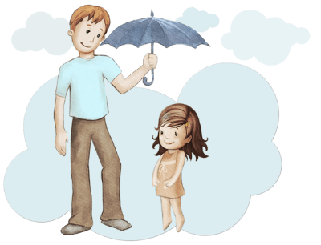

Бугульма 2015

Содержание

- Введение… …………………………………………………………………………………...3
- Опросник родительского отношения (А.Я.Варга, В.В.Столин)…………………………….5
- Воспринимаемый индекс вины (Perceived Guilt Index) ………………………..……..9
- Методика «Домик»…………………………………………..………………………………..10
- Методика «Да и нет»………………………………………………………..………………...11
- Методика «Сапожки»……………………………………………………………..………..12
- Методика «Последовательность событий»………………………………………..……12
- Методика «Звуковые прятки»………………………………………………………….…12
- «Дом – Дерево – Человек» Оценка агрессивности и других видов нарушений поведения ребенка (ДДЧ)……………………………………………………………………………....…13
- Кинетический рисунок семьи (Р.Бернс, С.Кауфман) ……………………………………..16
- «Мера заботы»………………………………………………………………………………19
- Методика идентификации детей с родителями опросник А.И. Зарова……………………………………………………………………………...…………..20
- Методика исследования самоотношения С.Р. Пантелеев (МИС)………………………....21
- «Несуществующее животное»……………………………………………………………….30
- «Одиночество»С.Г.Корчагина………………………………………………………………52
- Опросник для определения вида одиночества С.Г. Корчагина………………………………………………………………………………...……52
- Опросник суицидального риска модификация Т.Н. Разуваевой…………………………………………………………………………..…………55
- «Поведение родителей и отношение подростков к ним» Е. Шафер (ПОР - Подростки о родителях)……………………………………………………………………………………..58
- «Предпочитаемые переживания» методика Додонова……………………………………64
- «Рисунок человека»…………………………………………………………………………..64
- «Рисунок школы»………………………………………………………………………………...………92
- Сказки Дюсса (Десперт)……………………………………………………………………...92
- «Цветовой тест отношений» Детский вариант диагностики отношения к нравственным нормам (ЦТО)……………………………………………………………………..…………106

Введение

Тест – инструмент, которые создали люди, чтобы постичь собственную природу. Но, как любой инструмент, он лежит между человеком и тем, что и кого он изучает. В данном случае – между человеком, производящим оценку, и человеком оцениваемым. И в зависимости от личности и поведения того, кто оценивает, тест может стать преградой, препятствием, тем, что отделяет одного человека от другого, либо, напротив, превратиться в посредника глубокого общения.
Высказывание К. Кенига направляет психолога на путь, на котором он отказывается от роли вершителя судеб (какой бы привлекательной она ни казалась), но становится сопричастным важнейшему решению в жизни принимающих родителей и ребенка, пережившего тяжелейшую травму –предательство или смерть близких.
Условием деятельности современного психолога или социального работника, сопровождающего принимающую семью, является отсутствие точных научных знаний о последствиях приема ребенка, никогда не проживавшего в семье, для самой семьи. Проблема состоит в том, что в разных странах существует большой опыт помещения ребенка в принимающую семью, но практически нет детей, не знавших семьи. В большинстве стран мира типичным способом жизни ребенка, оставшегося без попечения родителей, становится проживание в другой семье, а не в государственном учреждении. Детские дома, в которых дети живут длительное время, - явление, свойственное преимущественно странам, возникшим на территории бывшего Советского Союза. Сама проблема формирования замещающей семьи законодательно была оформлена у нас лишь недавно.
Интуитивно и родители, и психологи пытаются забрать из детского дома самых маленьких детей, осознавая, что длительное пребывание в нем не идет на пользу ребенку. Но что делать с детьми постарше? Какова у них перспектива приобрести опыт жизни в семье? Большинство психологов предпринимают подобные решения на свой страх и риск, исходя из некоторого собственного опыта. Имеющиеся данные позволяют прогнозировать риски для принимающих родителей, но нет научных оснований прогнозировать уровень успеха. Таким образом, каждый психолог знает риски, но успех в создании новой семьи зависит от особенностей принимающих родителей, которые еще предстоит описать, и неизученных пока способностей детей, не живших в семье, принять ее правила и ценности.
Многие будущие родители не представляют последствий собственного решения: они не знают особенностей детей, которых берут на воспитание, и не догадываются о мере собственной гибкости в этом процессе. Однако многие из них крайне ответственны, а потому, взяв ребенка, могут тянуть лямку, оказавшуюся им не по силам, разрушая себя, собственную семью, и, в конечном итоге, не принося счастья родным детям, себе и приемному ребенку. Такие семьи можно назвать «скрытыми неблагополучными», а дети из таких семей – «скрытыми отказниками». Среди семей с приемным ребенком, как среди обычных семей есть семьи счастливые и несчастливые, и, к сожалению, последних не так уж мало. Только, если про обычные несчастливые семьи принято писать и анализировать причины их проблем, то о приемных семьях обычно пишут либо хорошо, либо ничего, либо совсем плохо, если вскрывается факт насилия над ребенком или даже его гибели.
До приема ребенка в семью родители не могут предугадать, как они пройдут период взаимной адаптации, и их ожидания могут не соответствовать реальности. Не каждый человек, воспитавший своих детей, может стать воспитателем проблемным детям, пережившим предательство взрослых. Тестирование само по себе не может помочь психологу в предсказании того, насколько хорошим принимающим родителем будет данный человек. Любой тест характеризует человека с определенной стороны, и нет тестов, которые бы непосредственно свидетельствовали, что данный человек «прикипит» душой к данному ребенку. На основании тестов можно предсказать, что в человеке не соответствует качеству принимающего родителя, но любое сочетание самых позитивных характеристик человека все равно не гарантирует успешного прогноза для будущей семьи. Сколько обычных семей создается по обоюдной любви, но потом распадается по обоюдной же ненависти. Большинство принимающих семей возникает сначала без любви, на основе неких ожиданий. В одних случаях через какое-то время между родителями и ребенком зарождается любовь, в других - нет. Не существует способов надежно пред сказать, случится это или нет. Основным путеводителем психолога, сопровождающего принимающую семью становится способность вживаться в судьбу и ребенка, и родителя, о которых говорит К. Кениг. Нужно особо подчеркнуть, что конечно, психолог, как и любой человек, может и будет ошибаться. А потому нужно быть готовым принимать ошибки, анализировать их и исправлять. Психолог в этой работе идет по непроторенному пути. Он не может опереться на готовый опыт других стран. Но он может вместе с детьми и родителями двигаться вперед, опираясь на общие знания, совершая и исправляя ошибки, имея целью не просто раздать всех детей в принимающие семьи, а помочь созданию счастливых семей, в которых все научились договариваться и поддерживать друг друга.

Опросник родительского отношения (А.Я.Варга, В.В.Столин)

- Тест-опросник родительского отношения (ОРО) представляет собой психодиагностический инструмент, ориентированный на выявление родительского отношения у лиц, обращающихся за психологической помощью по вопросам воспитания детей и общения с ними. Родительское отношение понимается как система разнообразных чувств по отношению к ребенку, поведенческих стереотипов, практикуемых в общении с ним, особенностей восприятия и понимания характера личности ребенка, его поступков.
Структура опросника
Опросник состоит из 5 шкал:
- "Принятие-отвержение". Шкала отражает интегральное эмоциональное отношение к ребенку. Содержание одного полюса шкалы: родителю нравится ребенок таким, какой он есть. Родитель уважает индивидуальность ребенка, симпатизирует ему. Родитель стремится проводить много времени вместе с ребенком, одобряет его интересы и планы. На другом полюсе шкалы; родитель воспринимает своего ребенка плохим, неприспособленным, неудачливым. Ему кажется, что ребенок не добьется успеха в жизни из-за низких способностей, небольшого ума, дурных наклонностей. По большей части родитель испытывает к ребенку злость, досаду, раздражение, обиду. Он не доверяет ребенку и не уважает его.
- "Кооперация" - социально желательный образ родительского отношения. Содержательно эта шкала раскрывается так: родитель заинтересован в делах и планах ребенка, старается во всем помочь ребенку, сочувствует ему. Родитель высоко оценивает интеллектуальные и творческие способности ребенка, испытывает чувство гордости за него. Он поощряет инициативу и самостоятельность ребенка, стирается быть с ним на равных. Родитель доверяет ребенку, старается встать на его точку зрения и спорных вопросах.
- "Симбиоз" - шкала отражает межличностную дистанцию в общении с ребенком. При высоких баллах по этой шкале можно считать, что родитель стремится к сим биотическим отношениям с ребенком. Содержательно эта тенденция описывается так - родитель ощущает себя с ребенком единым целым, стремится удовлетворить все потребности ребенка, оградить его от трудностей и неприятностей жизни. Родитель постоянно ощущает тревогу за ребенка, ребенок ему кажется маленьким и беззащитным. Тревога родителя повышается, когда ребенок начинает автономизироваться в силу обстоятельств, так как по своей воле родитель не предоставляет ребенку самостоятельности никогда.
- "Авторитарная гиперсоциализация" - отражает форму и направление контроля за поведением ребенка. При высоком балле по этой шкале и родительском отношении данного родителя отчетливо просматривается авторитаризм. Родитель требует от ребенка безоговорочного послушания и дисциплины. Он старается навязать ребенку во всем свою волю, не в состоянии встать на его точку зрения. За проявления своеволия ребенка сурово наказывают. Родитель пристально следит за социальными достижениями ребенка, его индивидуальными особенностями, привычками, мыслями, чувствами.
- "Маленький неудачник" - отражает особенности восприятия и понимания ребенка родителем. При высоких значениях по этой шкале в родительском отношении данного родителя имеются стремления инфантилизировать ребенка, приписать ему личную и социальную несостоятельность. Родитель видит ребенка младшим по сравнению с реальным возрастом. Интересы, увлечения, мысли и чувства ребенка кажутся родителю детскими, несерьезными. Ребенок представляется не приспособленным, не успешным, открытым для дурных влиянии. Родитель не доверяет своему ребенку, досадует на его неуспешность и неумелость. В связи с этим родитель старается оградить ребенка от трудностей жизни и строго контролировать его действия.
Текст опросника
- Я всегда сочувствую своему ребенку.
- Я считаю своим долгом знать все, что думает мой ребенок.
- Я уважаю своего ребенка.
- Мне кажется, что поведение моего ребенка значительно отклоняется от нормы.
- Нужно подольше держать ребенка в стороне от реальных жизненных проблем, если они его травмируют.
- Я испытываю к ребенку чувство расположения.
- Хорошие родители ограждают ребенка от трудностей жизни.
- Мой ребенок часто неприятен мне.
- Я всегда стараюсь помочь своему ребенку.
- Бывают случаи, когда издевательское отношение к ребенку приносит ему большую пользу.
- Я испытываю досаду по отношению к своему ребенку.
- Мой ребенок ничего не добьется в жизни.
- Мне кажется, что дети потешаются над моим ребенком.
- Мой ребенок часто совершает такие поступки, которые, кроме презрения, ничего не стоят.
- Для своего возраста мой ребенок немножко незрелый.
- Мой ребенок ведет себя плохо специально, чтобы досадить мне.
- Мой ребенок впитывает в себя все дурное как "губка".
- Моего ребенка трудно научить хорошим манерам при всем старании.
- Ребенка следует держать в жестких рамках, тогда из него вырастет порядочный человек.
- Я люблю, когда друзья моего ребенка приходят к нам в дом.
- Я принимаю участие в своем ребенке.
- К моему ребенку "липнет" все дурное.
- Мой ребенок не добьется успеха в жизни.
- Когда в компании знакомых говорят о детях, мне немного стыдно, что мой ребенок не такой умный и способный, как мне бы хотелось.
- Я жалею своего ребенка.
- Когда я сравниваю своего ребенка со сверстниками, они кажутся мне взрослее и по поведению, и по суждениям.
- Я с удовольствием провожу с ребенком все свое свободное время.
- Я часто жалею о том, что мой ребенок растет и взрослеет, и с нежностью вспоминаю его маленьким.
- Я часто ловлю себя на враждебном отношении к ребенку.
- Я мечтаю о том, чтобы мой ребенок достиг всего того, что мне не удалось в жизни.
- Родители должны приспосабливаться к ребенку, а не только требовать этого от него.
- Я стараюсь выполнять все просьбы моего ребенка.
- При принятии семейных решений следует учитывать мнение ребенка.
- Я очень интересуюсь жизнью своего ребенка.
- В конфликте с ребенком я часто могу признать, что он по-своему прав.
- Дети рано узнают, что родители могут ошибаться.
- Я всегда считаюсь с ребенком.
- Я испытываю к ребенку дружеские чувства.
- Основная причина капризов моего ребенка - эгоизм, упрямство и лень.
- Невозможно нормально отдохнуть, если проводить отпуск с ребенком.
- Самое главное, чтобы у ребенка было спокойное и беззаботное детство.
- Иногда мне кажется, что мой ребенок не способен ни на что хорошее.
- Я разделяю увлечения своего ребенка.
- Мой ребенок может вывести из себя кого угодно.
- Я понимаю огорчения своего ребенка.
- Мой ребенок часто раздражает меня.
- Воспитание ребенка - сплошная нервотрепка.
- Строгая дисциплина в детстве развивает сильный характер.
- Я не доверяю своему ребенку.
- За строгое воспитание дети благодарят потом.
- Иногда мне кажется, что ненавижу своего ребенка.
- В моем ребенке больше недостатков, чем достоинств.
- Я разделяю интересы своего ребенка.
- Мой ребенок не в состоянии что-либо сделать самостоятельно, а если и сделает, то обязательно не так.
- Мой ребенок вырастет не приспособленным к жизни.
- Мой ребенок нравится мне таким, какой он есть.
- Я тщательно слежу за состоянием здоровья моего ребенка.
- Нередко я восхищаюсь своим ребенком.
- Ребенок не должен иметь секретов от родителей.
- Я не высокого мнения о способностях моего ребенка и не скрываю этого от него.
- Очень желательно, чтобы ребенок дружил с теми детьми, которые нравятся его родителям.
Ключи к опроснику
- Принятие-отвержение: 3, 4, 8, 10, 12, 14, 15, 16, 18, 20, 24, 26, 27, 29, 37, 38, 39, 40, 42, 43, 44, 45, 46, 47, 49, 52, 53, 55, 56, 60.
- Образ социальной желательности поведения: 6, 9, 21, 25, 31, 34, 35, 36.
- Симбиоз: 1, 5, 7, 28, 32, 41, 58.
- Авторитарная гиперсоциализация: 2, 19, 30,48, 50, 57, 59.
- "Маленький неудачник": 9, 11, 13, 17, 22, 28, 54, 61.
Порядок подсчета тестовых баллов
При подсчете тестовых баллов по всем шкалам учитывается ответ "верно". Высокий тестовый балл по соответствующим шкалам интерпретируется как:
- отвержение,
- социальная желательность,
- симбиоз,
- гиперсоциализация,
- инфантилизация (инвалидизация).
Тестовые нормы проводятся в виде таблиц процентильных рангов тестовых баллов по соответствующим шкалам = 160
1 шкала: "принятие-отвержение"
"сырой балл" | 0 | 1 | 2 | 3 | 4 | 5 | 6 | 7 | 8
Процентильный ранг | 0 | 0 | 0 | 0 | 0 | 0 | 0,63 | 3,79 | 12,02
"сырой балл" | 9 | 10 | 11 | 12 | 13 | 14 | 15 | 16 | 17
Процентильный ранг | 31,01 | 53,79 | 68,35 | 77,21 | 84,17 | 88,60 | 90,50 | 92,40 | 93,67
"сырой балл" | 18 | 19 | 20 | 21 | 22 | 23 | 24 | 25 | 26
Процентильный ранг | 94,30 | 95,50 | 97,46 | 98,10 | 98,73 | 98,73 | 99,36 | 100 | 100
"сырой балл" | 27 | 28 | 29 | 30 | 31 | 32
Процентильный ранг | 100 | 100 | 100 | 100 | 100 | 100
2 шкала
"сырой балл" | 0 | 1 | 2 | 3 | 4 | 5 | 6 | 7 | 8 | 9
Процентильный ранг | 1,57 | 3,46 | 5,67 | 7,88 | 9,77 | 12,29 | 19,22 | 31,19 | 48,82 | 80,93
3 шкала
"сырой балл" | 0 | 1 | 2 | 3 | 4 | 5 | 6 | 7
Процентильный ранг | 4,72 | 19,53 | 39,06 | 57,96 | 74,97 | 86,63 | 92,93 | 96,65
4 шкала
"сырой балл" | 0 | 1 | 2 | 3 | 4 | 5 | 6
Процентильный ранг | 4,41 | 13,86 | 32,13 | 53,87 | 69,30 | 83,79 | 95,76
5 шкала
"сырой балл" | 0 | 1 | 2 | 3 | 4 | 5 | 6 | 7
Процентильный ранг | 14,55 | 45,57 | 70,25 | 84,81 | 93,04 | 96,83 | 99,37 | 100,0

Воспринимаемый индекс вины
(Perceived Guilt Index, PGI)
- Авторы: John R. Otterbacher, David C. Munz.
Цель: Измерение чувства вины как состояния и как черты.
Описание: PGI состоит из двух шкал, которые измеряют эмоциональное переживание чувства вины как состояния (G-state) и как генерализованной Я-концепции (черты) (G-trait). Этот инструмент отличается от других, так как в нем подсчитывается только один индекс, а его значения основываются на данных, полученных на студентах колледжа. Опросник создавался по данным, полученным на выборке студентов (n = 80), и разрабатывался на основе пунктов, состоящих из прилагательных и фраз, описывающих вину. Вторая выборка студентов колледжа оценивала каждый пункт в терминах интенсивности чувства вины. 83 пункта были отобраны по показателям медианы. Затем еще одна (финальная) выборка студентов оценивала пункты с помощью семантического дифференциала. Из них были отобраны 11 пунктов для расчета одномерного индекса эмоционального переживания чувства вины.
- Данная методика особенно полезна в ситуациях, в которых необходимо отслеживать реакцию вины клиента в ответ на специфические события или ситуации, и могут случаться в семейной терапии или в работе с несовершеннолетний делинквентами. Когда обе шкалы (G-trait и G-state) используются совместно, G-trait шкалу желательно предъявлять первой.
- Нормы: Нормативные данные непригодны. Значения оценок по всем пунктам основана на выборке, состоящей из 55 студентов.
Опишите Ваши чувства (1)
Инструкция (S): Ниже приводится список слов и фраз, которые люди используют для того, чтобы описать свои чувства в различных ситуациях. Пожалуйста, отметьте то слово или фразу, которые наиболее полно описывают Ваши чувства В НАСТОЯЩИЙ МОМЕНТ. Прежде чем сделать выбор, внимательно ознакомьтесь со всем списком чувств. Обратите внимание: Вам нужно выбрать только ОДНО слово или фразу, которые наилучшим образом описывают то, что Вы ЧУВСТВУЕТЕ СЕЙЧАС.
- Осуждающий
- Невиновный
- Подавленный
- Постыдный
- Спокойный
- Недостойный
- Разочарованный
- Сдерживаемый
- Находящийся в состоянии упадка
- Раздражительный
- Незаслуживающий прощения
Опишите Ваши чувства (2)
Инструкция (T): Ниже приводится список слов и фраз, которые люди используют для того, чтобы описать как они испытывают чувство вины в различных ситуациях. Пожалуйста, отметьте то слово или фразу, которые наиболее точно описывают Ваши ОБЫЧНЫЕ чувства. Прежде чем сделать выбор, внимательно ознакомьтесь со всем списком чувств. Обратите внимание: Вам нужно выбрать только ОДНО слово или фразу, которые наилучшим образом описывают то, как Вы ОБЫЧНО переживаете чувство ВИНЫ.
- Осуждающий
- Невиновный
- Подавленный.
- Постыдный
- Спокойный
- Недостойный
- Разочарованный
- Сдерживаемый
- Находящийся в состоянии упадка
- Раздражительный
- Незаслуживающий прощения
Обработка данных
- Можно применить 2 способа обработки данных: (1) подсчет индекса каждой шкалы (G-trait и G-state) по отдельности и (2) определение реакции вины человека в ответ на специфическую ситуацию и сравнение этой реакции человека с его состоянием, когда он чувствует себя «нормально».
- Каждый пункт имеет следующие значения:
1 = 6.8,
2 = 1.1,
3 = 4.3,
4 = 9.4,
5 = 2.0,
6 = 7.8,
7 = 5.9,
8 = 3.4,
9 = 8.6,
10 = 5.3,
11 = 10.4.
- Второй метод обработки результатов методики более сложный. Используя значения пунктов, приведенные выше, затем проведите следующие вычисления:
1. От значения G-state отнять значение G-trait.
2. Прибавьте к полученному результату 10. (Константа 10 используется, чтобы ликвидировать путаницу с знаками «+» и «-»).
Если полученное значение будет выше 10, значит интенсивность реакции чувства вины выше уровня обычных переживаний. Если полученное значение будет ниже 10, значит интенсивность реакции чувства вины ниже обычных переживаний.
НАДЕЖНОСТЬ: Надежность обеих шкал сообщается в терминах тест-ретестовых корреляций с интервалом в четыре недели. Показатели шкалы G-state не коррелировали между собой, как и следовало ожидать при измерении состояния. Показатели шкалы G-trait слегка коррелировали между собой (0,30).
- ВАЛИДНОСТЬ: Так как измерение реакции чувства вины (вторым методом обработки результатов), PGI показывалось для того, чтобы быть чувствительным для определения суммы выборов, попавших как последовательность священной конфессии. Конкурентная валидность демонстрируется различиями отношений между показателями состояния и особенности чувства вины для групп, где вина повышалась и понижалась в четырехнедельный период.
Методика «Домик»
Методика представляет собой задание на срисовывание картинки, изображающей домик, отдельные детали которого составлены из элементов прописных букв. Задание помогает обнаружить умение ребенка ориентироваться в своей работе на образец, точно копировать его, выявляет особенности развития произвольного внимания, пространственного восприятия, сенсомоторной координации и тонкой моторики руки.
Методика рассчитана на детей 5,5–10 лет, имеет клинический характер и не предполагает получения нормативных показателей.
По ходу работы ребенка необходимо зафиксировать:
1) какой рукой ребенок рисует (правой или левой);
2) как он работает с образцом: часто ли смотрит на него, проводит ли воздушные линии над рисунком-образцом, повторяющие контуры картинки, сверяет ли сделанное с образцом или, мельком взглянув на него, рисует по памяти;
3) быстро или медленно проводит линии;
4) отвлекается ли во время работы;
5) что говорит и о чем спрашивает во время рисования;
6) сверяет ли испытуемый после окончания работы свой рисунок с образцом.
Когда ребенок сообщает об окончании работы, ему следует предложить проверить, все ли у него верно. Если он увидит неточности в своем рисунке, то может их исправить, но это должно быть зарегистрировано экспериментатором.
Обработка экспериментального материала проводится путем подсчета баллов, начисляемых за ошибки. Ошибками считаются:
а) отсутствие какой-либо детали рисунка;
б) увеличение отдельных деталей рисунка более чем в 2 раза при относительно правильном сохранении размера всего рисунка;
в) неправильно изображенный элемент рисунка;
г) неверное изображение деталей в пространстве рисунка;
д) отклонение прямых линий более чем на 30° от заданного направления;
е) разрывы между линиями в тех местах, где они должны быть соединены;
ж) залезание линий одна за другую.
При интерпретации результатов эксперимента необходимо учитывать возраст испытуемого. Так, дети 5,5–6 лет из-за недостаточной зрелости мозговых структур, отвечающих за сенсомоторную координацию, редко безукоризненно справляются с заданием. Если же испытуемый 10 лет допускает более 1 ошибки, то это свидетельствует о неблагополучии в развитии одной или нескольких исследуемых методикой психологических сфер.
Методика «Да и нет»
Методика применяется для исследования умения действовать по правилу. Она является модификацией известной детской игры «Да» и «нет» не говорите, черного с белым не носите». Для этой методики взята только первая часть правил игры, а именно: детям запрещено отвечать на вопросы словами «да» и «нет». После того как испытуемый подтвердит, что ему понятно правило игры, экспериментатор начинает задавать ему вопросы, провоцирующие ответы «да» и «нет».
Ошибками являются только слова «да» и «нет». Слова «ага», «неа» и тому подобные не рассматриваются в качестве ошибок. Также не считается ошибкой бессмысленный ответ, если он удовлетворяет формальному правилу игры. Вполне допустимо, если ребенок вместо словесного ответа отвечает утвердительным или отрицательным кивком головы.
Интеллектуальная и речевая сферы:
При исследовании интеллекта ребенка с точки зрения готовности к школьному обучению на первый план должны выйти характеристики, необходимые и достаточные для начала обучения в школе. Наиболее яркой такой характеристикой является обучаемость, включающая в себя два этапа интеллектуальных операций. Первый – усвоение нового правила работы (решения задачи и т.д.); второй – перенос усвоенного правила выполнения задания на аналогичные, но не тождественные ему. Второй этап возможен только при осуществлении этого процесса обобщения.
Уровень развития обобщения, проявляющийся при определении обучаемости, желательно дополнительно исследовать и другими методами, поскольку эта интеллектуальная операция рассматривается отечественными исследователями готовности к школьному обучению как основополагающая характеристика интеллектуальной готовности к школе.
Проблемой обучаемости занимались в разное время представители различных психологических школ [15, 12, 13, 14 и др.]. Существует несколько трактовок и определений этого явления и, соответственно, разных методов исследования. Но для диагностики готовности к школьному обучению нами была создана оригинальная методика, отвечающая условиям, в которых проводится обследование детей, а именно: исследование должно занимать как можно меньше времени; вместе с тем созданная методика отвечает основным принципам построения методов диагностики обучаемости [13].
Методика «Сапожки»
Методика позволяет исследовать обучаемость ребенка, т.е. проследить, как для решения задач он пользуется правилом, с которым раньше никогда не встречался. Трудность предлагаемых задач постепенно возрастает за счет введения в них объектов, по отношению к которым можно применить усвоенное правило только после осуществления необходимого процесса общения. Используемые в методике задачи построены таким образом, что для их решения требуется осуществить эмпирическое или теоретическое обобщение. Под эмпирическим обобщением понимается умение классифицировать предметы по существенным признакам или подводить под общее понятие. Под теоретическим обобщением понимается обобщение на основе содержательной абстракции, когда ориентиром служит не конкретный отличительный признак, а факт наличия или отсутствия отличительного признака, независимо от формы его проявления (подробно о видах обобщения см. [11]).
Таким образом, методика «Сапожки» помогает анализировать обучаемость детей, а также особенности развития процесса обобщения. Методика рассчитана на детей 5,5–10 лет, имеет клинический характер и не предполагает получения нормативных показателей.
В качестве экспериментального задания используется обучение испытуемого цифровому кодированию цветных картинок (лошадка, девочка, аист) по наличию или отсутствию у них одного признака – сапожек на ногах. Есть сапожки – картинка обозначается «1» (единицей), нет сапожек – «0» (нулем). Цветные картинки предлагаются испытуемому в виде таблицы, содержащей: 1) правило кодирования; 2) этап закрепления правила; 3) так называемые загадки, которые испытуемый должен разгадать путем кодирования. Помимо таблицы цветных картинок в эксперименте используется белый лист бумаги с изображением геометрических фигур, представляющих собой еще две загадки.
Методика «Последовательность событий»
Методика «Последовательность событий» предложена А.Н. Бернштейном [см. 17, 18], но инструкция и порядок ее проведения несколько изменены. Предназначена она для исследования развития логического мышления, речи и способности к обобщению.
В качестве экспериментального материала используются три сюжетные картинки, предъявляемые испытуемому в неправильной последовательности. Ребенок должен понять сюжет, выстроить верную последовательность событий и составить по картинкам рассказ, что невозможно сделать без достаточного развития логического мышления и способности к обобщению. Устный рассказ показывает уровень развития речи будущего первоклассника: как он строит фразы, свободно ли владеет языком, каков его словарный запас и т.д.
Методика «Звуковые прятки»
Методика «Звуковые прятки» предназначена для проверки фонематического слуха. Ребенку предлагают поиграть «в прятки» со звуками.
Условия игры следующие: каждый раз договариваются, какой звук надо искать, после его экспериментатор называет испытуемому различные слова, а тот должен сказать, есть или нет разыскиваемый звук в слове. Предлагается поочередно искать звуки «о», «а», «ш», «с». Все слова необходимо произносить очень четко, выделяя каждый звук, а гласные звуки даже тянуть (отыскиваемый гласный звук должен стоять под ударением). Надо предложить испытуемому, чтобы он сам вслед за экспериментатором произнес слово и послушал его. Можно повторить слово несколько раз.
Описанная диагностическая программа валидна, надежна и обладает прогностической значимостью. Программа может быть использована при обследовании детей в детских садах и начальной школе (в частности, при записи будущих первоклассников в школу). Программа рассчитана на детей начиная с 5 лет 6 месяцев. Применять ее для более раннего возраста недопустимо.

«Дом – Дерево – Человек»
Оценка агрессивности и других видов нарушений поведения ребенка (ДДЧ)
Для выполнения теста «Дом – Дерево – Человек» (ДДЧ) ребенку предлагается бумага, простой карандаш, листок. Стандартный лист для рисования складывается пополам. На первой странице в горизонтальном положении наверху печатными буквами написано «Дом», на второй «Дерево», на третьей – «Человек», на четвертой – имя и фамилия ребенка, дата проведения исследования. Для рисования обычно используется простой карандаш 2М, так как при употреблении этого карандаша наиболее ярко видны изменения в силе нажима.
Инструкция. «Нарисуй, пожалуйста, как можно лучше дом, дерево и человека».
На все уточняющие вопросы ребенка следует отвечать, что он может рисовать так, как ему хочется. Само выполнение теста состоит из двух частей: процесса рисования и беседы после него. Богатую информацию дает наблюдение за тем, как ребенок рисует. Обычно записываются все спонтанные высказывания, отмечаются какие–либо непривычные движения. Когда ребенок заканчивает рисовать, ему задается ряд вопросов о его рисунке. Опрос обычно начинается с рисунка человека. Например, спрашивается, кого он рисовал, возраст нарисованного человека, что он делает, какое у него настроение, напоминает ли он кого–нибудь из его знакомых. Обычно вопрос о рисунках перерастает в беседу о жизненных представлениях ребенка.
Обработка результатов и интерпретация
Для анализа рисунков используются три аспекта оценки – детали рисунков, их пропорции и перспектива. Считается, что детали рисунка представляют осознание и заинтересованность человека в каждодневной жизненной ситуации. Интерпретировать значение деталей следует с учетом целостности всех рисунков, а также в сотрудничестве с рисующим, так как символическое значение деталей часто бывает индивидуальным.
Пропорции рисунка отражают психологическую значимость, важность и ценность вещей, ситуаций или отношений, которые непосредственно или символически представлены в рисунке дома, дерева и человека. Пропорции могут рассматриваться как отношение целого рисунка к данному пространству бумаги или как отношение одной части целого рисунка к другой.
Перспектива показывает более сложное отношение человека к его психологическому окружению. При оценке перспективы внимание обращается на положение рисунка на листе по отношению к зрителю (взгляд сверху или снизу), взаимное расположение отдельных частей рисунка, движение нарисованного объекта.
Для оценки агрессивности ребенка и других видов нарушений поведения можно использовать нижеследующую таблицу.
Симптомокомплексы теста «Дом – Дерево – Человек»
Симптомы | Балл
Враждебность
1. Отсутствие окон | 0,2
2. Дверь – замочная скважина | 0,1
3. Очень большое дерево | 0,1
4. Дерево с краю листа | 0,1
5. Обратный профиль дерева, человека | 0,1
6. Ветки двух измерений, как пальцы | 0,1
7. Глаза – пустые глазницы | 0,2
8. Длинные острые пальцы | 0,2
9. Оскал, видны зубы | 0,1
10. Агрессивная позиция человека | 0,1,2
11. Задняя стена дома изображена с другой стороны, необычно | 0,1
12. Двери с огромным замком | 0,2
13. Окна без стекол | 0,1
14. Отсутствие окон на первом этаже дома | 0,1
15. Волосы не заштрихованы, незакрашены, обрамляют голову | 0,1,2
16. Руки скрещены на груди
17. Пальцы крупные, похожие на гвозди (шипы) | 0,1,2
18. Карикатурное изображение | 0,1,2
19. Зубчатые неровные линии | 0,1,2
20. Фигура Бабы–Яги (к женщинам) | 0,1
21. Крона – клубок | 0,1,2
22. Другие возможные признаки | 0,1
Конфликтность
1. Ограничения пространства | 0,1,2
2. Перспектива снизу (взгляд червя) | 0,1,2
3. Перерисовывание объекта | 0,2
4. Отказ рисовать какой–либо объект | 0,2
5. Дерево как два дерева | 0,2
6. Явное несоответствие качества одного из рисунков | 0,2
7. Противоречивость рисунка и высказывания | 0,1
8. Подчеркнутая талия | 0,1
9. Отсутствие трубы на крыше | 0,1
10. Другие возможные признаки | 0,1
Агрессивность
1. Разные постройки | 0,1,2
2. Ноздри слишком подчеркнуты | 0,1
3. Зубы четко нарисованы | 0,1,2
4. Руки сильные | 0,1,2
5. Рука как боксерская перчатка | 0,2
6. Пальцы отделены | 0,1,2
7. Большие пальцы | 0,2
8. Пальцев больше пяти | 0,2
9. Пальцы длинные | 0,2
10. Оружие | 0,1,2
11. Мало гнутых линий, много острых углов | 0,1,2
12. Линии с нажимом | 0,1,2
13. Штриховка от себя | 0,1,2
14. Закрытая густая листва | 0,1,2
15. Штриховка ствола | 0,1
16. Другие возможные признаки | 0,1
Негативизм
1. Разные постройки | 0,1,2
2. Боковая стена, изображенная в одномерной перспективе | 0,1
3. Уши маленькие | 0,1
4. Уши слишком подчеркнуты | 0,1,2
5. Пальцы сжаты в кулак | 0,1,2
6. Кулаки прижаты к телу | 0,2
7. Кулаки далеко от тела | 0,1,2
8. Ноги непропорционально длинные | 0,2
9. Ноги широко расставлены | 0,1

Кинетический рисунок семьи
Р.Бернс, С.Кауфман (КРС)
Тест "Кинетический рисунок семьи" (КРС) Р.Бернса и С.Кауфмана дает информацию о субъективной семейной ситуации ребенка. Он помогает выявить взаимоотношения в семье, вызывающие тревогу у ребенка, показывает, как он воспринимает других членов семьи и свое место среди них.
Используя тест КРС, следует иметь в виду, что каждый рисунок является творческой деятельностью, не только отражающей восприятие своей семьи, но и позволяющей ребенку анализировать, переосмыслять семейные отношения. Поэтому рисунок семьи не только отражает настоящее и прошлое, но также направлен на будущее: при рисовании ребенок интерпретирует ситуацию, по-своему решает проблему актуальных семейных отношений.
Тест КРС состоит из 2 частей: рисование своей семьи и беседы после рисования. Для выполнения теста ребенку дается стандартный лист бумаги для рисования, карандаш (твердость 2М) и ластик.
Инструкция: "Пожалуйста, нарисуй свою семью так, чтобы каждый занимался каким-нибудь делом".
На все уточняющие вопросы следует отвечать без каких-либо указаний, например: "Можешь рисовать, как хочешь".
Во время рисования следует записывать все спонтанные высказывания ребенка, отмечать его мимику, жесты, а также фиксировать последовательность рисования. После того, как рисунок закончен, с ребенком проводится беседа по следующей схеме:
1) кто нарисован на рисунке, что делает каждый член семьи,
2) где работают или учатся члены семьи;
3) как в семье распределяются домашние обязанности,
4) каковы взаимоотношения ребенка с остальными членами семьи.
В системе количественной оценки КРС учитываются формальные и содержательные аспекты рисунка. Формальными особенностями рисунка считается качество линии рисующего, положение объектов рисунка на бумаге, стирание рисунка или его отдельных частей, затушевывание отдельных частей рисунка. Содержательными характеристиками рисунка являются изображаемая деятельность членов семьи, представленных на рисунке, их взаимодействие и расположение, а также отношение вещей и людей на рисунке.
При интерпретации КРС основное внимание обращается на следующие аспекты:
1) анализ структуры рисунка семьи (сравнение состава реальной и нарисованной семьи, расположение и взаимодействие членов семьи на рисунке);
2) анализ особенностей рисунка отдельных членов семьи (различия в стиле рисования, количество деталей, схема тел отдельных членов семьи); анализ процесса рисования (последовательность рисунка, комментарий, паузы, эмоциональные реакции во время рисования).
Рассмотрим на примерах каждый аспект схемы интерпретации.
- Ребенок не всегда рисует всех членов семьи. Обычно он не рисует тех, с которыми находится в конфликтных отношениях. Расположение членов семьи на рисунке часто показывает их взаимоотношения. Так, например, важным показателем психологической близости является расстояние между отдельными членами семьи. Иногда между отдельными членами семьи рисуются разные объекты, которые служат как бы перегородкой между ними. Так, довольно часто можно увидеть рисунок, в котором отец сидит, спрятавшись за газетой, или около телевизора, отделяющего его от остальной семьи. Мать чаще рисуется у плиты, как бы поглощающей все ее внимание. Общая деятельность членов семьи обычно свидетельствует о хороших, благополучных семейных отношениях. Часто общая деятельность соединяет несколько членов семьи. Это может свидетельствовать о наличии внутренних группировок в семье. Рисуя свою семью, некоторые дети изображают все фигуры очень маленькими и располагают их на нижней части листа. Это уже может свидетельствовать о депрессивности ребенка, о его чувстве неполноценности в семейной ситуации. На некоторых рисунках преобладают не люди, а вещи, чаще всего мебель. Это также отражает эмоциональную озабоченность ребенка по поводу своей семейной ситуации, что она тревожит его, и он как бы откладывает рисование членов семьи, а рисует вещи, которые не обладают столь сильной эмоциональной значимостью.
- Считается, что ребенок наиболее детализирует, дольше всего рисует и разукрашивает фигуру его самого любимого члена семьи. И наоборот, если он отрицательно относится к кому-либо, то рисует этого человека неполно, без деталей, иногда даже без основных частей тела. Когда отношения ребенка конфликтны и тревожны, эмоционально неоднозначно окрашены, он часто использует штриховку в изображении того члена семьи, с которым у него не сложились эффективные связи. В аналогичных случаях можно наблюдать и перерисовку. В рисунках можно наблюдать несколько стилей рисования.
Анализ процесса рисования дает богатую информацию не только о семейных отношениях ребенка, но и вообще о стиле его работы. Когда дети, особенно среднего школьного возраста и старше, отговариваются тем, что они не умеют рисовать, это вполне нормально и понятно. Успокойте их, скажите, что тут не столько важно красиво нарисовать, сколько придумать деятельность для членов семьи. Но бывает так, что многочисленные отговорки, а также манера прикрывать рукой нарисованное могут свидетельствовать о неверии ребенка в свои силы, о его потребности в поддержке со стороны взрослого.
Чаще всего свой рисунок дети начинают с изображения того члена семьи, к которому они действительно хорошо относятся. Иногда наблюдаются паузы перед тем, как ребенок начинает рисовать одну из фигур. Это в некоторых случаях может свидетельствовать об эмоционально неоднозначном или даже негативном отношении ребенка. В комментариях также может сквозить его отношение к членам семьи, но во время выполнения теста психологу не следует вступать в разговор с ребенком.
Для теста КРС разработана система количественной оценки. Было выделено пять симтомокомплексов:
1) благоприятная семейная ситуация;
2) тревожность;
3) конфликтность в семье;
4) чувство неполноценности;
5) враждебность в семейной ситуации.
Таблица
симтомокомплексы Кинетического рисунка семьи
Симптомокомплекс | Симптом | Балл
1. Благоприятная  семейная  ситуация | 1. Общая деятельность всех членов семьи  2. Преобладание людей на рисунке  3. Изображение всех членов семьи  4. Отсутствие изолированных членов семьи  5. Отсутствие штриховки  6. Хорошее качество линии  7. Отсутствие показателей враждебности  8. Адекватное распределение людей на листе  9. Подчеркивание отдельных деталей | 0,2  0,1  0,2  0,2  0,1  0,1  0,2  0,1  0,1
2. Тревожность | 1. Штриховка  2. Линия основания - пол  3. Линия над рисунком  4. Линия с сильным нажимом  5. Стирание  6. Преувеличенное внимание к деталям  7. Преобладание вещей  8. Двойные или прерывистые линии  9. Подчеркивание отдельных деталей  10. Другие возможные признаки | 0, 1, 2, 3  0,1  0,1  0,1  0,1; 2  0,1  0,1  0,1  0,1
3. Конфликтность  в семье | 1. Барьеры между фигурами  2. Стирание отдельных фигур  3. Отсутствие основных частей тела у некоторых фигур  4. Выделение отдельных фигур  5. Изоляция отдельных фигур  6. Неадекватная величина отдельных фигур  7. Несоответствие вербального описания и рисунка  8. Преобладание вещей  9. Отсутствие на рисунке некоторых членов семьи  10. Член семьи, стоящий за спиной  11. Другие возможные признаки | 0,2  0,1; 2  0,2  0,2  0,2  0,2  0,1  0,1  0,2  0,1
4. Чувство  неполноценности  в семейной  ситуации | 1. Автор рисунка непропорционально маленький  2. Расположение фигур на нижней части листа  3. Линия слабая, прерывистая  4. Изоляция автора от других  5. Маленькие фигуры  6. Неподвижная по сравнению с другими фигура автора  7. Отсутствие автора  8. Автор стоит спиной  9. Другие возможные признаки | 0,2  0,2  0,1  0,2  0,1  0,1  0,2  0,1
5. Враждебность  в семейной  ситуации | 1. Одна фигура на другом листе или на другой стороне листа  2. Агрессивная позиция фигуры  3. Зачеркнутая фигура  4. Деформированная фигура  5. Обратный профиль  6. Руки раскинуты в стороны  7. Пальцы длинные, подчеркнутые  8. Другие возможные признаки | 0,2  0,1  0,2  0,2  0,1  0,1  0,1
Бланк регистрации результатов оценки КРС
Фамилия, имя ребенка _________________________________________
Дата рождения ________________ Дата эксперимента _______________
Сумма баллов по симптомокомплексам
Благоприятная семейная ситуация | Тревожность | Конфликтность в семье | Чувство неполноценности в семейной ситуации | Враждебность в семейной ситуации
Анализ результатов:
_______________________________________________________________
_______________________________________________________________
_______________________________________________________________

«Мера заботы»
Инструкция: известно, что многие нарушения в поведении и развитии ребенка связаны с недостаточным вниманием к нему родителей. Однако, как считают психологи, чрезмерная опека может оказаться опасна так же, как и ее недостаток. Этот тест поможет Вам разобраться, насколько верна Ваша воспитательная позиция. Перед Вами 15 утверждений. На первый взгляд, может показаться, что не все они имеют отношение к воспитанию. Тем не менее против каждой фразы отметьте число баллов, соответствующие вашему суждению по данному вопросу.
"Категорически не согласен" - 1 балл.
"Я не спешил бы с этим согласиться" - 2 балла.
"Это, пожалуй, верно" - 3 балла.
"Совершенно верно, я считаю именно так" - 4 балла.
- Родители должны предвидеть все проблемы ребенка, чтобы помочь ему их преодолеть.
- Для хорошей матери достаточно общения только с собственной семьей.
- Маленького ребенка следует всегда крепко держать во время мытья, чтобы он не упал и не ушибся.
- Когда ребенок делает то, что обязан, он находится на правильном пути и благодаря этому будет счастлив.
- Хорошо, если ребенок занимается спортом. Но спортивными единоборствами ему заниматься не следует, так как это чревато физическими увечьями и нарушениями психики.
- Воспитание - это тяжелый труд.
- У ребенка не должно быть тайн от родителей.
- Если мать не справляется со своими обязанностями по отношению к детям, это, скорее всего, означает, что отец плохо выполняет свои обязанности по содержанию семьи.
- Материнская любовь не может быть чрезмерной: любовью ребенка не испортишь.
- Родители должны ограждать ребенка от негативных сторон жизни.
- Не следует приучать ребенка к рутинной домашней работе, чтобы он не потерял охоту к любой работе.
- Если бы мать не руководила домом, мужем, детьми, все происходило бы менее организованно.
- В рационе семьи все самое вкусное и полезное должно в первую очередь доставаться ребенку.
- Лучшая защита от инфекционных заболеваний - ограничение контактов с окружающими.
- Родители должны активно влиять на то, кого из сверстников выбирает ребенок себе в друзья.
Обработка результатов
Если вы набрали свыше 40 баллов, то Вашу семью, вероятнее всего, можно назвать детоцентристской. То есть интересы ребенка - главный мотив Вашего поведения. Такая позиция достойна одобрения. Однако у Вас она несколько заострена. Психологи называют это чрезмерной опекой. В подобных семьях взрослые все выполняют за ребенка, стремятся оградить его от мнимых опасностей, заставляют следовать своим требованиям, суждениям, настроениям. В результате у ребенка формируется пассивная зависимость от родителей, которая по мере взросления все более препятствует личностному росту. Вам следовало бы больше доверять своему ребенку, верить в него, прислушиваться к его собственным интересам, Ведь верно замечено: "Воспитывать детей - значит учить их обходиться без нас".
От 25 до 40 баллов. Вашему ребенку не грозит стать распущенным и избалованным, поскольку вы уделяете ему достаточное, но не чрезмерное внимание. Постарайтесь сохранить этот уровень отношений.
Если Вы набрали менее 25 баллов, то Вы явно недооцениваете себя как воспитателя, слишком полагаетесь на случай и благоприятное стечение обстоятельств. Проблемы в деловых и супружеских взаимоотношениях часто отвлекают Ваше внимание от ребенка. А он вправе ожидать от вас большого участия и заботы!

Методика идентификации детей с родителями
опросник А.И. Зарова
Ребенку задают следующий набор вопросов.
- Если бы ты участвовал в игре "Семья", то кого бы стал изображать, кем бы в ней стал - мамой, папой или собой? (Для устранения суггестивного влияния последние слова в вопросе меняются местами, например: "папой, мамой или собой", "собой, мамой или папой" и т.д. Испытуемые должны сделать выбор между изображением себя и одного из родителей).
- С кем ты живешь дома? (Кто у тебя есть дома? - для дошкольников).
- Кто в семье, по-твоему, главный из родителей или в семье нет главного?
- Когда ты вырастешь, то станешь делать то же, что делает твой папа (мама - у девочек) на работе или другое?
- Когда ты станешь взрослым и у тебя будет мальчик (девочка - соответственно полу испытуемого), ты будешь так же его воспитывать (играть, заниматься с ним - для дошкольников), как тебя сейчас воспитывает папа (мама - у девочек), или не так, по-другому?
- Если бы дома долго никого не было, то кого из родителей ты хотел бы видеть в первую очередь? (Как тебе хотелось, чтобы кто первым зашел в комнату? - для дошкольников).
- Если бы с тобой случилось горе, беда, несчастье (тебя обидел бы кто-нибудь из ребят - у дошкольников), ты бы рассказал об этом папе (маме - у девочек) или не рассказал?
- Если бы с тобой случилось горе, беда, несчастье (тебя обидел бы кто-нибудь из ребят - у дошкольников), ты бы рассказал об этом маме (папе - у девочек) или не рассказал?
- Ты боишься, что тебя накажет папа (мама - у девочек) или не боишься?
- Ты боишься, что тебя накажет мама (папа - у девочек) или не боишься?
Обработка и интерпретация результатов
Посредством первых 5 вопросов диагностируются компетентность и престижность родителей в восприятии детей, остальные вопросы направлены на выявление особенностей эмоциональных отношений с родителями.
При обработке и анализе результатов опроса важно учитывать следующее:
- возраст наиболее выраженной идентификации с родителем того же пола составляет у мальчиков 5-7 лет, у девочек - 3-8 лет;
- успешность идентификации зависит от компетентности и престижности родителя того же пола в представлении детей, а также от наличия в семье идентичного их полу члена прародительской семьи (дедушки - у мальчиков и бабушки - у девочек);
- идентификация с родителем того же пола в семье сопряжена с эмоционально теплыми отношениями с родителем другого пола;
- уменьшение интенсивности идентификации с родителем того же пола обусловлено формированием "Я-концепции, т.е. развитием самосознания, показателем которого служит выбор себя. Выбор себя преобладает у мальчиков с 10 лет, у девочек с 9 лет, отражая возрастающую личностную автономию - эмансипацию - от родительского авторитета;
- идентификация с родителем того же пола у девочек отличается от подобной идентификации у мальчиков следующими особенностями:
а) большим возрастным периодом идентификации девочек;
б) большей интенсивностью процесса идентификации, т.е. девочки чаще выбирают роль матери, чем мальчики роль отца;
в) большей значимостью для идентификации девочек эмоционально теплых и доверительных отношений с матерью, чем этих отношений с отцом у мальчиков;
г) большей зависимостью идентификации девочек от характера отношений между родителями, когда конфликт матери с отцом отрицательно сказывается на идентификации девочек с матерью;
д) меньшим влиянием сестры на идентификацию девочек с матерью, чем брата на идентификацию мальчиков с отцом.

Методика исследования самоотношения
С.Р. Пантелеев (МИС)
- Методика предназначена для выявления структуры самоотношения личности, а также выраженности отдельных компонентов самоотношения: закрытости, самоуверенности, саморуководства, отраженного самоотношения, самоценности, самопривязанности, внутренней конфликтности и самообвинения.
- Самоотношение понимается в контексте представлений личности о смысле "Я" как выражение смысла "Я", как обобщенное чувство в адрес собственного "Я". В основу понимания самоотношения положена концепция самосознания В.В. Столина, который выделял три измерения самоотношения: симпатию, уважение, близость.
Методика допускает индивидуальное и групповое применение без ограничения времени. В случае группового обследования количество участников не должно превышать 15 человек. Длительность выполнения задания - 30 - 40 минут.
Инструкция. Вам предложен перечень суждений, характеризующих отношение человека к себе, к своим поступкам и действиям. Внимательно прочитайте каждое суждение. Если Вы согласны с содержанием суждения, то в бланке для ответов, рядом с порядковым номером суждения поставьте "+", если не согласны, то "-". Работайте быстро и внимательно, не пропускайте ни одного суждения. Возможно, что некоторые суждения покажутся Вам излишне личными, затрагивающими интимные стороны Вашей личности. Постарайтесь определить их соответствие себе как можно искренне. Ваши ответы никому не будут демонстрироваться.
Опросник
- Мои слова довольно редко расходятся с делами.
- Случайному человеку я, скорее всего, покажусь человеком приятным.
- К чужим проблемам я всегда отношусь с тем же пониманием, что и к своим.
- У меня нередко возникает чувство, что то, о чем я с собой мысленно разговариваю, мне неприятно.
- Думаю, что все мои знакомые относятся ко мне с симпатией.
- Самое разумное, что может сделать человек в своей жизни, это не противиться собственной судьбе.
- У меня достаточно способностей и энергии воплотить в жизнь задуманное.
- Если бы я раздвоился, то мне было бы довольно интересно общаться со своим двойником.
- Я не способен причинять душевную боль самым любимым и родным мне людям.
- Я считаю, что не грех иногда пожалеть самого себя.
- Совершив какой-то промах, я часто не могу понять, как же мне могло прийти в голову, что из задуманного могло получиться что-нибудь хорошее.
- Чаще всего я одобряю свои планы и поступки.
- В моей личности есть, наверное, что-то такое, что способно вызвать у других острую неприязнь.
- Когда я пытаюсь оценить себя, я прежде всего вижу свои недостатки.
- У меня не получается быть для любимого человека интересным длительное время.
- Можно сказать, что я ценю себя достаточно высоко.
- Мой внутренний голос редко подсказывает мне то, с чем бы я в конце концов не согласился.
- Многие мои знакомые не принимают меня так уж всерьез.
- Бывало, и не раз, что я сам остро ненавидел себя.
- Мне очень мешает недостаток энергии, воли и целеустремленности.
- В моей жизни возникали такие обстоятельства, когда я шел на сделку с собственной совестью.
- Иногда я сам себя плохо понимаю.
- Порой мне бывает мучительно больно общаться с самим собой.
- Думаю, что без труда смог бы найти общий язык с любым разумным и знающим человеком.
- Если я и отношусь к кому-нибудь с укоризной, то прежде всего к самому себе.
- Иногда я сомневаюсь, можно ли любить меня по-настоящему.
- Нередко мои споры с самим собой обрываются мыслью, что все равно выйдет не так, как я решил.
- Мое отношение к самому себе можно назвать дружеским.
- Вряд ли найдутся люди, которым я не по душе.
- Часто я не без издевки подшучиваю над собой.
- Если бы мое второе «Я» существовало, то для меня это был бы довольно скучный партнер по общению.
- Мне представляется, что я достаточно сложился как личность, и поэтому не трачу много сил на то, чтобы в чем-то стать другим.
- В целом меня устраивает то, какой я есть.
- К сожалению, слишком многие не разделяют моих взглядов на жизнь.
- Я вполне могу сказать, что уважаю сам себя.
- Я думаю, что имею умного и надежного советчика в себе самом.
- Сам у себя я довольно часто вызываю чувство раздражения.
- Я часто, но довольно безуспешно пытаюсь в себе что-то изменить.
- Я думаю, что моя личность гораздо интереснее и богаче, чем это может показаться на первый взгляд.
- Мои достоинства вполне перевешивают мои недостатки.
- Я редко остаюсь непонятым в самом важном для меня.
- Думаю, что другие в целом оценивают меня достаточно высоко.
- То, что со мной случается,- это дело моих собственных рук.
- Если я спорю с собой, то всегда уверен, что найду единственно правильное решение.
- Когда со мной случаются неприятности, как правило, я говорю: «И поделом тебе».
- Я не считаю, что достаточно духовно интересен для того, чтобы быть притягательным для многих людей.
- У меня нередко возникает сомнения: а таков ли я на самом деле, каким себе представляюсь?
- Я не способен на измену даже в мыслях.
- Чаще всего я думаю о себе с дружеской иронией.
- Мне кажется, что мало кто может подумать обо мне плохо.
- Уверен, что на меня можно положиться в самых ответственных делах.
- Я могу сказать, что в целом я контролирую свою судьбу.
- Я никогда не выдаю понравившиеся мне чужие мысли за свои.
- Каким бы я ни казался окружающим, я то знаю, что в глубине души я лучше, чем большинство других.
- Я хотел бы оставаться таким, какой я есть.
- Я всегда рад критике в свой адрес, если она обоснована и справедлива.
- Мне кажется, что если бы таких людей, как я, было больше, то жизнь изменилась бы в лучшую сторону.
- Мое мнение имеет достаточный вес в глазах окружающих.
- Что-то мешает мне понять себя по-настоящему.
- Во мне есть немало такого, что вряд ли вызывает симпатию.
- В сложных обстоятельствах я обычно не жду, пока проблемы разрешатся сами собой.
- Иногда я пытаюсь выдать себя не за того, кто я есть.
- Быть снисходительным к собственным слабостям - вполне естественно.
- Я убедился, что глубокое проникновение в себя - малоприятное и довольно рискованное занятие.
- Я никогда не раздражаюсь и не злюсь без особых на то причин.
- У меня бывают такие моменты, когда я понимал, что меня есть за что презирать.
- Я часто чувствую, что мало влияю на то, что со мной происходит.
- Именно богатство и глубина моего внутреннего мира и определяют мою ценность как личности.
- Долгие споры с собой чаще всего оставляют горький осадок в моей душе, чем приносят облегчение.
- Думаю, что общение со мной доставляет людям искреннее удовольствие.
- Если говорить откровенно, иногда я бываю очень неприятен.
- Можно сказать, что я себе нравлюсь.
- Я человек надежный.
- Осуществление моих желаний мало зависит от везения.
- Мое внутреннее «Я» всегда мне интересно.
- Мне очень просто убедить себя не расстраиваться по пустякам.
- Близким людям свойственно меня недооценивать.
- У меня в жизни нередко бывают минуты, когда я сам себе противен.
- Мне кажется, что я все-таки не умею злиться на себя по-настоящему.
- Я убедился, что в серьезных делах на меня лучше не рассчитывать.
- Порой мне кажется, что я какой-то странный.
- Я не склонен пасовать перед трудностями.
- Мое собственное «Я» не представляется мне чем-то достойным глубокого внимания.
- Мне кажется, что, глубоко обдумывая свои внутренние проблемы, я научился гораздо лучше себя понимать.
- Сомневаюсь, что вызываю симпатию у большинства окружающих.
- Мне случалось совершать такие поступки, которым вряд ли можно найти оправдание.
- Где-то в глубине души я считаю себя слабаком.
- Если я искренне и обвиняю себя в чем-то, то, как правило, обличительного запала хватает ненадолго.
- Мой характер, каким бы он ни был, вполне меня устраивает.
- Я вполне представляю себе, что меня ждет впереди.
- Иногда мне бывает трудно найти общий язык со своим внутренним «Я».
- Мои мысли о себе по большей части сводятся к обвинениям в собственный адрес.
- Я не хотел бы сильно меняться даже в лучшую сторону, потому что каждое изменение - это потеря какой-то дорогой частицы самого себя.
- В результате моих действий слишком часто получается совсем не то, на что я рассчитывал.
- Вряд ли во мне есть что-то, чего бы я не знал.
- Мне еще многого не хватает, чтобы с уверенностью сказать себе: «Да, я вполне созрел как личность».
- Во мне вполне мирно уживаются как мои достоинства, так и мои недостатки.
- Иногда я оказываю «бескорыстную» помощь людям только для того, чтобы лучше выглядеть в собственных глазах.
- Мне слишком часто и безуспешно приходится оправдываться перед самим собой.
- Те, кто меня не любит, просто не знают, какой я человек.
- Убедить себя в чем-то не составляет для меня большого труда.
- Я не испытываю недостатка в близких и понимающих меня людях.
- Мне кажется, что мало кто уважает меня по-настоящему.
- Если не мелочиться, то в целом меня не в чем упрекнуть.
- Я сам создал себя таким, каков я есть.
- Мнение других обо мне вполне совпадает с моим собственным.
- Мне бы очень хотелось во многом себя переделать.
- Ко мне относятся так, как я того заслуживаю.
- Думаю, что моя судьба сложится все равно не так, как бы мне хотелось теперь.
- Уверен, что в жизни я на своем месте.
Бланк для ответов
Фамилия, имя, отчество (или символ) __________________________________
Возраст ____________________________________________________________
Другие сведения_____________________________________________________
Дата обследования___________________________________________________
Суждения
1 | 2 | 3 | 4 | 5 | 6 | 7 | 8 | 9 | 10
11 | 12 | 13 | 14 | 15 | 16 | 17 | 18 | 19 | 20
21 | 22 | 23 | 24 | 25 | 26 | 27 | 28 | 29 | 30
31 | 32 | 33 | 34 | 35 | 36 | 37 | 38 | 39 | 40
41 | 42 | 43 | 44 | 45 | 46 | 47 | 48 | 49 | 50
51 | 52 | 53 | 54 | 55 | 56 | 57 | 58 | 59 | 60
61 | 62 | 63 | 64 | 65 | 66 | 67 | 68 | 69 | 70
71 | 72 | 73 | 74 | 75 | 76 | 77 | 78 | 79 | 80
81 | 82 | 83 | 84 | 85 | 86 | 87 | 88 | 89 | 90
91 | 92 | 93 | 94 | 95 | 96 | 97 | 98 | 99 | 100
101 | 102 | 103 | 104 | 105 | 106 | 107 | 108 | 109 | 110
Обработка результатов и интерпретация
При обработке используется специальный "ключ", с помощью которого получают так называемые "сырые" баллы.
Совпадение ответа обследуемого с "ключом" оценивается в 1 балл. Сначала подсчитываются совпадения ответов по признаку "согласен", затем - по признаку "не согласен". Полученные результаты суммируются. Затем сумма "сырых" баллов по каждой из шкал с помощью специальной таблицы переводится в стены. Стены служат основанием для интерпретации.
Ключ
Шкала | Согласен | Не согласен
1. Замкнутость | 1,3,9,48,53,56,65 | 21,62,86,98
2. Самоуверенность | 7,24,30,35,36,51,52,58,61,73,82 | 20,80,103
3. Саморуководство | 43,44,45,74,76,84,90,105,106,108,110 | 109
4. Отраженное самоотношение | 2,5,29,41,42,50,102 | 13,18,34,85
5. Самоценность | 8,16,39,54,57,68,70,75,100 | 15,26,31,46,83
6. Самопринятие | 10,12,17,28,40,49,63,72,77,79,88,97 | -
7. Самопривязанность | 6,32,33,55,89,93,95,101,104 | 96,107
8. Внутренняя конфликтность | 4,11,22,23,27,38,47,59,64,67,69,81,91,94,99 | -
9. Самообвинение | 14,19,25,37,60,66,71,78,87,92 | -
Таблица перевода "сырых" баллов в стены
Шкала | Стен
 | 1 | 2 | 3 | 4 | 5 | 6 | 7 | 8 | 9 | 10
1. Закрытость | 0 | 0 | 1 | 2-3 | 4-5 | 6-7 | 8 | 9 | 10 | 11
2. Самоуверенность | 0-1 | 2 | 3-4 | 5-6 | 7-8 | 9 | 10-11 | 12 | 13 | 14
3. Саморуководство | 0-1 | 2 | 3 | 4-5 | 6 | 7 | 8 | 9-10 | 11 | 12
4. Отраженное самоотношение | 0 | 1 | 2 | 3-4 | 5 | 6-7 | 8 | 9 | 10 | 11
5. Самоценность | 0-1 | 2 | 3 | 4-5 | 6-7 | 8 | 9-10 | 11 | 12 | 13-14
6. Самопринятие | 0-1 | 2 | 3-4 | 5 | 6-7 | 8 | 9 | 10 | 11 | 12
7. Самопривязанность | 0 | 1 | 2 | 3 | 4-5 | 6 | 7-8 | 9 | 10 | 11
8. Внутренняя конфликтность | 0 | 1 | 2 | 3-4 | 5-7 | 8-10 | 11-12 | 13 | 14 | 15
9. Самообвинение | 0 | 1 | 2 | 3-4 | 5 | 6-7 | 8 | 9 | 10 | 10
Для перевода "сырого" балла в стандартное значение (стен) необходимо найти в первом столбце нужную шкалу и двигаться по строке до пересечения со столбцом, в котором находится индивидуальный "сырой" балл или интервал индивидуальных "сырых" баллов. В верхней строке найденного столбца указан соответствующий стен. Например, если "сырой" балл по шкале "Самопринятие" равен 7, то в строке 6 находим интервал 6 - 7. В верхней строке данного столбца указано значение стена - 5.
Самоотношение рассматривается как представление личности о смысле собственного "Я". Самоотношение в значительной мере определяется переживанием собственной ценности, выражающимся в достаточно широком диапазоне чувств: от самоуважения до самоуничижения.
Интерпретация показателей осуществляется в зависимости от их выраженности. При этом значения 1-3 стена условно считаются низкими, 4-7 - средними, 8-19 - высокими. Ниже приводится краткая интерпретация каждой из шкал.
- Шкала "Закрытость" определяет преобладание одной из двух тенденций: либо конформности, выраженной мотивации социального одобрения, либо критичности, глубоко осознания себя, внутренней честности и открытости.
Высокие значения (8-10 стенов) отражают выраженное защитное поведение личности, желание соответствовать общепринятым нормам поведение и взаимоотношений с окружающими людьми. Человек склонен избегать открытых отношений с самим собой; причиной может быть или недостаточность навыков рефлексии, поверхностное видение себя, или осознанное нежелание раскрывать себя, признавать существование личных проблем.
Средние значения (4-7 стенов)означают избирательное отношение человека к себе; преодоление некоторых психологических защит при актуализации других, особенно в критических ситуациях.
Низкие значения (1-3 стена) указывают на внутреннюю честность, на открытость отношений человека с самим собой, на достаточно развитую рефлексию и глубокое понимание себя. Человек критичен по отношению к себе. Во взаимоотношениях с людьми доминирует ориентация на собственное видение ситуации, происходящего.
- Шкала "Самоуверенность" выявляет самоуважение, отношение к себе как к уверенному, самостоятельному, волевому и надежному человеку, который знает, что ему есть за что себя уважать.
Высокие значения (8-10 стенов) характеризуют выраженную самоуверенность, ощущение силы собственного "Я", высокую смелость в общении. Доминирует мотив успеха. Человек уважает себя, доволен собой, своими начинаниями и достижениями, ощущает свою компетентность и способность решать многие жизненные вопросы. Препятствия на пути к достижению цели воспринимаются как преодолимые. Проблемы затрагивают неглубоко, переживаются недолго.
Средние значения (4-7 стенов) свойственны тем, кто в привычных для себя ситуациях сохраняет работоспособность, уверенность в себе, ориентацию на успех начинаний. При неожиданном появлении трудностей уверенность в себе снижается, нарастают тревога, беспокойство.
Низкие значения (1-3 стена) отражают неуважение к себе, связанное с неуверенностью в своих возможностях, с сомнением в своих способностях. Человек не доверяет своим решениям, часто сомневается в способности преодолевать трудности и препятствия, достигать намеченные цели. Возможны избегание контактов с людьми, глубокое погружение в собственные проблемы, внутренняя напряженность.
- Шкала "Саморуководство" отражает представление личности об основном источнике собственной активности, результатов и достижений, об источнике развития собственной личности, подчеркивает доминирование либо собственного "Я", либо внешних обстоятельств.
Высокие значения (8-10 стенов) характерны для тех, кто основным источником развития своей личности, регулятором достижений и успехов считает себя. Человек переживает собственное "Я" как внутренний стержень, который координирует и направляет всю активность, организует поведение и отношения с людьми, что делает его способным прогнозировать свои действия и последствия возникающих контактов с окружающими. Он ощущает себя способным оказывать сопротивление внешним влияниям, противиться судьбе и стихии событий. Человеку свойствен контроль над эмоциональными реакциями и переживаниями по поводу себя.
Средние значения (4-7 стенов) раскрывают особенности отношения к своему "Я" в зависимости от степени адаптированности в ситуации. В привычных для себя условиях существования, в которых все возможные изменения знакомы и хорошо прогнозируемы, человек может проявлять выраженную способность к личному контролю. В новых для себя ситуациях регуляционные возможности "Я" ослабевают, усиливается склонность к подчинению средовым воздействиям.
Низкие значения (1-3 стена) описывают веру субъекта в подвластность своего "Я" внешним обстоятельствам и событиям. Механизмы саморегуляции ослаблены. Волевой контроль недостаточен для преодоления внешних и внутренних препятствий на пути к достижению цели. Основным источником происходящего с человеком признаются внешние обстоятельства. Причины, заключающиеся в себе, или отрицаются, или, что встречается довольно часто, вытесняются в подсознание. Переживания относительно собственного "Я" сопровождаются внутренним напряжением.
- Шкала "Отраженное самоотношение" характеризует представление субъекта о способности вызвать у других людей уважение, симпатию. При интерпретации необходимо учитывать, что шкала не отражает истинного содержания взаимодействия между людьми, это лишь субъективное восприятие сложившихся отношений.
Высокие значения (8-10 стенов) соответствуют человеку, который воспринимает себя принятым окружающими людьми. Он чувствует, что его любят другие, ценят за личностные и духовные качества, за совершаемые поступки и действия, за приверженность групповым нормам и правилам. Он ощущает в себе общительность, эмоциональную открытость для взаимодействия с окружающими, легкость установления деловых и личных контактов.
Средние значения (4-7 стенов) означают избирательное восприятие человеком отношения окружающих к себе. С его точки зрения, положительное отношение окружающих распространяется лишь на определенные качества, на определенные поступки; другие личностные проявления способны вызывать у них раздражение и непринятие.
Низкие значения (1-3 стена) указывают на то, что человек относится к себе как к неспособному вызвать уважение у окружающих, как к вызывающему у других людей осуждение и порицание. Одобрение, поддержка от других не ожидаются.
- Шкала "Самоценность" передает ощущение ценности собственной личности и предполагаемую ценность собственного "Я" для других.
Высокие значения (8-10 стенов) принадлежат человеку, высоко оценивающему свой духовный потенциал, богатство своего внутреннего мира, человек склонен воспринимать себя как индивидуальность и высоко ценить собственную неповторимость. Уверенность в себе помогает противостоять средовым воздействиям, рационально воспринимать критику в свой адрес.
Средние значения (4-7 стенов) отражают избирательное отношение к себе. Человек склонен высоко оценивать ряд своих качеств, признавать их уникальность. Другие же качества явно недооцениваются, поэтому замечания окружающих могут вызвать ощущение малоценности, личной несостоятельности.
Низкие значения (1-3 стена) говорят о глубоких сомнениях человека в уникальности своей личности, недооценке своего духовного "Я". Неуверенность в себе ослабляет сопротивление средовым влияниям. Повышенная чувствительность к замечаниям и критике окружающих в свой адрес делает человека обидчивым и ранимым, склонным не доверять своей индивидуальности.
- Шкала "Самопринятие" позволяет судить о выраженности чувства симпатии к себе, согласия со своими внутренними побуждениями, принятия себя таким, какой есть, несмотря на недостатки и слабости.
Высокие значения (8-10 стенов) характеризуют склонность воспринимать все стороны своего "Я", принимать себя во всей полноте поведенческих проявлений. Общий фон восприятия себя положительный. Человек часто ощущает симпатию к себе, ко всем качествам своей личности. Свои недостатки считает продолжением достоинств. Неудачи, конфликтные ситуации не дают основания для того, чтобы считать, себя плохим человеком.
Средние значения (4-7 стенов) отражают избирательность отношения к себе. Человек склонен принимать не все свои достоинства и критиковать не все свои недостатки.
Низкие значения (1-3 стена) указывают на общий негативный фон восприятия себя, на склонность воспринимать себя излишне критично. Симпатия к себе недостаточно выражена, проявляется эпизодически. Негативная оценка себя существует в разных формах: от описания себя в комическом свете до самоуничижения.
- Шкала "Самопривязанность" выявляет степень желания изменяться по отношению к наличному состоянию. Высокие значения (8-10 стенов) отражают высокую ригидность "Я"-концепции, стремление сохранить в неизменном виде свои качества, требования к себе, а главное - видение и оценку себя. Ощущение самодостаточности и достижения идеала мешает реализации возможности саморазвития и самосовершенствования. Помехой для самораскрытия может быть также высокий уровень личностной тревожности, предрасположенность воспринимать окружающий мир как угрожающий самооценке.
Средние значения (4-7 стенов) указывают на избирательность отношения к своим личностным свойствам, на стремление к изменению лишь некоторых своих качеств при сохранении прочих других.
Низкие значения (1-3 стена) фиксируют высокую готовность к изменению "Я"-концепции, открытость новому опыту познания себя, поиски соответствия реального и идеального "Я". Желание развивать и совершенствовать собственное "Я" ярко выражено, источником чего может быть, неудовлетворенность собой. Легкость изменения представлений о себе.
- Шкала "Внутренняя конфликтность" определяет наличие внутренних конфликтов, сомнений, несогласия с собой, выраженность тенденций к самокопанию и рефлексии.
Высокие значения (8-10 стенов) соответствуют человеку, у которого преобладает негативный фон отношения к себе. Он находится в состоянии постоянного контроля над своим "Я", стремится к глубокой оценке всего, что происходит в его внутреннем мире. Развитая рефлексия переходит в самокопание, приводящее к нахождению осуждаемых в себе качеств и свойств. Отличается высокими требованиями к себе, что нередко приводит к конфликту между "Я" реальным и "Я" идеальным, между уровнем притязаний и фактическими достижениями, к признанию своей малоценности. Истинным источником своих достижений и неудач считает преимущество себя.
Средние значения (4-7 стенов) характерны для человека, у которого отношение к себе, установка видеть себя зависит от степени адаптированности в ситуации. В привычных для себя условиях, особенности которых хорошо знакомы и прогнозируемы, наблюдаются положительный фон отношения к себе, признание своих достоинств и высокая оценка своих достижений. Неожиданные трудности, возникающие дополнительные препятствия могут способствовать усилению недооценки собственных успехов.
Низкие значения (1-3 стена) наиболее часто встречаются у тех, кто в целом положительно относится к себе, ощущает баланс между собственными возможностями и требованиями окружающей реальности, между притязаниями и достижениями, доволен сложившейся жизненной ситуацией и собой. При этом возможны отрицание своих проблем и поверхностное восприятие себя.
- Шкала "Самообвинение" характеризует выраженность отрицательных эмоций в адрес своего "Я".
Высокие значения (8-10 стенов) можно наблюдать у тех, кто видит в себе прежде всего недостатки, кто готов поставить себе в вину все свои промахи и неудачи. Проблемные ситуации, конфликты в сфере общения актуализируют сложившиеся психологические защиты, среди которых доминируют реакции защиты собственного "Я" в виде порицания, осуждения себя или привлечения смягчающих обстоятельств. Установка на самообвинение сопровождается развитием внутреннего напряжения, ощущением невозможности удовлетворения основных потребностей.
Средние значения (4-7 стенов) указывают на избирательное отношение к себе. Обвинение себя за те или иные поступки и действия сочетается с выражением гнева, досады в адрес окружающих.
Низкие значения (1-3 стена) обнаруживают тенденцию к отрицанию собственной вины в конфликтных ситуациях. Защита собственного "Я" осуществляется путем обвинения преимущественно других, перенесением ответственности на окружающих за устранение барьеров на пути к достижению цели. Ощущение удовлетворенности собой сочетания с порицанием других, поисками в них источников всех неприятностей и бед.

«Несуществующее животное»
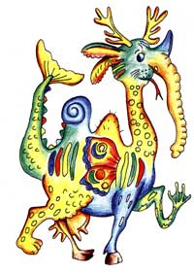
Метод исследования личности с помощью проективного теста "Несуществующее животное" построен на теории психомоторной связи. Для регистрации состояния психики используется исследование моторики (в частности, моторики рисующей доминантной правой руки, зафиксированной в виде графического следа движения, рисунка) По И. М. Сеченову, всякое представление, возникающее в психике, любая тенденция, связанная с этим представлением, заканчивается движением (буквально- "Всякая мысль заканчивается движением").
Если реальное движение, интенция по какой-то причине не осуществляется, то в соответствующих группах мышц суммируется определенное напряжение энергии, необходимой для осуществления ответного движения (на представление - мысль). Так например, образы и мысли-представления, вызывающие страх, стимулируют напряжение в группах ножной мускулатуры и в мышцах рук, что оказалось бы необходимым в случае ответа на страх бегством или защитой с помощью рук - ударить, заслониться. Тенденция движения имеет направление в пространстве: удаление, приближение, наклон, выпрямление, подъем, падение. При выполнении рисунка лист бумаги (либо полотно картины) представляет собой модель пространства и, кроме состояния мышц, фиксирует отношение к пространству, т.е. возникающую тенденцию. Пространство, в свою очередь, связано с эмоциональной окраской переживания и временным периодом: настоящим, прошлым, будущим. Связано оно также с действенностью или идеально-мыслительным планом работы психики. Пространство, расположенное сзади и слева от субъекта, связано с прошлым периодом и бездеятельностью (отсутствием активной связи между мыслью-представлением, планированием и его осуществлением). Правая сторона, пространство спереди и вверху связаны с будущим периодом и действенностью. На листе (модели пространства) левая сторона и низ связаны с отрицательно окрашенными и депрессивными эмоциями, с неуверенностью и пассивностью. Правая сторона (соответствующая доминантной правой руке) - с положительно окрашенными эмоциями, энергией, активностью, конкретностью действия.
Помимо общих закономерностей психомоторной связи и отношения к пространству при толковании материала теста используются теоретические нормы оперирования с символами и символическими геометрическими элементами и фигурами.
По своему характеру тест "Несуществующее животное" относится к числу проективных. По составу данный тест - ориентировочный и как единственный метод исследования обычно не используется и требует объединения с другими методами в качестве батарейного инструмента исследования.
Материал для тестирования: лист бумаги А4 (можно использовать тетрадный двойной листок, близкий по размеру к формату бумаги А4); простой карандаш (цветные карандаши) или шариковая (капиллярная) ручка.
Инструкция: "Придумайте и нарисуйте НЕСУЩЕСТВУЮЩЕЕ животное и назовите его НЕСУЩЕСТВУЮЩИМ названием"
Этапы интерпретации
- Общее впечатление
- Семантическая интерпретация (положение рисунка на листе)
- Графологические признаки
- Содержательные признаки
- Интерпретация сущности нарисованного
- Интерпретация названия животного
Общее впечатление
Изображая несуществующее животное, испытуемый выражает себя, свой образ. Соответственно дается характеристика человеку. Обычно рисунок оставляет одно из трех впечатлений: либо человек - агрессор, либо - обижен и ему угрожают, либо - нейтрален. Это первое впечатление. Его результаты используются при первичном ознакомительном обследовании.
Отношение площади, которую занимает рисунок, к общей площади листа отражает степень самораспространенности личности в социуме с точки зрения обследуемого.
Фигура круга или животное, состоящее из окружностей, почти ничем не заполненных, символизируют тенденцию к сокрытию, замкнутости внутреннего мира, нежелание давать сведения о себе окружающим, наконец, нежелание подвергаться тестированию.
Последнее может иметь несколько причин. Во-первых, нежелание обследуемого общаться с вами: он видит в вас представителя администрации. Выход из ситуации очень прост - разъяснить, кто такие психологи и чем они занимаются. Во-вторых, во многих случаях это может быть связано с некоторыми стереотипами (ассоциации с учителем и т.д.). Если это так, то следует задуматься над тем, кто обследуемого заставил так думать. В-третьих, какие-то серьезные проблемы клиента, вплоть до наличия у него психических отклонений. Тогда необходимы консультация психиатра или повторное обследование с помощью другой, невербальной методики (например, теста восьми влечений Сонди).
В случае, когда клиент хочет уйти от обследования, но после небольших разъяснений все-таки выполняет тест, результат его не очень убедителен. Примерами такого случая могут быть рисунки 1А и1Б.
По рисунку 1А клиенту была дана определенная характеристика. Она подтвердилась в процессе дальнейшего обследования.
Краткая характеристика клиента следующая. Опасается, что ему могут помешать достичь своих целей. Эти страхи приводят его к суетливой, иллюзорной и бессмысленной активности. Имел три крупных нарушения дисциплины в школе. Предполагается, что склонен к употреблению наркотических веществ. Источники стресса: психологическая травма, полученная вследствие развода родителей.
Рисунок 1Б - также пример ухода клиента от обследования. Первоначальная психологическая характеристика подтвердилась. Имеет несколько нарушений, требует постоянного контроля, склонен к неадекватному поведению.
Представители этого типа (особенно мужчины) нередко неплохо разбираются в политике, знают и могут рассказать о недостатках и достоинствах любой известной им политической системы. Помнят, как менялись порядки на протяжении их жизни, могут представить, как они будут изменяться в дальнейшем. В своем умении делать карьеру обследуемый уверен ничуть не меньше, чем в умении делать умозаключения, ведь карьера - это не что иное, как изменение своего положения в иерархии, столь ему понятной. Безукоризненная последовательность, четкая логика приводят к методичности, упорству при достижении целей, твердости и умению управлять ситуацией.
Семантическая интерпретация
Здесь анализируется положение рисунка на листе, его направленность, общая динамика.
В норме рисунок расположен в центре листа или чуть левее и выше. Однако необходимо помнить, что норма - это понятие относительное.
Если рисунок расположен в верхней части листа, то человек характеризуется высокой самооценкой, неудовлетворенностью своим положением в социуме, считает себя непризнанным окружающими, имеет тенденцию к самоутверждению, претензии на признание, продвижение, предрасположен к конфликтному поведению, агрессии (насилию, хулиганству, притеснению и т.п.).
Если рисунок расположен в нижней части листа, то характеристика имеет обратные показатели: неудовлетворенность собой, низкая самооценка, подавленность, нерешительность, не заинтересованность в своем социальном положении, признании, отсутствие тенденции к самоутверждению, склонность к фиксации на проблемах; часто это "отверженные", "изгои".
Справа - экстравертированность, акцентированность на будущем, подчеркивание мужских черт характера, стремление к контролю над ситуацией, ориентация на окружающих, агрессивная сексуальность.
Крайне справа - склонность к неподчинению, непредсказуемость, чрезмерная конфликтность, в экстремальных ситуациях - аутоагрессивность.
В результате проведенного обследования было выявлено, что люди, у которых преобладают такие признаки, склонны к лидерству отрицательного характера, а также конфликтны в социуме (см. рис. 2).
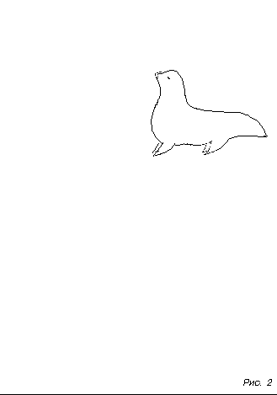
Если рисунок расположен слева на листе, то для обследуемого характерны интровертированность, акцентированность на прошлом, выраженное чувство вины, застенчивость.
Обследуемые, у которых проявилась данная характеристика, практически всегда уходили от конфликтных ситуаций.
Маленький рисунок в верхнем левом углу - высокая тревожность; часто встречается у личностей, склонных к суициду (рис. 3).
Клиент - сильно алкоголизированная личность. При первичном обследовании был поставлен психологический диагноз о склонности к самоубийству. При дальнейшем обследовании подтвердился факт совершения суицидального поступка в условиях семьи. Проведена профилактическая и коррекционная работа. Основная причина суицидального поведения: фиксация на подсознательном уровне стереотипа об агрессивности отца по отношению к матери и обоих родителей - к нему.
Графологические признаки
Идеомоторный аспект: интерпретируются прерывность линий и степень нажима. Слабый нажим (паутинообразные линии) - астения. Сильный (жирные линии) - тревожность, импульсивность.
Нужно обращать внимание также на то, какая деталь, какой символ более прорисованы, к чему привязана тревожность.
Наличие штриховки - признак тревожности (рис. 4)
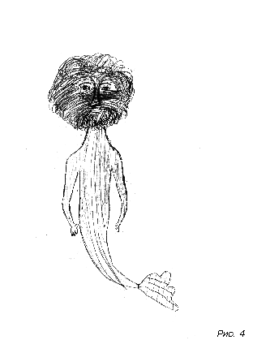
Клиент: возраст 18 лет. Обратилась с повышенной тревожностью. В ходе приема выяснилось, что тревожность носит ситуативный характер. Причиной ситуативной тревожности является агрессивная обстановка в семье. После проведения психологических коррекционных мероприятий ситуативная тревожность перестала беспокоить девушку.
Данную характеристику можно использовать только при психологической работе.
Пространственно-символический аспект: контур фигуры интерпретируется как границы "Я"-образа по отношению к общему пространству листа. Рассматриваетсянаправленность линий. Сверху вниз - слабая энергетичность, депрессия, астенизация.
При проведении воспитательной работы уточняется характер депрессивного поведения и его причины. Если нет субъективных причин, то рекомендуется перевод в другой социум. Можно провести работу по изменению условий жизни обследуемого (рис. 5).
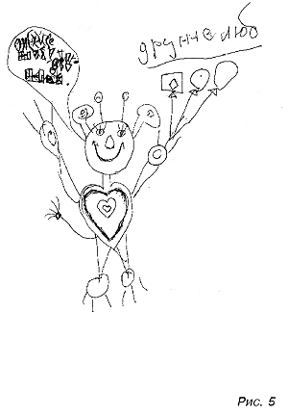
Нужно также оценить количество изображенных деталей: изображено ли только необходимое, чтобы дать представление о животном (тело, голова, конечности и т.д.), с заполнением контуров без штриховки и дополнительных линий или же имеет место щедрое изображение не только необходимых, но и усложняющих конструкцию дополнительных деталей. Соответственно, чем выше энергия обследуемого, тем больше деталей, и, наоборот, отсутствие таковых - экономия энергии, астеничность, органика: хроническое соматическое заболевание (рис. 6).
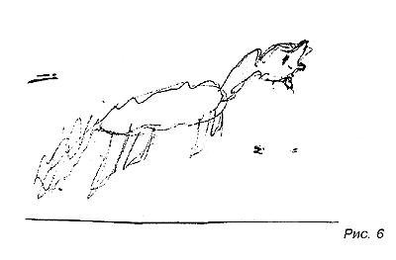
Содержательные признаки
Голова (или заменяющие ее детали) - центральная смысловая часть фигуры. Увеличенный по отношению к фигуре в целом размер головы говорит о том, что клиент ценит рациональное начало, а возможно, и эрудицию в себе и окружающих.
В практике часто встречаются рисунки с изображением только одной головы или, точнее, черепа с иллюстрацией атрибутики музыкальной субкультуры.
Обратите внимание на изображение на рис. 7.
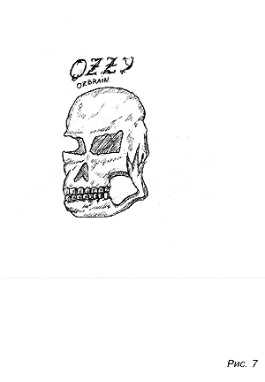
Характеристика клиента: состоял на учете в детской комнате с 1995 года (он 1981 года рождения), имеет криминальный опыт. Агрессивен, вступал в гомосексуальные отношения, имел черепно-мозговую травму в 1989 году (падение с высоты трех метров на кирпичи). Психологический диагноз: находится в состоянии посттравматического стресса вследствие физической травмы головы на фоне конфликтов в семье.
Интерпретация направленности головы
Вправо: устойчивая тенденция к деятельности - почти все, что задумывается или планируется, осуществляется или по крайней мере начинает осуществляться, если даже не доводится до конца (человек активно реализует свои планы).
Влево: тенденция к рефлексии, размышлению. Испытуемый - "не человек действия". Лишь незначительная часть замыслов реализуется или начинает реализовываться. Нередки нерешительность, страх, боязнь активного действия. Отсутствуют доминантные черты характера. Дополнительную информацию дает беседа с клиентом после проведения теста, в которой можно выяснить мотивы поведения, а также фобические проявления (рис. 8).
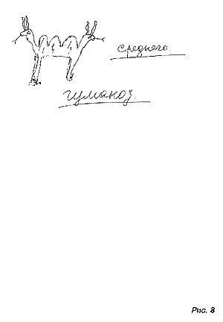
Клиент - девушка, 1983 года рождения, слабохарактерная, нерешительная, боится всего нового и необычного; в результате - низкая степень адаптивности. Психологический диагноз: стресс, вызванный психологической травмой, полученной вследствие фиксации на смерти родителей, которая произошла, когда девушка была еще маленьким ребенком (рис. 9).
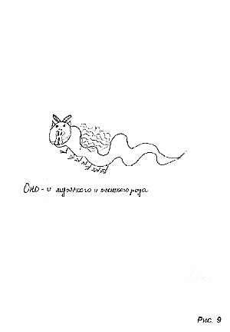
Положение фас (голова направлена на рисующего) - эгоцентризм. Возможна прямота, бескомпромиссность как реакция на внутреннюю незащищенность личности, обидчивость, склонность к нарушению правил (предрасположенность к криминальному поведению).
Как правило, такие обследуемые склонны к агрессивному поведению, к лидерству отрицательной направленности (рис. 10).
На рисунке 10 имеются все перечисленные выше признаки. Клиент принадлежит к группе так называемых отверженных, изгоев.
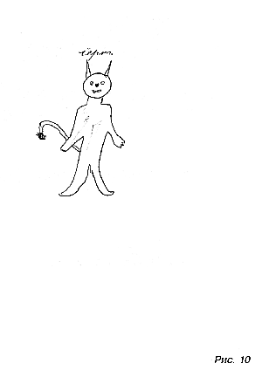
Интерпретация деталей
Глаза - символ присущего человеку страха. Его наличие особенно подчеркивается резкой подрисовкой радужки. Ресницы - показатель истероидно-демонстративных манер; заинтересованность в восхищении окружающих внешней красотой и манерой одеваться, придание этому большого значения. Прорисовка ресниц у испытуемых мужчин говорит о наличии у них женских черт (рис. 11).
Большинство обследуемых, у которых проявляются эти признаки, имеют такую характерную черту - чрезмерную болтливость. Коммуникабельность и высокий уровень интеллекта создают немало трудностей для клиента при адаптации в социуме. Часто данной группе клиентов присуща игровая форма поведения (клоунская, шутливая).
Уши - заинтересованность в информации, значимость мнения окружающих о себе. Дополнительно по другим показателям, по их сочетанию определяется, предпринимает ли испытуемый что-либо для положительной оценки себя окружающими (рис. 12).
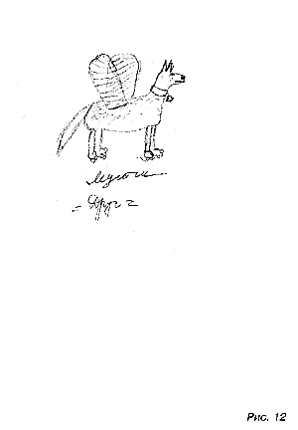
Клиенты с подобной характеристикой, как правило, могут осуществлять положительное влияние на группу. Они разумно оценивают получаемую информацию и легко входят в доверие к собеседнику.
Рот - приоткрытый рот в сочетании с языком (без зубов) - болтливость; в сочетании с подрисовкой губ - чувственность, возможно, наличие сексуальных проблем. Открытый рот без подрисовки губ и языка, особенно зачерненный (заштрихованный), - легкость возникновения страхов и опасений, недоверия. Рот с зубами - вербальная агрессия, в большинстве случаев защитная: огрызается, защищается, грубит в ответ на осуждение или порицание (рис. 13).
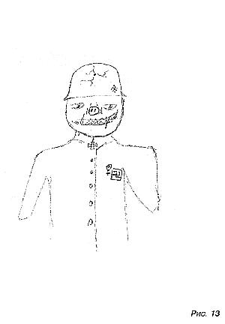
Краткая психологическая характеристика клиента данной группы. Хочет производить приятное впечатление. Хочет, чтобы в нем видели необыкновенного человека, поэтому всегда начеку, ему нужно видеть, насколько он в этом преуспевает и как на него реагируют окружающие. Это дает ему ощущение самоконтроля. Чтобы добиться влиятельности и признания, прибегает к различным приемам. Восприимчив к эстетическому или оригинальному. Чувствителен и отзывчив, однако в нем ощущается некоторая напряженность. Нуждается в покое, который может обрести только в обществе близкого человека. Способен получать удовлетворение от сексуальной активности. Насторожен, очень эмоционален. Легко появляются слезы, что говорит о нервно-психической неустойчивости. Склонен к конфликтному поведению, агрессивен.
На голове часто расположены дополнительные детали: рога - защита, агрессия (определять в сочетании с другими признаками агрессии - когтями, щетиной, иглами). Характер этой агрессии - спонтанный или защитно-ответный (рис. 14).
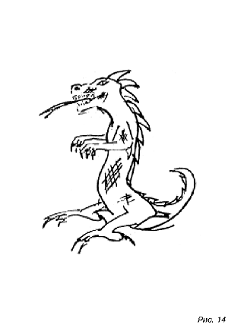
Перья - тенденция к самоукрашению, самооправданию и демонстративности, преобладание женских черт, склонность к гомосексуальному поведению.
Этот клиент (рис. 15) в десятилетнем возрасте имел черепно-мозговую травму. В ходе проведения профилактической работы выяснилось, что у него серьезно нарушена сексуальная ориентация. Среди равных себе проявляет лидерские качества. Обостренно восприимчив, нуждается в эстетическом окружении и понимающем партнере, с которым он мог бы вступать в интимные отношения.
Грива, шерсть, подобие прически - чувственность, подчеркивание своего пола, иногда ориентация на свою сексуальную роль (рис. 16).
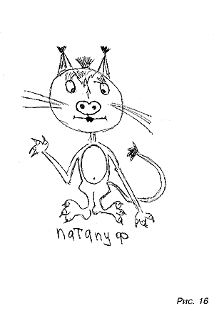
Различного рода аксессуары (бантики, бижутерия, колокольчики) говорят о демонстративности, женственности, стремлении понравиться, манерности.
При интерпретации результатов теста нужно обращать внимание на наличие или отсутствие выступов (типа шипов, панциря, игл), прорисовки или затемнений линий контура. Это защита от окружающих:
а) острые шипы (углы, иглы) - агрессивная защита;
б) щиты, двойные линии - подозрительность, недоверчивость;
в) затемнение контурной линии, выступов - страх, тревога.
Направленность защиты:
а) вверх - против людей, реально имеющих возможность наложить запрет, то есть против старших по возрасту, родителей, начальников, руководителей, лидеров;
б) вниз - против насмешек, непризнания, отсутствия авторитета у подчиненных, боязнь обсуждений;
в) в сторону - недифференцированная опасливость, готовность к защите и самозащите любого порядка в различных ситуациях. То же самое - элементы защиты, расположенные не по контуру, а внутри контура, на самом корпусе животного;
г) в сторону вправо - защита в процессе реальной деятельности;
д) в сторону влево - защита своих мнений, убеждений, вкусов.
Об агрессивности также говорит наличие орудий агрессии (оружия, рогов, шипов, клыков, когтей).
Клиент (1981 года рождения) имеет криминальный опыт, присутствует стресс, вызванный неправильным воспитанием со стороны отчима, а также соматическим заболеванием. Семья материально обеспечена, интеллектуальный уровень клиента высокий (рис. 17).
На рис. 18Б изображено животное с двумя головами. В процессе работы с обследуемыми были выявлены клиенты, которые изображали животное с таким признаком.
Это может означать, что люди этого типа находятся на перепутье между двумя проблемами, которые не могут сами решить.
На рис. 18А подобная ситуация усугубляется еще эгоцентричностью клиента и тем, что он не признает наличие проблемы вообще.
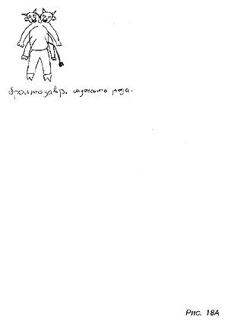 | 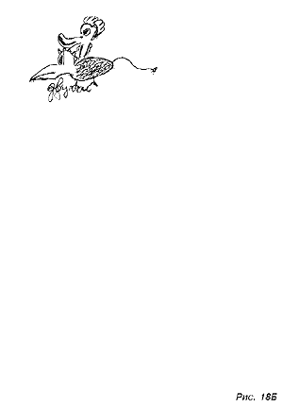
Общая характеристика данного типа. Настаивает на том, что его надежды и замыслы реальны, но нуждается в подбадривании и поощрении, эгоцентричен и поэтому обидчив. Считает, что в любых ситуациях нужно сотрудничать с другими. Но недостаток понимания и признания заставляет обследуемого думать, что никакой настоящий союз с другими людьми невозможен. Неудовлетворенность делает его повышенно чувствительным. Он хочет чувствовать себя свободным и уверенным. Он хочет освободиться от того, что сейчас представляется ему обузой, и заново восстановить свою индивидуальность.
Считает, что утвердить себя как личность он может только путем постоянного самоконтроля, что только это позволит ему, несмотря на настоящие трудности, сохранить свою позицию.
Причиной такого психологического состояния могут быть плохие семейные отношения, а именно отношения с отцом и сводным братом. Боится активных действий, присутствует отчетливое чувство страха, есть тенденция к самоукрашению. Принимаемые решения обдуманны. Есть способности к творчеству, высокий уровень тревожности, рациональность. Склонен к аутоагрессивному поведению в случаях неправильного воспитательного воздействия. Легко внушаем, легко попадает под влияние других людей.
Опорная часть (ноги, лапы, постаменты) - ощущение стабильности или нестабильности. Рассматривается основательность этой части фигуры по отношению к размеру всей фигуры и к форме.
Солидная опора - основательность, удовлетворенность положением, обдуманность решений и рациональность их принятия, опора на существенную и значимую информацию.
В противном случае - поверхностность суждений, легкомысленность выводов, неудовлетворенность положением. При отсутствии или почти отсутствии ног - иногда импульсивность принятия решений.
Однотипность, однонаправленность, повторяемость ног ("сороконожка") - конформность суждений и установок, стандартность и банальность при принятии решений.
Разнообразные формы и положения ног - своеобразие установок и суждений, самостоятельность, нонконформизм, творческое начало в норме или инакомыслие (ближе к патологии).
Обратить внимание на характер соединения ног под корпусом: соединены точно, тщательно или небрежно, слабо, или не соединены совсем. Это характер контроля за своими рассуждениями, выводами, решениями.
Клиенты, создающие подобные рисунки (рис. 19), имеют, как правило, соматические заболевания (травмы головы, олигофрены и т.д.).
Рисунок 19 принадлежит мальчику, которого отец воспитывает один, мать не живет с ними. Такие дети склонны к неадекватному поведению, имеют психические отклонения, могут стать объектом насилия, легко внушаемы и поддаются влиянию других людей.
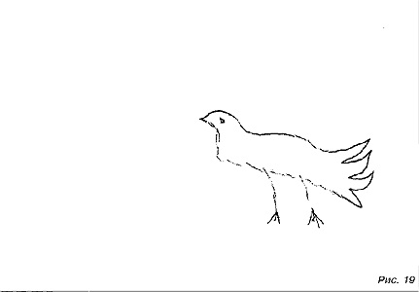
Руки - коммуникативная сфера личности. Если они прорисованы, человек характеризуется как экстраверт. Если руки не прорисованы, то существуют проблемы в сфере общения. Руки могут замещаться крыльями.
Крылья - самораспространенность человека с возможным ущемлением интересов других людей. Высокий энергетический потенциал, интерес к различным областям человеческой деятельности, уверенность в себе, любознательность, "соучастие" как можно в большем количестве мероприятий, завоевание себе "места под солнцем", увлеченность своей деятельностью, смелость мероприятий.
Клиент (рис. 20) лишен контактов со сверстниками, безынициативен, одинок. Любит монотонную работу, требующую аккуратности и тщательности.
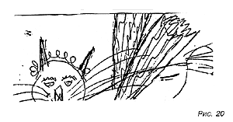
Щупальца могут иметь функциональное значение символа ног и рук (выясняется в беседе), потом дается соответствующая интерпретация.
Хвост - выражает отношение клиента к действиям, поступкам, решениям, вербальной продукции (то есть к внутренним и внешним формам деятельности). Если хвост направлен вправо - это отношение к внешним проявлениям (действиям, поступкам); влево - к внутренним (мыслям, решениям). Если хвост направлен вверх - отношение положительное; вниз - отрицательное.
Особое внимание следует обратить на хвосты, состоящие из нескольких, иногда повторяющихся звеньев, особенно на пышные, длинные, разветвленные (рис. 21).
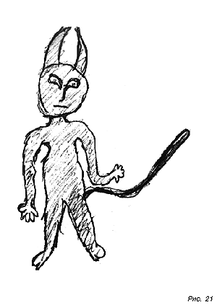
Для обследуемых данного типа характерны активность, выносливость, умение вызывать доверие, общительность, находчивость в нестандартных и стрессовых ситуациях, готовность брать ответственность на себя. Часто взрываются гневом, их агрессивность направлена вовне, на окружающих людей или вещи; их протест всегда действенный (они поступают, а не говорят). Побег из дому, противоправное поведение в группе, алкоголизация - все это обследуемый совершает в компании, где предпочитает быть лидером.
Если обследуемый рисует животное, уподобляя его человеку (постановка животного в положение прямохождения, представление его в человеческой одежде, похожесть морды на лицо, ног и лап - на руки), то это свидетельствует об его инфантилизме, эмоциональной незрелости (рис. 22).
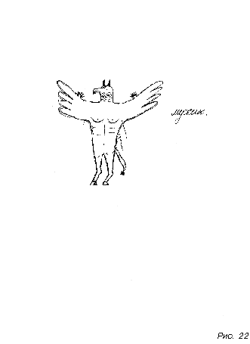
Общая характеристика обследуемых данного типа: при неудачах обвиняют всех, но не себя; с готовностью обещают, но никогда не держат слово. Их протест неосознан, просто они делают, как все (имеются в виду члены компании). Умеют не переутомляться и получать сильные и яркие впечатления от жизни ежедневно. Доверчивы, преданны социуму.
Вмонтирование механических частей в живую ткань (постановка животного на постамент, тракторные или танковые гусеницы, треножник, прикрепленный к голове винт, вмонтированные в глаза электролампы, в тело и конечности - рукоятки, клавиши, антенны) наблюдается у шизоидных личностей (рис. 23).
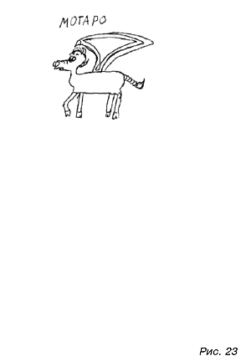
В данном случае действия психолога состоят в экспертной оценке состояния (в условиях школы). Остальные мероприятия проводит врач-психиатр.
Обычно изображенное несуществующее животное такого же пола, как и обследуемый. По крайне мере это подразумевается. Если же это не так - у клиента возможны проблемы в сексуальной сфере. Для уточнения пола животного можно задать вопрос, как размножается это животное или где находятся его половые органы. Прорисовка детородных органов (половых органов, вымени, сосков, груди) говорит о сексуальных проблемах (рис. 24).
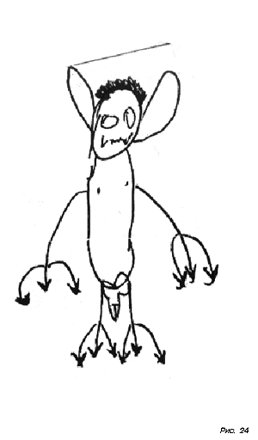
Клиент за время обучения неоднократно нарушал дисциплину, однако нельзя эти нарушения рассматривать как проявление его желаний, так как все нарушения происходили под давлением других школьников. Он стоит на учете, как склонный к самоубийству. При детальном обследовании было выяснено, что клиент предрасположен к аутоагрессии. Частая смена настроения, нарушение логического хода мысленных процессов, чрезмерная веселость.
Интерпретация сущности нарисованного
Домашние животные. Выбор домашних животных для самопредставления свидетельствует о тенденции "приручить" свою жизненную энергию.
Собака - тенденция к зависимости, подчинению. Часто отождествляется на житейском уровне с верностью и служением.
Кошка - потребность в тактильном контакте, самоизоляции, предпочтение несловесного взаимодействия словесному.
Птицы в клетках и рыбы в аквариумах (или животные, похожие на них) - тенденция к подавлению сигналов своего тела, самоподавлению, стремление к подчинению себе своих жизненных проявлений, нередко присутствует самолюбование.
Корова и другие полезные животные, служащие источником питания, - отождествление себя с "кормильцем" или "кормилицей", стремление давать больше, чем получать, оставляя окружающих в роли должников (часто неосознанно).
Вьючное животное - негативное отношение к персонажу ("на мне все ездят"). Тенденция к обвинению окружающих, маскирующая неспособность взять на себя ответственность за свою жизнь, предоставление другим права решать за себя с последующим предъявлением претензий. При позитивном отношении к персонажу - восприятие своих жизненных и телесных проявлений как источника энергии и силы.
Дикие животные. Их образы могут быть выбраны по разным причинам.
Выбором конформного образа, например голубя - "символа мира", обследуемый хочет выразить, что он - очень добрый человек. Можно предположить, что это свидетельствует об его отказе от исследования проблем, связанных с собственными жизненными проявлениями.
Выбор презираемых, подземных и ночных животных (мышей, крыс, червей, пауков и др.) - представление о жизненных проявлениях как средоточии всего негативного и отрицаемого в себе.
Опасные животные (скорпионы, волки и др.) символизируют угрозу для жизни человека, восприятие своих жизненных проявлений как непредсказуемых, угрожающих. Тенденция к самоподавлению.
Животные, символизирующие силу, власть и особые способности (слоны, львы, орлы и др.), - восприятие своих жизненных проявлений как источника позитивной энергии, особых ресурсов и силы.
Животные - сказочные герои (клиенты иногда игнорируют инструкцию) интерпретируются в соответствии с ролью того или иного персонажа.
Стилизованные и фантастические животные - персонажи книг и мультфильмов (Винни-Пух, Чебурашка, Микки-Маус и т.д.) - отказ от анализа своих проблем.
Изображения конкретных животных, принадлежащих человеку. Они интерпретируются в соответствии с теми потребностями человека, которые он удовлетворяет в контакте с данным животным. Следует помнить, что человек, заводящий домашнее животное, удовлетворяет в общении с ним те потребности, которые не может, с его точки зрения, удовлетворить в контакте с окружающими людьми.
Интерпретация названия животного
Имя, которое присвоенно животному, несет информацию о характере человека.
Чебурашка - реальное - конкретность мышления, ориентация на реальные проблемы.
Летучий кот - функциональное - прагматизм, реалистичность.
Хомосапиенслон - латинские (книжно-научные) элементы - демонстративность (разума, эрудиции), акцентированность на деталях.
Чертенок, пузыроид - иронично-шутливое, уменьшительно-ласкательное - соответствующее отношение к окружающему.
Картошка, тру-тру - банально-повторяющееся - инфантилизм.
Громоздилопаук - длинное - абстрактность мышления, склонность к фантазированию.
Бозол - поверхностно-звуковое - легкомыслие
ЗАКЛЮЧЕНИЕ
- Внимательное изучение теста "Несуществующее животное" убеждает нас в том, что он прост для освоения, что его интерпретация своеобразна и не изобилует психоаналитическими понятиями. Однако этот тест выявляет личностные проблемы подростка.
- Исследование затрагивает глубинные проблемы личности, которые не поддаются сознательному контролю. Некоторые интерпретации могут задевать самолюбие клиента. Поэтому психолог должен так провести послетестовую беседу, чтобы не навредить обследуемому, не вызвать у него негативную реакцию.
- Применение данного теста в сочетании с другими психодиагностическими методиками в контексте имеющихся об обследуемом сведений и в его конкретной ситуации дает дополнительные возможности для раскрытия неповторимой человеческой индивидуальности.

«Одиночество»
опросник С.Г. Корчагиной
Опросник позволяет диагностировать глубину переживания одиночества.
Инструкция. Вам предлагается 12 вопросов и 4 варианта ответов на них. Выберите тот, который наиболее соответствует вашему представлению о себе.
а) всегда;
б) часто;
в) иногда;
г) никогда.
Опросник
- Бывает ли так, что Вы не находите понимания у близких (друзей)?
- Возникает ли у Вас мысль, что по-настоящему Вы никому не нужны?
- Бывает ли у Вас ощущение собственной заброшенности, покинутости в мире?
- Испытываете ли Вы недостаток в дружеском общении?
- Бывает ли у Вас чувство острой тоски по чему-то безвозвратно ушедшему, потерянному навсегда?
- Чувствуете ли Вы перегруженность поверхностными социальными контактами, не дающими возможность истинного человеческого общения?
- Присутствует ли у Вас ощущение собственной зависимости от других людей?
- Способны ли Вы сейчас к истинному сопереживанию горя другого человека?
- Можете ли Вы выразить человеку свое сопереживание, понимание, сочувствие?
- Бывает ли так, что успех или везение другого человека вызывает у Вас чувство своей ущемленности, сожаление по поводу собственных неудач?
- Проявляете ли Вы свою самостоятельность в решении сложных жизненных ситуаций?
- Чувствуете ли Вы в себе достаточный резерв возможностей для того, чтобы самостоятельно решать жизненные задачи?
Обработка результатов и интерпретация
Этот опросник обрабатывается достаточно просто. Ответам испытуемого приписываются следующие баллы: всегда – 4, часто – 3, иногда – 2, никогда – 1.
Ключ для измерения выраженности одиночества такой:
• 12-16 баллов – человек не переживает сейчас одиночество;
• 17-27 баллов – неглубокое переживание возможного одиночества;
• 28-38 – глубокое переживание актуального одиночества;
• 39-48 – очень глубокое переживание одиночества, погруженность в это состояние.

Опросник для определения вида одиночества
С.Г. Корчагина
Тест направлен на определение и глубины переживания одиночества, и его вида (диффузное, отчуждающее, диссоциированное).
Инструкция. Вам предлагается 30 вопросов или утверждений и два варианта ответов на них (да или нет), выберете тот, который наиболее соответствует вашему представлению о себе.
Опросник
- Думаете ли Вы о том, что никто не знает Вас по-настоящему?
- Испытываете ли Вы в последнее время недостаток в дружеском общении?
- Думаете ли Вы о том, что близкие и друзья не очень-то беспокоятся о Вас?
- У Вас возникает мысль о том, что по-настоящему Вы никому не нужны? (легко справятся и без Вас)?
- Опасаетесь ли Вы показаться навязчивым со своими откровениями?
- Кажется ли Вам, что Ваша смерть не принесет особых страданий близким и друзьям?
- Есть ли в Вашей жизни люди, с которыми Вы чувствуете себя «своим»?
- Бывает ли так, что Вы испытываете противоположные чувства по отношению к одному и тому же человеку?
- Ваши чувства носят порой экстремальный характер?
- Бывает ли у Вас ощущение, что вы «не от мира сего», все у Вас не так, как у других?
- Вы больше стремитесь к своим друзьям, чем они к Вам?
- Считаете ли Вы, что больше отдаете людям, чем получаете от них?
- У Вас хватает душевных сил истинно глубоко сопереживать другому человеку?
- Находите ли Вы средства в полной мере выразить свое сопереживание страдающему?
- Захватывает ли Вас переживание (тоска, сожаление, боль, раскаяние) о чем-то безвозвратно ушедшем?
- Замечаете ли Вы, что люди почему-то сторонятся Вас?
- Трудно ли Вам простить себя за слабость, ошибку, оплошность?
- Хотелось бы Вам как-то изменить себя?
- Считаете ли Вы нужным что-то менять в соей жизни?
- Чувствуете ли Вы достаточный резерв сил, чтобы самостоятельно изменить свою жизнь к лучшему?
- Испытываете ли Вы перегруженность поверхностными социальными контактами?
- Чувствуете ли Вы, что другие люди понимают, что Вы отличаетесь от них и в общем-то – «чужой»?
- Ваше настроение, состояние зависит от настроения, состояния, поведения других людей?
- Вам нравится быть наедине с собой?
- Когда Вы чувствуете, что не нравитесь кому-то, стремитесь ли изменить о себе мнение?
- Стремитесь ли Вы к тому, чтобы все и всегда Вас правильно понимали?
- Считаете ли Вы, что хорошо знаете свои привычки, особенности, склонности?
- Бывает ли так, что Вы сами себя удивляете неожиданным поступком (реакцией, словом)?
- Случается ли так, что Вы не можете установить устраивающие Вас отношения?
- Было ли когда-нибудь так, что Вы чувствовали себя полностью принятым, понятым?
Обработка результатов и интерпретация
Обработка производится в соответствие с ключом, простым суммированием баллов.
Ключ
Дифузное | «+» | 4, 6, 11, 12, 13, 14, 21, 23, 25, 26
 | «-» | 2, 11, 24, 27
Отчуждающее | «+» | 1, 2, 5, 16, 22, 24, 27, 29
 | «-» | 11, 13, 14, 23, 25, 26, 30
Диссоциированное | «+» | 1, 4, 7, 8, 9, 10, 12, 15, 19, 28
 | «-» | 17, 20, 27, 30
Состояние одиночества  (без определения вида) | «+» | 1, 2, 3, 4, 5, 6, 7, 10, 11, 12, 15, 16, 29, 22
 | «-» | 13, 14, 30, 24
Людей переживающих диффузное одиночество, отличает подозрительность в межличностных отношениях и сочетание противоречащих личностных и поведенческих характеристик: сопротивление и приспособление в конфликтах; наличие всех уровней эмпатии; возбудимость, тревожность и эмотивность характера, коммуникативная направленность. Во многом такое противоречие объясняется идентификацией человека с разными объектами (людьми), обладающими, естественно, разными психологическими особенностями. В состоянии острого переживания диффузного одиночества человек стремится к другим людям, надеясь найти в общении с ними подтверждение собственного бытия, своей значимости. Это не удается, потому что человек не общается в собственном смысле, не делится своим, не обменивается, а лишь примеривает на себя личину другого, то есть отождествляется с ним, становясь как бы живым зеркалом. Такие люди очень остро реагируют на стрессы, выбирая стратегию поиска сочувствия и поддержки. Интуитивно предчувствуя свое истинное, экзистенциальное одиночество, человек испытывает колоссальный страх. Он пытается «убежать» от этого ужаса к людям и выбирает ту стратегию взаимодействия с ними, которая, по его мнению, обеспечит ему хотя бы временное принятие – идентификацию. Он демонстрирует абсолютное согласие с мнениями, принципами, моралью, интересами того, с кем коммуницирует. По сути, человек начинает жить психическими ресурсами объекта идентификации, то есть существовать за счет другого. Стремясь к истинному человеческому общению, он действует так, что не оставляет себе не малейшего шанса осуществить данное стремление. Следствием этого, конечно, является жесточайшее переживание одиночества, наполненное страхом, разочарованием и ощущением бессмысленности своего существования. При успешной терапии данного состояния личностные характеристики клиентов меняются в сторону гармонизации и согласованности Отчуждающее одиночество проявляется в возбудимости, тревожности, циклотимности характера, низкой эмпатии, противоборстве в конфликтах, выраженной неспособности к сотрудничеству, подозрительности и зависимости в межличностных отношениях.
Следствием преобладания в личности тенденции к обособлению является отчуждение человека от других людей, норм и ценностей, принятых в обществе, мира в целом. При этом наблюдается потеря значимых связей и контактов, интимности, приватности в общении, способности к единению. Человек чувствует себя покинутым, потерянным, заброшенным в чуждый и непонятный ему мир. Он не может уже найти необходимый отклик и понимание. Осознание невозможности быть выслушанным, понятым, принятым зачастую приводит к убеждению в собственной ненужности, неинтересности. Когда мысль об этом овладевает сознанием, теряется интерес к жизни вообще. Человек оценивает свое бытие как оторванное от себя. Его жизнь протекает будто во сне, и он неосознанно отвечает ей тем, что сумел выделить в ней и акцентировать: отверженностью, неприятием, небрежением. Подобное отношение к жизни делает ее столь невыносимой, что нередко возникают мысли о самоубийстве. Обычно мы наблюдаем у таких людей недоверие, подозрительность, приписывание другим плохих намерений, тоску, депрессию, реже – тревогу. Это неудивительно, если понять, что человек находится в состоянии одиночества осознанного, не имея возможности с кем-то поделиться, потому что рядом, по его представлениям, нет никого, способного выслушать и понять). Термин «отчуждающее» предполагает протяженность процесса и состояния во времени, с одной стороны, с другой – двусторонний характер отчуждения, то есть со временем объекты отчуждения становятся его субъектами и сами проявляют это по отношению к человеку, переживающему такой вид одиночества.
Следующий вид одиночества – диссоциированное – представляет собой наиболее сложное состояние, как по переживаниям, так и по происхождению и проявлениям. Генезис его определяется ярко выраженными процессами идентификации и отчуждения и резкой их сменой по отношению даже к одним и тем же людям. Сначала человек отождествляет себя с другим, принимая его образ жизни и следуя ему, безгранично доверяет «как самому себе». Именно это «как самому себе» составляет основу для понимания психологического генезиса данного состояния. После полной идентификации следует резкое отчуждение от того же объекта, что отражает истинное отношение человека к самому себе. Одни стороны своей личности принимаются человеком, другие – категорически отвергаются. Как только проекция этих отверженных качеств находит свое отражение в объекте идентификации, последний сразу же отвергается весь целиком, то есть происходит резкое и безоговорочное отчуждение. Чувство одиночества при этом острое, четкое, осознаваемое, болезненное.
Диссоциированное одиночество выражается в тревожности, возбудимости и демонстративности характера, противоборстве в конфликтах, личной направленности, сочетании высокой и низкой эмпатии (при отсутствии среднего уровня), эгоистичности и подчиняемости в межличностных отношениях, что, безусловно, является противоположными тенденциями.
Субъективно позитивный вид одиночества – управляемое одиночество, или уединенность, представляет собой вариант переживания психологической отдельности, собственной индивидуальности, который личностно обусловлен оптимальным соотношением результатов процессов идентификации и обособления. Это динамическое равновесие можно рассматривать как одно из проявлений психологической устойчивости личности относительно воздействий социума.

Опросник суицидального риска
модификация Т.Н. Разуваевой
Цель: экспресс-диагностика суицидального риска; выявление уровня сформированности суицидальных намерений с целью предупреждения серьезных попыток самоубийства. Предназначена для учащихся 8-11 класса. Возможно индивидуальное и групповое тестирование.
Инструкция: Я буду зачитывать утверждения, а Вы в бланке для ответов ставить в случае согласия с утверждением "+", в случае несогласия с утверждением "-".
- Вы все чувствуете острее, чем большинство людей.
- Вас часто одолевают мрачные мысли.
- Теперь Вы уже не надеетесь добиться желаемого положения в жизни.
- В случае неудачи Вам трудно начать новое дело.
- Вам определенно не везет в жизни.
- Учиться Вам стало труднее, чем раньше.
- Большинство людей довольны жизнью больше, чем Вы.
- Вы считаете, что смерть является искуплением грехов.
- Только зрелый человек может принять решение уйти из жизни.
- Временами у Вас бывают приступы неудержимого смеха или плача.
- Обычно Вы осторожны с людьми, которые относятся к Вам дружелюбнее, чем Вы ожидали.
- Вы считаете себя обреченным человеком.
- Мало кто искренне пытается помочь другим, если это связано с неудобствами.
- У Вас такое впечатление, что Вас никто не понимает.
- Человек, который вводит других в соблазн, оставляя без присмотра ценное имущество, виноват примерно столько же, сколько и тот, кто это имущество похищает.
- В Вашей жизни не было таких неудач, когда казалось, что все кончено.
- Обычно Вы удовлетворены своей судьбой.
- Вы считаете, что всегда нужно вовремя поставить точку.
- В Вашей жизни есть люди, привязанность к которым может очень повлиять на Ваши решения и даже изменить их.
- Когда Вас обижают, Вы стремитесь во что бы то ни стало доказать обидчику, что он поступил несправедливо.
- Часто Вы так переживаете, что это мешает Вам говорить.
- Вам часто кажется, что обстоятельства, в которых Вы оказались, отличаются особой несправедливостью.
- Иногда Вам кажется, что Вы вдруг сделали что-то скверное или даже хуже.
- Будущее представляется Вам довольно беспросветным.
- Большинство людей способны добиваться выгоды не совсем честным путем.
- Будущее слишком расплывчато, чтобы строить серьезные планы.
- Мало кому в жизни пришлось испытать то, что пережили недавно Вы.
- Вы склонны так остро переживать неприятности, что не можете выкинуть мысли об этом из головы.
- Часто Вы действуете необдуманно, повинуясь первому порыву.
Обработка результатов
По каждому субшкальному диагностическому концепту подсчитывается сумма положительных ответов. Полученный балл уравнивается в значениях с учетом индекса (см. Таблицу №1). Делается вывод об уровне сформированности суицидальных намерений и конкретных факторах суицидального риска.
Таблица №1
Субшкальный диагностический  коэффициент | Номера суждений | Индекс
Демонстративность | 12, 14, 20, 22, 27 | 1, 2
Аффективность | 1, 10, 20, 23, 28, 29 | 1, 1
Уникальность | 1, 12, 14, 22, 27 | 1, 2
Несостоятельность | 2, 3, 6, 7, 17 | 1, 5
Социальный пессимизм | 5, 11, 13, 15, 17, 22, 25 | 1
Слом культурных барьеров | 8, 9, 18 | 2, 3
Максимализм | 4, 16 | 3, 2
Временная перспектива | 2, 3, 12, 24, 26, 27 | 1, 1
Антисуицидальный фактор | 19, 21 | 3, 2
Содержание субшкальных диагностических концептов
- Демонстративность. Желание привлечь внимание окружающих к своим несчастьям, добиться сочувствия и понимания. Оцениваемое из внешней позиции порой как "шантаж", "истероидное выпячивание трудностей", демонстративное суицидальное поведение переживается изнутри как "крик о помощи". Наиболее суицидоопасно сочетание с эмоциональной регидностью, когда "диалог с миром" может зайти слишком далеко.
- Аффективность. Доминирование эмоций над интеллектуальным контролем в оценке ситуации. Готовность реагировать на психотравмирующую ситуацию непосредственно эмоционально. В крайнем варианте - аффективная блокада интеллекта.
- Уникальность. Восприятие себя, ситуации, и, возможно, собственной жизни в целом как явления исключительного, не похожего на другие, и, следовательно, подразумевающего исключительные варианты выхода, в частности, суицид. Тесно связана с феноменом "непроницаемости" для опыта, т.е. с недостаточным умением использовать свой и чужой жизненный опыт.
- Несостоятельность. Отрицательная концепция собственной личности. Представление о своей несостоятельности, некомпетентности, ненужности, "выключенности" из мира. Данная субшкала может быть связана с представлениями о физической, интеллектуальной, моральной и прочей несостоятельностью. Несостоятельность выражает интрапунитивный радикал. Формула внешнего монолога - "Я плох".
- Социальный пессимизм. Отрицательная концепция окружающего мира. Восприятие мира как враждебного, не соответствующего представлениям о нормальных или удовлетворительных для человека отношениях с окружающими. Социальный пессимизм тесно связан с экстрапунитивным стилем каузальной атрибуции. В отсутствие Я наблюдается экстрапунитивность по формуле внутреннего монолога "Вы все недостойны меня".
- Слом культурных барьеров. Культ самоубийства. Поиск культурных ценностей и нормативов, оправдывающих суицидальное поведение или даже делающих его в какой-то мере привлекательным. Заимствование суицидальных моделей поведения из литературы и кино. В крайнем варианте - инверсия ценности смерти и жизни. В отсутствие выраженных пиков по другим шкалам это может говорить только об "экзистенции смерти". Одна из возможных внутренних причин культа смерти - доведенная до патологического максимализма смысловая установка на самодеятельность: "Вершитель собственной судьбы сам определяет конец своего существования".
- Максимализм. Инфантильный максимализм ценностных установок. Распространение на все сферы жизни содержания локального конфликта в какой-то одной жизненной сфере. Невозможность компенсации. Аффективная фиксация на неудачах.
- Временная перспектива. Невозможность конструктивного планирования будущего. Это может быть следствием сильной погруженности в настоящую ситуацию, трансформацией чувства неразрешимости текущей проблемы в глобальный страх неудач и поражений в будущем.
- Атисуицидальный фактор. Даже при высокой выраженности всех остальных факторов есть фактор, который снимает глобальный суицидальный риск. Это глубокое понимание чувства ответственности за близких, чувство долга. Это представление о греховности самоубийства, антиэстетичности его, боязнь боли и физических страданий. В определенном смысле это показатель наличного уровня предпосылок для психокоррекционной работы.
Бланк ответов
Номер  утверждения | + / - | Номер  утверждения | + / -
1 |  | 16
2 |  | 17
3 |  | 18
4 |  | 19
5 |  | 20
6 |  | 21
7 |  | 22
8 |  | 23
9 |  | 24
10 |  | 25
11 |  | 26
12 |  | 27
13 |  | 28
14 |  | 29
15

«Поведение родителей и отношение подростков к ним»
Е. Шафер (ПОР - Подростки о родителях)
Опросник изучает установки, поведение и методы воспитания родителей так, как видят их дети в подростковом возрасте.
Основой служит опросник, который создал Шафер в 1965 г. Эта методика базируется на положении Шафера о том, что воспитательное воздействие родителей (так, как это описывают дети) можно охарактеризовать при помощи трех факторных переменных: принятие - эмоциональное отвержение, психологический контроль - психологическая автономия, скрытый контроль - открытый контроль. При этом принятие здесь подразумевает безусловно положительное отношение к ребенку вне зависимости от исходных ожиданий родителей.
Эмоциональное же отвержение рассматривается как отрицательное отношение к ребенку, отсутствие к нему любви и уважения, а порою и просто враждебность. Понятие психологического контроля обозначает как определенное давление и преднамеренное руководство детьми, так и степень последовательности в осуществлении воспитательных принципов.
Использование опросника в Чехословакии на выборке молодежи показало необходимость его переработки и адаптирования к социокультурным условиям. Модифицированный вариант опросника был предложен З. Матейчиком и П. Ржичаном в 1983 г.
В ходе международного научного сотрудничества лаборатории клинической психологии Института им. В. М. Бехтерева с Институтом психодиагностики (Братислава, Словакия) эта методика была апробирована на подростках 13-18 лет в России, как это предусмотрено авторами модификации.
Инструкция. Просим Вас оценить, исходя из собственного опыта, какие из указанных положений более всего характерны для Ваших родителей. Для этого внимательно прочитайте каждое утверждение, не пропуская ни одного из них.
Если Вы считаете, что утверждение полностью соответствует воспитательным принципам вашего отца (или матери), напишите рядом с ним "да".
Если Вы считаете, что данное высказывание частично подходит для Вашего отца (или матери) - напишите "частично".
Напишите "нет" если, по Вашему мнению, утверждение не относится к Вашему отцу (или матери).
Опросник
Мой отец (моя мать)
- Очень часто улыбается мне
- Категорически требует, чтобы я усвоил, что я могу делать, а что нет
- Не хватает терпеливости в отношении ко мне
- Когда я ухожу, сам решает, когда я должен вернуться
- Всегда быстро забывает то, что сам говорит или приказывает
- Когда у меня плохое настроение, советует мне успокоиться или развеселиться
- Считает, что у меня должно существовать много правил, которые я обязан выполнять
- Постоянно на меня кому-то жалуется
- Предоставляет мне столько свободы, сколько мне надо
- За одно и то же один раз наказывает, а другой – прощает
- Очень любит делать что-нибудь вместе
- Если назначает какую-нибудь работу, то считает, что я должен делать только ее, пока не закончу
- Начинает сердиться и возмущаться по поводу любого пустяка, который я сделал
- Могу идти, куда захочу, и не спрашивать у него разрешения
- В зависимости от моего настроения отказывается от многих своих дел
- Когда мне грустно, пытается развеселить и воодушевить меня
- Всегда настаивает на том, что за все мои проступки я, должен быть наказан
- Его мало интересует то, что меня волнует и чего я хочу
- Если б я захотел, то мог бы идти куда захочу каждый вечер
- Имеет определенные правила, но иногда соблюдает их, иногда – нет
- Всегда с пониманием выслушивает мои взгляды и мнения
- Следит за тем, чтобы я всегда делал то, что мне сказано
- Иногда у меня возникает ощущение, что я ему противен
- Практически позволяет мне делать все, что мне нравится
- Меняет свои решения так, как ему будет удобно
- Часто хвалит меня за что-либо
- Всегда точно хочет знать, что я делаю и где нахожусь
- Хотел бы, чтобы я стал другим, изменился
- Позволяет мне самому выбирать дело по душе
- Иногда очень легко меня прощает, а иногда – нет
- Старается открыто доказать, что любит меня
- Всегда следит за тем, что я делаю на улице или в школе
- Когда я сделаю что-нибудь не так, постоянно и везде говорит об этом
- Предоставляет мне много свободы. Редко говорит «должен» или «нельзя»
- Очень тяжело заранее определить, как поступит, когда я сделаю что-нибудь плохое или хорошее
- Считает, что я должен иметь собственное мнение по каждому вопросу
- Всегда тщательно следит за тем, каких друзей я имею
- Когда его чем-то задену или обижу, не будет со мной говорить, пока я сам не начну
- Всегда легко меня прощает
- Хвалит и наказывает очень непоследовательно: иногда слишком много, а иногда слишком мало
- Всегда находит время для меня, когда это необходимо
- Постоянно указывает мне, как себя вести
- Вполне возможно, что в сущности меня ненавидит
- Проведение каникул я планирую по собственному желанию
- Иногда может обидеть, а иногда бывает добрым и признательным
- Всегда откровенно ответит на любой вопрос, о чем бы я ни спросил
- Часто проверяет, все ли я убрал, как он велел
- Чувствую, что он пренебрегает мною
- Моя комната или уголок – это моя крепость: могу убирать ее или нет, он туда не вмешивается
- Очень тяжело разобраться в его желаниях и указаниях
Ключ
- позитивный интерес: 1, 6, 11, 16, 21, 26, 31, 36, 41, 46;
- директивность: 2, 7, 12, 17, 22, 27, 32, 37, 42, 47;
- враждебность: 3, 8, 13, 18, 23, 28, 33, 38, 43, 48;
- автономность: 4, 9, 14, 19, 24, 29, 34, 39, 44, 49;
- непоследовательность: 5, 10, 15, 20, 25, 30, 35, 40, 45, 50.
После того как подросток заполнил оба бланка (на отца и на мать), все полученные данные сводятся в «оценочный лист» отдельно на мать и на отца. Затем по каждому параметру подсчитывается арифметическая сумма сырых балов Далее сырые баллы переводятся в стандартизированные в соответствии с таблицами. Стандартизированные данные располагаются в диапазоне от 1 до 5 и нормой является среднее значение, то есть 3.
Если по параметру получено 1-2 балла, то можно говорить, что он слабо выражен, если же 4-5, то измеряемое качество выражено вполне отчетливо. Затем строятся оценочные профили отношений как к матери, так и к отцу на специальном бланке.
Интерпретация результатов теста
Оценка матери сыном
- Шкала позитивного интереса. Прежде всего, психологическое принятие матери мальчики-подростки видят в относительно критическом подходе к ним. Подростки часто испытывают необходимость в помощи и поддержке матери, в большинстве случаев принимают ее мнение, склонны соглашаться с ней. Такие формы поведения, как властность, подозрительность, тенденция к лидерству, отрицаются. В тоже время сыновья не ждут от матери чрезмерного конформизма, вплоть до тенденции «идти на поводу». Тем не менее, просто компетентное поведение, дружеский способ общения и нормальные эмоциональные контакты оказываются недостаточными для того, чтобы подросток мог утверждать, что мать испытывает по отношению к нему позитивный интерес. Они стремятся к сверхопеке сильного, взрослого и самостоятельного человека.
- Шкала директивности. Директивность матери по отношению к сыну подростки видят в навязывании им чувства вины по отношению к ней, ее декларациям и постоянным напоминаниям о том, что «мать жертвует всем ради сына», полностью берет на себя ответственность за все, что сделал, делает и будет делать ребенок. Матерью как бы утверждается изначальная зависимость ее статуса и оценки окружающих от соответствия сына «эталону ребенка», исключая при этом возможность других вариантов самовыражения. Таким образом, мать стремится любым способом пресечь неправильное поведение сына, чтобы «не ударить в грязь лицом». Простые же формы проявления отзывчивости, проявления симпатии, вызывающие положительные эмоциональные отношения, отрицательно коррелируют с директивной формой взаимодействия матери и подростка.
- Шкала враждебности. Враждебность матери в отношениях с сыном-подростком характеризуется ее агрессивностью и чрезмерной строгостью в межличностных отношениях. Ориентировка матери исключительно на себя, ее самолюбие, излишнее самоутверждение, как правило, исключают принятие ребенка. Он воспринимается, прежде всего, как соперник, которого необходимо подавить, дабы утвердить свою значимость. Так, эмоциональная холодность к подростку маскируется и зачастую выдается за сдержанность, скромность, следование этикету и даже подчиненность ему. В то же время, могут наблюдаться ярко выраженная подозрительность, склонность к чрезмерной критике в адрес сына и окружающих, целью которой является стремление унизить их в глазах окружающих. Наряду с этим постоянно (главным образом, на вербальном уровне) демонстрируется положительная активность, ответственность за судьбу сына.
- Шкала автономности. Автономность матери в отношениях с сыном понимается им как диктат, полное упоение властью, даже некоторая маниакальность в этом отношении, не признающая никаких вариаций. Мать при этом не воспринимает ребенка как личность, со своими чувствами, мыслями, представлениями и побуждениями, она являет собой «слепую» силу и власти амбиций, которой все, невзирая ни на что, обязаны подчиняться. При этом адаптивная форма авторитета матери, основанная на доверии и уважении, а также приемлемые формы жесткости и резкости (когда они учитывают ситуацию), оказываются нехарактерными для автономных матерей в отношениях с сыновьями-подростками. Также, по мнению сыновей, ни эмоциональная привязанность, ни дружеский стиль общения не могут быть связаны с отгороженностью, невовлеченностью матери в дела сына.
- Шкала непоследовательности. Непоследовательность проводимой матерью линии воспитания оценивается подростками как некое чередование (в зависимости от степени информативной значимости) таких психологических тенденций, как господство силы и амбиций и покорность (в адаптивных формах), деликатность и сверхальтруизм и недоверчивая подозрительность. Причем необходимо отметить, что все они имеют тенденцию к экстремальным формам проявления (амплитуда колебаний максимальна).
Оценка отца сыном
- Шкала позитивного интереса. Позитивный интерес в отношениях с сыном рассматривается как отсутствие грубой силы, стремления к нераздельной власти в общении с ним. Подростки говорят о позитивном интересе в случаях, когда отцы стремятся достигнуть их расположения и почитания отцовского авторитета, не прибегая к декларациям догм. Психологическое принятие сына отцом основано прежде всего на доверии. При подобных отношениях характерно находить всякую истину в споре, прислушиваясь к различным аргументам и отдавая предпочтение логике здравого смысла. Здесь полностью отрицается какого-либо рода конформизм.
- Шкала директивности. Директивность в отношениях с сыном отец проявляет в форме тенденции к лидерству, путем завоевания авторитета, основанного на фактических достижениях и доминантном стиле общения. Его власть над сыном выражается, главным образом, в управлении и своевременной коррекции поведения ребенка, исключая амбициозную деспотичность. При этом он очень четко дает понять ребенку, что ради его благополучия жертвует некоторой имеющейся у него частичкой власти; что это не просто покровительство, а стремление решать все мирно, невзирая на степень раздражения.
- Шкала враждебности. Жестокие отцы всегда соглашаются с общепринятым мнением, слишком придерживаются конвенций, стремятся удовлетворить требования других быть «хорошим» отцом и поддерживать положительные отношения. Воспитывая, они пытаются вымуштровать своего сына в соответствии с принятым в данном обществе и в данной культуре представлением о том, каким должен быть идеальный ребенок.
Отцы стремятся дать сыновьям более широкое образование, развивать различные способности, что зачастую приводит к непосильной нагрузке на юношеский организм. Наряду с этим проявляются полная зависимость от мнения окружающих, боязнь и беспомощность, невозможность противостоять им. В то же время, по отношению к сыну отец суров и педантичен. Подросток постоянно находится в состоянии тревожного ожидания низкой оценки своей деятельности и наказания родительским отвержением по формуле: «Как ты смеешь не соответствовать тому, что ждут от тебя, ведь я жертвую всем, чтобы сделать из тебя человека». Тут же звучит постоянное недовольство, скептическое отношение к достижениям сына, что неизбежно снижает мотивацию его деятельности.
- Шкала автономности. Автономность отца в отношениях с сыном проявляется в формальном отношении к воспитанию, в излишней беспристрастности в процессе общения. Взаимодействие основывается на позициях силы и деспотичности. Отец «замечает» сына только в случаях, когда тот что-нибудь натворит, причем даже на разбор случившегося, как правило, не хватает времени. Отец слишком занят собой, чтобы вникать в жизнь и проблемы сына. О них он узнает только из его просьб помочь или посоветоваться в том или ином вопросе, не особенно утруждая себя объяснениями. Его не интересуют увлечения сына, круг его знакомств, учеба и школе, он только делает вид, что его это беспокоит. Часто он просто раздражается, когда сын обращается к нему. По его мнению, сын «сам должен все знать».
- Шкала непоследовательности. Непоследовательность применяемых отцом воспитательных мер по отношению к сыновьям-подросткам последние видят в невозможности предвидеть, как их отец отреагирует на ту или иную ситуацию - подвергнет ли сына суровому наказанию за мелкие проступки или слегка пожурит за что-нибудь существенное, просто приняв заверения последнего в том, что это больше не повторится. Такой отец либо долго и педантично будет «промывать косточки», либо примет на веру заверения сына в невиновности и т.п.
При сравнений практики матерей и отцов мальчиками-подростками выявляются следующие характерные различия. При психологическом принятии родителями сына у отцов по сравнению с матерями доминирует отсутствие тенденции к лидерству, поскольку они стремятся достичь расположения и почитания их авторитета, не прибегая к силе, в отличие от матерей, которые в исключительных случаях позволяют себе авторитаризм в межличностных отношениях «ради блага» ребенка. В то же время, у матерей в качестве позитивного интереса мальчики отмечают критический подход к ним и сверхопеку, тогда как у отцов более выражены независимость и твердость позиций. По шкале директивности у матерей по сравнению с отцами на первый план выступает тенденция к покровительству, поскольку матери более склонны воздействовать на детей индуктивной техникой. Также матери готовы пойти на компромисс ради достижения своей цели, тогда как отцы предпочитают авторитет силы. Враждебность матерей отличается от соответствующей характеристики отцов тем, что у матерей она проявляется в результате борьбы за свою независимость, а у отцов это скорее тенденция к конформности по отношению к окружающим.
Автономность матерей и отцов основана на деспотической «слепой» власти, не терпящей потворствования, однако у матерей замечен акцент на отсутствии требований-запретов в отношении подростков, а у отцов – отгороженность. И у тех и у других отсутствует даже тенденция к покровительству, хотя отцы могут в виде исключения оторваться от дел и внять просьбам подростка.
Непоследовательность же в проведении линии воспитания у обоих родителей одинаково оценивается подростками как тенденция к экстремально-противоречивым формам поведения с максимальной амплитудой выражения. Причем у матерей противоположностью силе и недоверию является уступчивость и гиперпроективность, а у отцов – доверчивость и конформизм.
Оценка матери дочерью
- Шкала позитивного интереса. Положительное отношение к дочери со стороны матери, основанное на психологическом принятии, описывается подростками-девочками, как отношение к маленькому ребенку, который постоянно требует внимания, заботы, помощи, который сам по себе мало что может. Такие матери часто одобряют обращение за помощью дочерей в случаях ссор или каких-либо затруднений, с одной стороны, и ограничение самостоятельности – с другой. Наряду с этим девочки отмечают фактор потворствования, когда мать находится как бы «на побегушках» и стремится удовлетворить любое желание дочери.
- Шкала директивности. Описывая директивность своих матерей, девочки-подростки отмечали жесткий контроль с их стороны, тенденцию к легкому применению своей власти, основанной на амбициях, критику выражения собственного мнения дочери. Такие матери больше полагаются на строгость наказания, упрямо считая, что они «всегда правы, а дети еще слишком малы, чтобы судить об этом».
- Шкала враждебности. Враждебность матерей их дочерьми-подростками описывается как подозрительное отношение к семейной среде и дистанция по отношению к ее членам (в частности к детям). Подозрительное поведение и отказ от социальных норм приводят их, как правило, к отгороженности и возвышению себя над остальными.
- Шкала автономности. Автономность матерей исключает какую-либо зависимость от ребенка, его состояния, требований. Отрицаются также какие-либо формы заботы и опеки по отношению к дочерям. Такие матери оцениваются подростками как снисходительные, нетребовательные. Они практически не поощряют детей, относительно редко и вяло делают замечания, не обращают внимания на воспитание.
- Шкала непоследовательности. Под непоследовательностью воспитательной практики со стороны матери девочки понимают резкую смену стиля, приемов, представляющих собой переход от очень строгого к либеральному и, наоборот, переход от психологического принятия дочери к эмоциональному ее отвержению.
Оценка отца дочерью
- Шкала позитивного интереса. Позитивный интерес отца к дочери последние описывают как отцовскую уверенность в себе, уверенность в том, что важна не пресловутая отцовская строгость, а внимание к подростку, теплота и открытость отношений между отцом и дочерью-подростком. Психологическое принятие дочери характеризуется отсутствием резких перепадов от вседозволенности к суровым наказаниям, то есть доминируют теплые дружеские отношения с четким осознанием границ того, что можно и чего нельзя. Отцовские запреты же в данном случае действуют только на фоне отцовской любви.
- Шкала директивности. Девочки-подростки представляют директивность отца в качестве образа «твердой мужской руки», готовой то сжаться в кулак, то указать на ее место в обществе и, в частности, в семье. Директивный отец как бы направляет растущую девушку на путь истинный, заставляя ее подчиняться нормам и правилам поведения, принятым в обществе и определенной культуре, вкладывая в ее душу заповеди морали.
- Шкала враждебности. В данном случае речь идет о таком неблагоприятном типе отцовского отношения к дочери, как сочетание сверхтребовательности, ориентированной на эталон «идеального ребенка» и соответствующей слишком жесткой зависимости, с одной стороны, и эмоционально-холодным, отвергающим отношением - с другой. Все это ведет к нарушениям взаимоотношений между отцом и дочерью-подростком, что, в свою очередь, обусловливает повышенный уровень напряженности, нервозности и нестабильности последней.
- Шкала автономности. Девочки-подростки описывают автономность отцов как претензию на лидерство, причем лидерство недосягаемое, недоступное для взаимодействия с ним. Он представляется человеком, отгороженным от проблем семьи как бы невидимой стеной, существующим параллельно с остальными членами семьи. Отцу абсолютно все равно, что происходит вокруг, его действия зачастую не согласуются с потребностями и запросами близких, интересы которых полностью игнорируются.
- Шкала непоследовательности. Здесь отец представляется человеком совершенно непредсказуемым. С достаточно высокой степенью вероятности в его поведении могут проявляться совершенно противоречащие друг другу психологические тенденции, причем амплитуда колебаний максимальна.
Таким образом, характерные различия в оценках воспитательной практики матерей и отцов девочками-подростками выглядят следующим образом. При позитивном интересе и психологическом принятии у матерей, в отличие от отцов, на первый план выступают доверие и подчиняемость. У отцов же доминируют уверенность в себе и отсутствие жесткости, авторитарности в отношениях с дочерью, что исключает воспитание посредством силового давления. Директивность матерей основана исключительно на амбициозных претензиях к власти и жесткому контролю над поведением дочери, а директивность отцов наряду с этим выражается еще и в зависимости от мнения окружающих и самовлюбленности. При враждебности, эмоциональном отвержении у матерей выявляются упрямый конформизм и слабовольная зависимость от мнения окружающих, что выходит, в отличие от характеристик отца, на ведущие позиции. У отцов же при враждебной воспитательной практике по отношению к дочери-подростку на первый план выступают жестокость и самоутверждение властью и силой. Автономность со стороны матерей отличается отсутствием добрых человеческих отношений и отгороженностью от проблем и интересов дочери, а у отца автономность выражается в его безоговорочном лидерстве в семье и в недоступности общения с ним для дочери. При непоследовательной воспитательной практике в контексте противоречивости проявлений характеристики отцов и матерей представляются одинаковыми. Различие лишь в таких тенденциях, как самодовлеющее самоутверждение с враждебной непримиримостью у отцов и подчиненностью и недоверием – у матерей.

«Предпочитаемые переживания»
Шкала оценки значимости эмоций
методика Додонова
Инструкция. Внимательно прочитайте напечатанный перечень переживаний. Выберете из них то, которое Вы больше всего любите испытывать. Запишите его номер на 1-ом месте «шкалы» внизу страницы. Номера остальных переживаний расположите на 2 – 10 местах этой же «шкалы» вправо по убыванию предпочтения. Отделите крестиком ту часть «шкалы», где расположены эмоции, которые Вы явно предпочитаете остальным.
- Чувство необычного, таинственного, появляющееся в незнакомой местности, обстановке.
- Радостное волнение, нетерпение при приобретении новых вещей, предметов коллекционирования, удовольствие от мысли, что скоро их станет еще больше.
- Радостное возбуждение, когда видишь, что добиваешься успешных результатов.
- Удовлетворение, гордость, подъем духа, когда можешь доказать свою ценность как личности или превосходство над соперниками. когда тобой искренне восхищаются.
- Веселье, беззаботность, хорошее физическое самочувствие, наслаждение вкусной едой, отдыхом, непринужденной обстановкой, безопасностью и безмятежностью жизни.
- Чувство радости и удовлетворения, когда удается сделать что-либо хорошее для дорогих тебе людей.
- Горячий интерес, наслаждение при познании нового, при знакомстве с поразительными научными фактами, радость и глубокое удовлетворение при постижении сути явления, подтверждении Ваших догадок и предложений.
- Боевое возбуждение, чувство риска, упоение им, азарт, острые ощущения в минуты борьбы, опасности.
- Радость, хорошее настроение, симпатия, признательность, когда видишь дружбу и взаимопонимание, когда сам получаешь помощь и одобрение со стороны других людей.
- Своеобразное сладкое чувство, возникающее при восприятии природы и музыки, стихов. других произведений искусства.
Номер эмоции
Место | 1 | 2 | 3 | 4 | 5 | 6 | 7 | 8 | 9 | 10
1 место – наиболее предпочитаемое переживание 10 место – наименее предпочитаемое переживание
Обработка результатов
Предпочтение каких-либо переживаний означает доминирование каких-либо потребностей. Чем больше отклонение от эталонного ряда (разность), тем меньше структура потребностей испытуемого согласуется с оптимальной, тем хуже из него получится лидер в группе.
За каждым переживанием стоит какая-либо одна потребность:
• биологическая – 2, 5, 8;
• социальная – 3, 4, 6, 9;
• познавательная – 1, 7, 10.
Рядом с рангом, выставленным испытуемым, выставляется эталонный (получен на выборке Ленинградского ИИЖТа): 6, 9, 4, 10, 8, 1, 3, 7, 2, 5 (с I по X). Вычисляются и суммируются разности рангов эталонных и выставленных испытуемым (без знаков).

«Рисунок человека»
Этот тест – один из наиболее используемых диагностических методов. Его можно проводить с трехлетнего возраста. Выводы об уровне умственного развития по результатам тестирования наиболее надежны применительно к дошкольному и младшему школьному возрасту. В качестве личностного теста методика успешно интерпретируется, начиная со старшего дошкольного возраста, и не имеет возрастных ограничений сверху.
Рекомендации: тест выполняют на листе нелинованной бумаги. Желательно использовать лист формата А4 (21 х 30 см), но допустим и меньший формат. Лист располагают перед обследуемым вертикально. Если в дальнейшем обследуемый его поворачивает, то ему в этом не препятствуют.
Рисунок, выполняют простым карандашом. Карандаш должен быть не слишком твердым: желательно М или 2М. Более твердый карандаш не позволяет достаточно точно оценить силу нажима, так как даже при сильном нажиме он оставляет тонкую линию. Более мягкий карандаш быстро затупляется и сильно размазырается, оставляя на рисунке грязные пятна.
Удобно использовать карандаш с резинкой. Если карандаш без резинки, то ее дают отдельно, но специально привлекать к ней внимание обследуемого не следует. Некоторые авторы не рекомендуют давать обследуемому резинку, чтобы были видны все пробные действия во время рисования. Однако наш опыт показывает, что у многих обследуемых, особенно при повышенном уровне тревожности, отсутствие резинки вызывает серьезные затруднения, а иногда они и отказываются от рисования. Удобным выходом служит использование твердой резинки; при этом стертые линии остаются заметными, что обычно не слишком смущает обследуемого.
Процесс рисования отражают в протоколе. На каждом листе с рисунками и на каждом листе протокола пишут имя и фамилию обследуемого (или его шифр) и дату обследования. На первом листе указывают возраст, состав семьи, причины обращения, анамнестические данные.
В протоколе отмечают:
• темп выполнения заданий, паузы и перерывы в работе;
• последовательность, в которой делались разные части изображения;
• вопросы и высказывания обследуемого;
• краткое содержание последующей беседы.
Инструкция: «Нарисуйте человека – всего, целиком. Постарайтесь нарисовать как можно лучше – так, как вы умеете» (здесь и далее приводится обращение к взрослому человеку; при обращении к ребенку используют единственное, а не множественное число. Для маленьких детей инструкцию целесообразно изменить: «Нарисуй дядю. Постарайся нарисовать получше».
Если обследуемый задает уточняющие вопросы («Мужчину или женщину?», «Мальчика или девочку?», «Можно нарисовать принцессу?», «А можно, чтобы он был в шляпе?» и т.п.), то ему частично повторяют инструкцию. Так, на вопрос: «А можно нарисовать только лицо?», – следует ответ: «Нет, нарисуйте всего человека, целиком». Если обследуемый говорит: «Я нарисую робота», – то ему отвечают: «Нет, нарисуйте, пожалуйста, человека». Если обследуемый, рисуя, нарушает инструкцию (например, изображает только лицо или робота вместо человека), но не задает при этом никаких вопросов, то проверяющий воздерживается от замечаний и не напоминает инструкцию до окончания рисунка. По окончании работы повторяют задание: «А теперь все-таки нарисуйте человека – всего, целиком. Постарайтесь нарисовать как можно лучше – так, как вы умеете», (т. е. инструкция воспроизводится полностью). Нужно попросить сделать повторный рисунок и в том случае, если первоначальный получился схематическим («палочковый человечек») или шаблонно карикатурным.
Бывает, что обследуемый отказывается выполнять задание, утверждая, что он не умеет рисовать. Тогда надо ободрить его, сказать, что вам (проверяющему) интересны любые рисунки, что не очень хороший рисунок лучше, чем никакого и т.п.
После окончания работы полезно провести обсуждение рисунка, выяснить, что за человек нарисован – какого он возраста, пола (если это не ясно из рисунка), какой у него характер, чем он занимается, что любит и чего не любит, что ожидает его в будущем, о чем он мечтает и т.п. Если обследуется подросток или взрослый человек, то можно попросить его написать небольшой рассказ об изображенном персонаже.
По завершении беседы предлагают еще одно задание в соответствии с процедурой, разработанной Маховер. Обследуемому дают чистый лист бумаги с инструкцией: «А теперь нарисуйте человека другого пола». При непонимании инструкции нужно пояснить, что имеется в виду человек, пол которого противоположен нарисованному ранее. Это задание полезно для взрослых и подростков. При обследовании дошкольников и младших школьников оно обычно не дает существенной дополнительной информации, хотя в отдельных случаях, когда нужно выявить отношение ребенка к сексуальной сфере, его можно рекомендовать и для маленького ребенка.
Для оценки умственного развития недостаточно информативен рисунок женщины в юбке (непонятно, адекватно ли передается сочленение ног с туловищем). Поэтому, если первоначально изображена женщина в юбке, нужно дать дополнительное задание: «А теперь нарисуй мужчину (дядю)».
Рисунок человека противоположного пола обсуждается так же, как и первый.
Возрастные закономерности
Дошкольный возраст
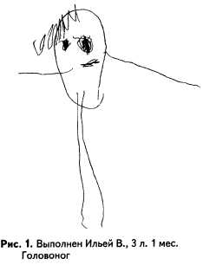
На шестом году жизни ребенок овладевает представлениями о вертикали и горизонтали; если раньше он часто рисовал человека в наклонном положении, словно падающего, то теперь он начинает рисовать его стоящим строго вертикально. Последующее развитие рисунка человека состоит в переходе к изображению толщины рук и ног. Пятилетний ребенок рисует конечности двойными линиями. Руки по-прежнему изображаются от середины туловища; второстепенные детали обычно отсутствуют или они немногочисленны (рис. 3).
К шести годам ребенок часто рисует руки человека от верхней части туловища. Появляются различные второстепенные детали: пальцы, волосы, брови, ресницы (рис. 4).
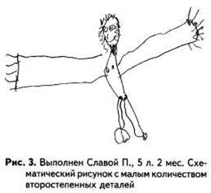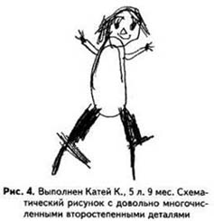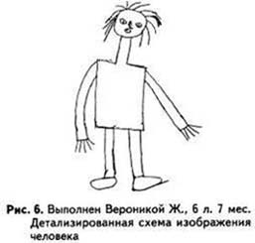
Младший школьный возраст
Постепенно к восьми – девяти годам соотношение пластических и схематических элементов уравновешивается. Например, вся нижняя часть тела изображается пластически, а верхняя – схематически (рис. 7)
Примерно с десяти лет пластические элементы начинают преобладать над схематическими (рис. 9, 10). Рисунки детей предподросткового возраста в целом производят впечатление реалистических, но ребенок еще недостаточно владеет способами изображения тех или иных деталей. Эта стадия развития рисования обычно продолжается вплоть до начала подросткового возраста.
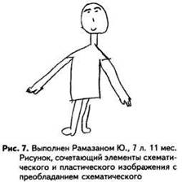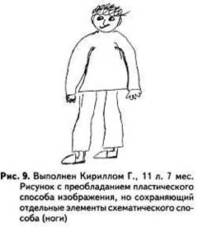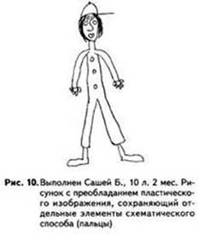
От подросткового до взрослого возраста
Для подросткового возраста типично пластическое изображение человеческой фигуры. В начале этого возрастного периода (12 – 14 лет) в рисунках чаще всего отсутствуют или слабо выражены признаки, характеризующие пол персонажа. Нередко изображение женщины (девочки) отличается от изображения мужчины (мальчика) только одеждой и прической, да и то не всегда.
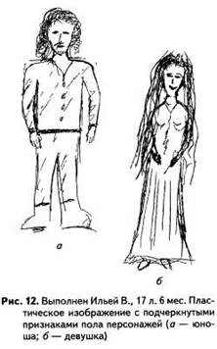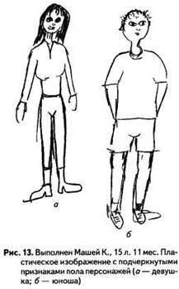
Когнитивные проблемы
Критерии оценки уровня умственного развития
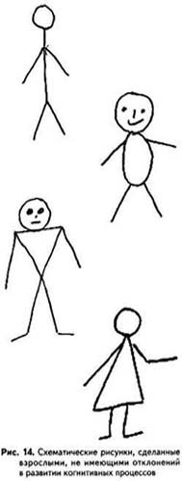
Обзор возрастных особенностей рисунка человека отражает некоторую общую тенденцию, от которой возможны значительные индивидуальные отклонения, объясняющиеся индивидуальным опытом людей, уровнем их художественных способностей и многими другими причинами.
Случаи опережающего развития изобразительной деятельности могут быть связаны как с ускорением общего умственного развития, так и со специальным обучением или специальными художественными способностями. Отставание от возрастных норм часто свидетельствует о том, что имеются те или иные нарушения в общем умственном развитии. Для оценки степени отставания в развитии можно опираться на следующие приблизительные ориентиры.
Вместе с тем, упрощенная схема может встречаться вплоть до взрослого возраста при выраженном интеллектуализме – преобладании словесно-логического мышления над образными и эмоциональными процессами, а также при негативизме, сниженной мотивации, формальном отношении к заданию. Во всех этих случаях схема предельно упрощена, выглядит четко и определенно: палочковый человек, изображение туловища строго овальное, прямоугольное или треугольное (рис. 14). При получении такого рисунка следует попросить обследуемого нарисовать человека еще раз–теперь уже не схематически, а более детально. Иногда бывает полезно пояснить различие между схемой и собственно рисунком.
Количественная оценка уровня выполнения задания «Рисунок человека» может быть получена на основе одновременного учета как способа изображения, так и числа имеющихся основных и второстепенных деталей.
За каждую из основных деталей ставят по 2 балла. К основным деталям относятся голова, туловище, глаза, рот, нос, руки, ноги; парные детали оценивают в 2 балла независимо от того, изображены ли они обе или только одна. 1 балл ставят за каждую из следующих второстепенных деталей: уши, волосы (или шапка), брови, шея, пальцы, одежда, ступни (обувь). За правильное количество пальцев (по 5 на каждой руке) добавляют еще 1 балл.
За пластический способ изображения – 8 дополнительных баллов; за промежуточный (при наличии хотя бы отдельных пластических элементов) – 4 балла; если способ изображения схематический, причем руки и ноги изображены двойными линиями, то ставят 2 дополнительных балла. За схематическое изображение, в котором руки или ноги изображены одинарной линией или отсутствуют, дополнительных баллов нет.
Таким образом, минимальный балл – ноль, максимальный (при наличии всех перечисленных деталей и при пластическом изображении) – 30. Ориентировочные возрастные нормы приведены в таблице (точка с запятой разделяет годы и месяцы).
Существенное отставание от возрастной нормы может являться следствием нарушения интеллектуального развития.
Возраст | Баллы
3;6 - 4;0  4;1 - 5;0  5;1 - 6;0  6;1 - 7;0  7;1 - 8;0  8;1 - 9;0  9;1 - 10;0  10;1 - 11;0  11;1 - 13;0  13;1 | 4 - 13  8 - 17  14 - 22  18 - 25  20 - 26  22 - 27  23 - 28  24 - 30  25 - 30  26 - 30
Умственная отсталость
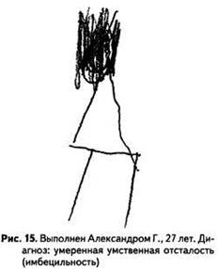
Наиболее грубым нарушением умственного развития является умственная отсталость (олигофрения). Это общее отставание в интеллектуальном развитии, делающее невозможными овладение обычной школьной программой, полноценное включение ребенка в социальную жизнь.
Слово «отсталость» подразумевает возможность со временем догнать остальных, но в данном случае это не так. «Потолок» развития у умственно отсталого ребенка принципиально ниже, чем у его сверстников с сохранным интеллектом.
При тяжелой, а тем более глубокой умственной отсталости (диагнозы указываются по МКБ-10; по классификации, принятой ранее, это тяжелая имбецилъностъ и идиотия) предметного рисунка, как правило, не бывает. Под умеренной умственной отсталостью (имбецильностью) понимают такую степень интеллектуального снижения, при которой отсутствует способность к овладению какой-либо профессией, но человек способен достаточно полно овладеть навыками самообслуживания. При такой глубине нарушения предметный рисунок также может отсутствовать, либо он появляется только в школьном возрасте и в дальнейшем остается на очень низком уровне. Рисунок человека, если он имеется, представляет собой примитивную схему, соответствующую приблизительно четырехлетнему возрасту выполнения задания (рис. 15). Количественная оценка выполнения задания Александром – 7 баллов (по 2 балла за голову, туловище и ноги, 1 балл – за волосы).
Рисунок тринадцатилетней Лены Т. (диагноз: легкая умственная отсталость) приблизительно соответствует шестилетнему возрасту (рис. 18). Количественная оценка – 18 баллов. Подобные рисунки, на которых тело как бы «просвечивает» через одежду (их называют «рентгеновскими»), типичны (в норме) для пятилетнего возраста.
Наряду с умственной отсталостью задержка в развитии изобразительной функции может вызываться и другими причинами: органическим поражением мозга, нарушениями обучаемости (задержкой психического развития), педагогической запущенностью, психическим заболеванием. Данные рисуночных тестов недостаточны для постановки диагноза. При обнаружении существенного отставания в развитии изобразительной функции необходимо провести более подробное исследование состояния когнитивной сферы с применением специализированных тестовых методов.
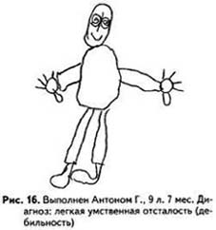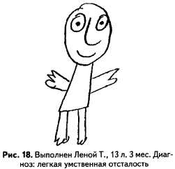
Нарушение обучаемости; Органическое поражение мозга
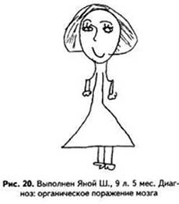
Нарушение обучаемости (задержка психического развития) – значительно более легкое, но и намного более распространенное отклонение, чем умственная отсталость. Его основной признак – это локальные нарушения в развитии тех или иных психических функций при сохранности основных интеллектуальных, операций. В отличие от умственно отсталого, ребенок с нарушением обучаемости способен овладеть программой массовой школы, но нуждается для этого в специально организованной коррекционной работе.
Причиной нарушений обучаемости (задержки психического развития) обычно служат органические поражения мозга. Для них характерно не столько снижение общего уровня изобразительной деятельности (хотя* оно тоже часто имеет место), сколько специфические нарушения. К ним относятся: грубая асимметрия рисунка; сильное смещение его вправо или влево от центра листа; неудачное расположение, при котором рисунок не помещается на листе; отклонение рисунка от вертикали; особо сильное искажение формы и пропорций; промахи, при которых линии не попадают в нужную точку; двигательные персеверации; распад целостного образа.
В рис. 20 проявляются признаки органического поражения мозга: выраженная асимметрия, особенно заметная в изображении юбки и ног; грубое нарушение пропорций (сильно преувеличен размер головы, преуменьшена длина рук); распад целостного образа (контур тела не замкнут). Вместе с тем, общий уровень рисунка соответствует возрасту. Это изображение промежуточное между схематическим и пластическим, содержащее все основные и многие второстепенные детали; количественная оценка – 23 балла.
Органическое поражение мозга подтверждено последующим объективным исследованием. Подробное психологическое обследование показало, что на этой основе у девочки сложился психологический синдром социальной дезориентации, определяемый пониженной чувствительностью к социальным нормам. Этим объясняются жалобы родителей на грубые нарушения Яной правил поведения. Имеются также трудности в учебе, вызванные неумением планировать и контролировать свои действия. Рекомендована психокоррекционная работа, направленная на опознание норм и формирование их иерархии, а также на обучение Яны планированию действий.
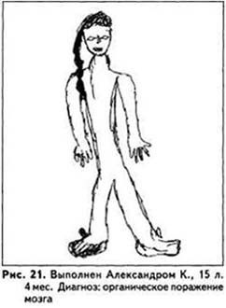 | 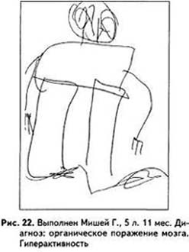
Органическое поражение мозга привело к нарушениям в развитии пространственных представлений, вызывающим трудности в обучении отдельным школьным предметам. Рекомендовано коррекционное обучение, направленное на формирование пространственных представлений.
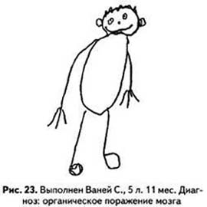
На рис. 22, выполненном Мишей Г., показан другой вариант изображения, характерного для ребенка с органическим поражением мозга. Рисунок схематичен. Ноги и одна рука изображены двойными линиями (имеют толщину), что соответствует возрасту ребенка. Детализированность рисунка также соответствует возрасту: изображены все основные детали и несколько второстепенных: пальцы, ступни, шея. Количественная оценка – 16 баллов. Обращают на себя внимание особо большой размер рисунка и его неудачное размещение на листе (часть головы не поместилась). Постоянное непопадание линий в нужную точку (шея «протыкает» голову, ноги залезают на туловище), асимметрия и общая небрежность рисунка говорят о высокой импульсивности Миши. Можно предположить наличие гиперактивности (двигательной расторможенности) и связанных с ней нарушений внимания и поведения (поведенческие нарушения – главная причина обращения Мишиных родителей к психологу).
Рисунок пятилетнего Вани С. (рис. 23) представляет собой простейшую схему. Руки и ноги изображены одинарными линиями, что типично для четырехлетнего возраста. Вместе с тем, руки начинаются не от середины туловища, как обычно бывает на рисунках у четырехлеток, а от его верхней части. Присутствуют все основные детали: голова с глазами, ртом и носом, туловище, руки, ноги – и некоторые детали второстепенные: пальцы, ступни, уши, волосы, зрачки глаз. Это количество деталей соответствует Ваниному возрасту; количественная оценка – 18 баллов.
Можно полагать, что в данном случае развитие изобразительной функции отстает от возрастной нормы не из-за интеллектуального нарушения, а по другой причине.
Обследование с помощью теста Векслера подтвердило соответствие общего уровня развития Вани возрастной норме (с выраженным преобладанием вербального интеллекта над действенным).
Отклонение фигуры от вертикали (падающее изображение) и сильные нарушения симметрии, особенно при изображении рук, характерны для органического поражения мозга. По-видимому, оно и служит причиной задержки сенсомоторного развития Вани и вследствие этого – жалоб родителей на трудности в выполнении заданий, предлагаемых в детском саду. Мальчику могут быть рекомендованы коррекционные занятия, которые позволили бы преодолеть имеющиеся трудности к началу школьного обучения. Большое значение имеют также занятия рисованием, аппликацией, конструированием из строительного материала и т.п.
Эмоциональные особенности
Эмоциональные проблемы и общее психологическое состояние человека отражаются, прежде всего, в формальных показателях рисунка. К ним относятся особенности, относительно независимые от содержания изображения. Это сила нажима на карандаш, своеобразие линии, размер рисунков, их размещение на листе, степень тщательности и детализированности изображений, наличие штриховки и т.п. Специальной оценке подлежат только достаточно выраженные отклонения от варианта, стандартного для данного возраста. В случаях, когда имеются сомнения в наличии такого отклонения, соответствующий показатель не интерпретируется.
Регулятор психомоторного тонуса
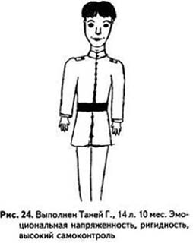
Сила нажима на карандаш, характеризующая особенности психомоторного тонуса, – важный показатель уровня активности.
Усиленный нажим (рис. 24) свидетельствует о повышенном психомоторном тонусе, эмоциональной напряженности. Это состояние возникает при необходимости приспосабливаться к неожиданным изменениям ситуации.
Усиленный нажим часто встречается при ригидности, т.е. затрудненном переключении с одной деятельности на другую, склонности к застреванию на тех или иных переживаниях и действиях. Так, в примере на рис. 24 наблюдается сочетание эмоциональной напряженности с ригидностью, о которой кроме усиленного нажима говорит большое количество однообразных деталей (многочисленные одинаковые пуговицы), а также подчеркнутая тщательность и аккуратность рисунка. Особо четко подчеркнутый контур, а также избыток пуговиц свидетельствуют о повышенном самоконтроле, стремлении скрывать от окружающих свои проблемы и переживания (ср. выражение «человек, застегнутый на все пуговицы»).
Наличие других психологических особенностей, приводящих к усиленному нажиму на карандаш, в данном случае не подтверждается ни соответствующими показателями в рисунке человека, ни другими данными проведенного психологического обследования.
Вообще же усиленный нажим может говорить о многих достаточно разных психологических особенностях. Он нередко встречается при гиперактивности, гипертимном типе личности и в гипоманиакалъном состоянии. Сильный нажим может сигнализировать о высокой конфликтности, агрессивности. Иногда он служит проявлением острой стрессовой реакции. В любом из этих случаев в рисунке обязательно будут и другие признаки, свидетельствующие о наличии соответствующих психологических особенностей.
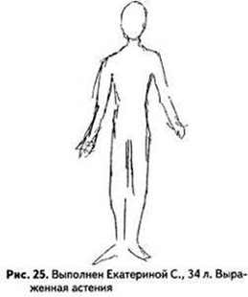
Снижение психомоторного тонуса, отражающееся на рисунке в ослабленном нажиме, нитяной, еле видимой линии, встречается при падении уровня активности, особенно часто при астеническом состоянии.
Резко ослабленный нажим можно видеть на рис. 25. В этом изображении присутствует и другой частый признак астенического состояния: линии не доводятся до конца, так что контур остается незамкнутым. Так проявляется бессознательная тенденция к предельной экономии сил, призванная сберечь последние оставшиеся ресурсы психической энергии. Та же тенденция приводит к чрезвычайной бедности деталей: на рисунке отсутствуют даже черты лица.
Иногда отсутствие на рисунке таких черт лица, как глаза и/или рот, говорит об аутизации (человек уходит в себя, избегает общения). Оно может быть также признаком негативизма или асоциалъности (плохого владения социальными нормами). Чрезвычайная бедность деталей и линии, не доведенные до конца, иногда могут быть признаком импульсивности.
В данном случае предположение о наличии этих психологических особенностей не подтверждается ни другими признаками рисунка, ни данными других психологических методик, ни результатами беседы с Екатериной и наблюдений за ее поведением.
Основная жалоба при обращении – падение продуктивности деятельности после перенесенного соматического заболевания. Рекомендованы отдых, общеукрепляющие процедуры.
Кроме устойчивого повышения или снижения психомоторного тонуса существует такой признак, как неустойчивый психомоторный тонус. Он отражается в сильно варьирующем нажиме на карандаш и служит показателем повышенной эмоциональной лабильности, т.е. тенденции к частой смене настроений по незначительному поводу или вообще без видимого повода.
Тревога, Тревожность, Страхи
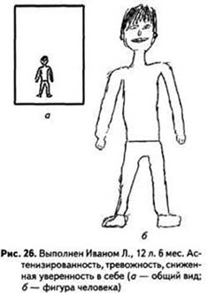
На рис. 26 ослаблен нажим на карандаш и минимизировано количество деталей, как и на рис. 25, хотя и не в такой степени. Это говорит о том, что у Ивана, как и у Екатерины, имеется астения. Однако более характерная особенность его рисунка – штриховая линия, которая выглядит как бы составленной из коротких кусочков. Она идет не от одной значащей точки к другой, а многократно «останавливается по дороге». Это происходит из-за опасения попасть не туда, куда требуется. Проводя линию, ребенок многократно прерывает действие, чтобы проверить и скорректировать результат. В итоге точность линий не повышается, а, напротив, понижается, так как такой тревожный гиперконтроль нарушает нормальное выполнение целостного действия.
О тревожности и сниженной самооценке говорят также многочисленные негативные самооценочные высказывания Ивана до начала рисования и в его процессе. Мальчик неоднократно сообщал, что не умеет рисовать, что у него ничего не выйдет, что получается плохо, криво, «не похоже» и т.п.
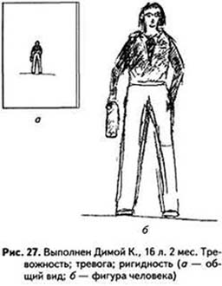
Высокая тревожность в сочетании с проявлениями астении позволяет говорить о психастенической акцентуации. Выводы о психологическом состоянии Ивана, сделанные на основе рисунка человека, были подтверждены и другими данными психологического исследования. Таким образом, жалобы на учебные трудности (особенно – на неудачи при выполнении ответственных заданий, контрольных работ) нашли свое объяснение в том, что у мальчика существенно повышена тревожность на фоне общей астенизации. В когнитивной сфере проблемы отсутствовали. С Иваном была проведена психокоррекционная работа, направленная на снижение тревожности, повышение самооценки и уверенности в себе. В сочетании с организацией рационального режима жизни для преодоления астении и с общеукрепляющим лечением, назначенным невропатологом, это привело к значительному повышению учебных достижений.
В рисунке Димы К. (рис. 27) присутствует ранее не рассматривавшийся признак устойчиво повышенной тревожности: штриховка изображения. Высокая степень ее аккуратности говорит о том, что в данном случае имеется также некоторая ригидность. О тревожности и повышенной пунктуальности, являющейся следствием ригидности, свидетельствуют также многочисленные уточнения инструкции при выполнении задания («Это должен быть просто человек или какой-нибудь определенный?», «А насколько подробно его рисовать?»).
Сочетание тревожности и ригидности часто приводит к перфекционизму, т.е. к стремлению выполнять любую работу на самом высоком уровне. Это качество в итоге часто снижает достижения, поскольку неоправданно много времени тратится на мелочи, так что человек нередко не успевает сделать главную часть задания.
Множественность линий (вместо одной линии проводится несколько с примерно одинаковым нажимом, так что непонятно, какая из них основная) также говорит о высокой тревоге. Эскизная линия с явным выделением предварительных и основной указывает и на такую особенность, как стремление контролировать свою тревогу, «держать себя в руках». Из признаков тревоги, наблюдаемых в рисунке Димы, надо отметить также следы стертых и исправленных линий.
Интересно отметить, что аффект страха действительно сопровождается расширением зрачков, глаза при этом как бы увеличиваются и чернеют. Видимо, отсюда идет выражение «у страха глаза велики». Не очень понятно, каким образом этот признак выделяется ребенком, но, тем не менее, зачернение глаз как признак страхов характерно даже для дошкольного возраста.
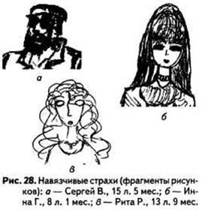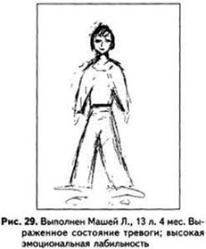
На рис. 29 видны множественность линий, многочисленные стирания и исправления, а также увеличенный размер изображения (увеличенным можно считать рисунок человека, занимающий по высоте 2/3 листа и более). Увеличение размера рисунка – еще один признак ситуативно обусловленного повышения уровня тревоги.
Как отмечалось при анализе рис. 22, увеличение размера типично и для высокой импульсивности. Это отнюдь не противоречит тому, что оно может отражать ситуативное повышение уровня тревоги. Дело в том, что тревога нередко приводит к импульсивности, которая иногда бывает компенсирована (точнее, гиперкомпенсирована) тревожным гиперконтролем (см. анализ рис. 24), хотя может быть и в не скомпенсированной форме. При чистой импульсивности, не связанной с повышением тревоги, в рисунке, естественно, отсутствуют такие проявления, как множественные или штриховые линии, многочисленные исправления. В рисунке Маши наблюдаются выраженные колебания силы нажима на карандаш (верхняя часть рисунка выполнена с сильным нажимом, нижняя – со слабым). Это является признаком повышенной эмоциональной лабильности, т.е. склонности к частой смене настроений.
Депрессия, Снижение настроения
Особенностями изображения на рис. 30 являются резко уменьшенный размер (уменьшенным можно считать изображение человека, занимающий по высоте менее 1/3 листа) и размещение его в углу листа. Эти признаки характерны для депрессивного состояния. В менее выраженном виде они встречаются при субдепрессии, снижении настроения, не доходящем до собственно депрессии.
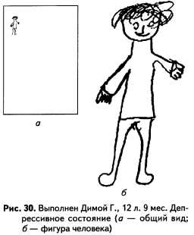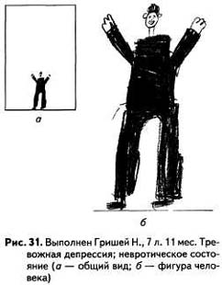
В данном случае депрессия подтверждается как всей совокупностью данных психологического обследования, так и результатами обследования ребенка психиатром.
Изменения размера рисунка в большую и в меньшую сторону говорят не о нарастании и убывании какой-либо одной и той же психологической особенности, а о существенно разных эмоциональных состояниях. Увеличение изображения типично для состояния тревоги, уменьшение – для депрессии. Между тем, эти состояния не противоречат одно другому и нередко сочетаются, порождая так называемую тревожную депрессию. В этих случаях размер рисунка может быть различным в зависимости от того, какой компонент преобладает в данный момент – тревожный или депрессивный.
Диагноз подтверждается наличием энуреза (недержания мочи), а также данными подробного психологического обследования. Рекомендовано обращение к врачу.
Сфера общения интровертность
Для оценки устойчивых личностных особенностей, в частности тех, которые определяют сферу общения, большее значение имеют не формальные показатели в рисунке человека, а содержательные, т.е. способ изображения отдельных частей человеческого тела и лица. Учитываются также общее впечатление, производимое рисунком, поза и выражение лица изображенного персонажа.
На рис. 32 изображен грустный и очень одинокий человек. Его одиночество подчеркнуто горизонтальным расположением листа, который исходно был положен перед ребенком вертикально.
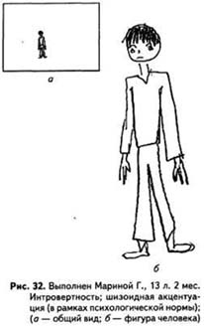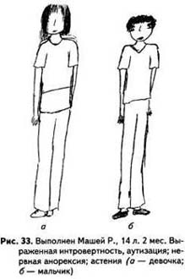
Родители Марины обратились к психологу с жалобой на то, что у девочки нет друзей и подруг. В беседе Марина жалуется на чувство одиночества. Данные психологического обследования подтверждают наличие выраженной интровертности, неконформности, своеобразия мышления. Таким образом, можно говорить о шизоидной акцентуации, не выходящей за пределы психологической нормы. Для преодоления проблем общения рекомендовано участие в коллективной деятельности: занятия в кружке или студии (желательно с художественной направленностью), посещение психологической группы общения.
Более выраженная интровертная поза представлена на рис. 33: у мальчика и девочки руки сверхплотно прижаты к телу, ноги плотно сдвинуты. Фигуры вытянутые, удлиненные, угловатые (особенно у мальчика).
Об особенностях общения человека с окружающими его людьми может многое сказать способ изображения кисти руки. В данном случае кисти резко уменьшены, почти отсутствуют, что является признаком нарушения общения. В рисунках весьма слабо представлены черты лица (особенно у девочки): рот уменьшенного размера, глаза почти полностью скрыты волосами. Это позволяет предположить, что у Маши не только интровертность, но и аутизация, т.е. выходящее за рамки психологической нормы снижение активности в контактах, избегание общения.
Бедность деталей сочетается с периодически сильно ослабевающим нажимом на карандаш, что указывает на астеническое состояние. Это не отменяет ранее сделанного замечания: сама по себе астения не определяет того, какие именно детали редуцируются; то, что редуцированы именно черты лица, – свидетельство аутизации.
Маша страдает нервной анорексией:, она упорно отказывается от еды, стремясь похудеть, хотя в период обследования и так крайне истощена (вес 39 кг приросте 164 см). Ее искаженные представления о правильных пропорциях нормальной фигуры отражены и в рисунке человека. Естественное следствие нарушений питания, вызванных анорексией, – астения.
При столь высокой выраженности нарушений общения Маша вряд ли сможет успешно включиться в работу кружка, студии или группы общения. Она нуждается в индивидуальной психотерапии (по крайней мере, на первом этапе коррекции имеющихся отклонений).

Экстравертированность
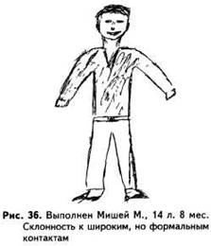
Подчеркнуто экстравертная поза – руки и ноги широко расставлены в стороны. Кисти рук нормального размера, детально проработаны (признак благополучия в сфере общения).
У Миши определить первопричину нарушений общения не удалось, однако сам факт их наличия вполне подтверждается рассказом родителей. В рисункe видны явные проявления как общей тревожности, так и состояния тревоги на момент обследования: множественные линии, штриховая линия. В рисунке Миши есть также штриховка.
Повышение уровня тревоги может быть объяснено тем, что остается недостаточно удовлетворена присущая экстравертной личности потребность в общении. Для ее удовлетворения рекомендуется участие в коллективной деятельности. Особенно полезно посещение группы общения; оно позволило бы детям овладеть средствами общения.
Демонстративность
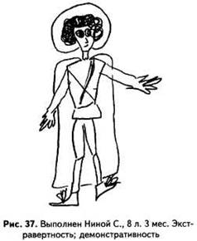
Обращение родителей вызвано явными проявлениями эмоционального неблагополучия Нины: она часто плачет, жалуется на плохое настроение и т.п. Результаты психологического обследования позволили объяснить эмоциональный дискомфорт девочки тем, что она не нашла адекватных форм удовлетворения потребности в признании, внимании к себе. Для реализации этой потребности ей рекомендовано участие в театральной студии. Катамнестические данные подтвердили правильность рекомендации. После того как Нина стала посещать студию, ее эмоциональное состояние заметно улучшилось; беспокоившие родителей проявления неудовлетворенности почти прекратились.
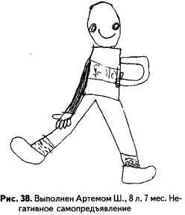
Изображение клоуна, шута и других подобных персонажей часто встречается у детей, играющих соответствующую роль в классе. Это дети с негативным самопредъявлением, которые в качестве средства, получения необходимого им внимания к себе используют нарушение правил.
На постоянное нарушение правил жалуется учительница, посоветовавшая родителям показать Артема психологу. Главная рекомендация в этих случаях – стараться как можно чаще обращать внимание на ребенка, когда он ведет себя хорошо, и как можно менее эмоционально реагировать на негативные проявления.
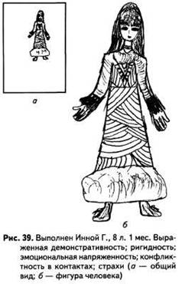
Демонстративность обнаруживалась не только в рисунке, но и в поведении Инны: она сопровождала рисование многочисленными автобиографическими комментариями, рассчитанными на привлечение внимания проверяющего. В частности, она рассказала о своей поездке за границу, о посещении художественных музеев.
Поза на рисунке скорее экстравертная, хотя не выраженная. Крупно нарисованные открытые ладони, в изображении которых проявились признаки эмоциональной напряженности (усиленный нажим, особо подчеркнутый зачерненными манжетами, стирания и исправления), говорят о высокой и очень напряженной потребности в общении. Можно предположить также высокую конфликтность в контактах. Расположение рисунка в верхней половине листа иногда рассматривается как показатель завышенной самооценки, однако чаще всего это повышение компенсаторное, т. е. человек демонстрирует высокую самооценку, тогда как в действительности она низка или, по крайней мере, неустойчива.
Степень выраженности признаков демонстративности в сочетании с эмоциональной напряженностью позволяет предположить, что у Инны имеется истероидная акцентуация (в пределах психологической нормы). Причиной обращения родителей послужили как отмеченные личностные особенности Инны, негативно проявляющиеся в ее поведении, так и навязчивые страхи, появившиеся после недавнего падения с горки. В рисунке их признаком являются зачерненные глаза (см. фрагмент на рис. 28).
Рекомендовано сочетание групповой психотерапии для нормализации сферы общения с индивидуальной психотерапией, направленной на преодоление страхов.
Демонстративность может проявляется в особом внимании к одежде, прическе, украшениям, проблемы общения – в позе изображенного персонажа, а особенно – в практически полном отсутствии кистей рук и в изображении пустых глаз (без радужки и зрачков). Подобные признаки могут говорить уже не только об интровертности, но и об аутизации. Изображение пустых глаз характерно при наличии страхов (см. фрагмент на рис. 28).
Отказ от общения, отстраненность
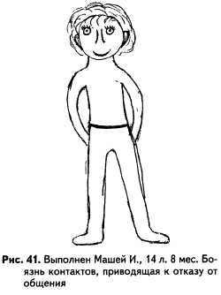
Изображение на рис. 41, сделанное четырнадцатилетней девочкой, свидетельствует о ее инфантильности: в нем вовсе отсутствуют какие-либо признаки пола персонажа. Вместе с тем, подобная поза человека довольно часто встречается на рисунках подростков: руки спрятаны за спиной, что интерпретируется как признак отказа от общения. Так же интерпретируется изображение рук, спрятанных в карманы, скрещенных на груди или упертых в бока.
Отказ от общения может быть вызван разными причинами. Нередко он является следствием подросткового негативизма. Однако в данном случае, при учете общего благоприятного впечатления, производимого рисунком, его инфантильности, а также проявлений тревоги (стирание и исправление линий), причиной, скорее, служит боязнь контактов, опасение негативной оценки себя. Эта версия поддерживается и признаками психологической нагрузки при изображении ушей (усиленный нажим на карандаш). Подобное подчеркивание ушей характерно для людей, опасающихся, что их низко оценивают, и вообще придающих особо большое значение тому, что о них говорят.
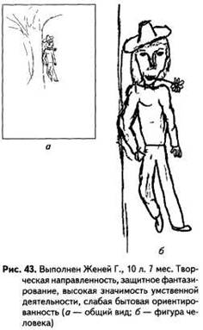
Невропатолог, под наблюдением которого находится мальчик, оценивает его состояние как невротическое. Можно полагать, что причиной этого состояния стала именно фрустрация потребности в общении. По словам родителей, Женя очень тянется к детям, но они его не принимают, поскольку он не умеет играть, не владеет средствами общения. Невротические проявления наблюдаются и в поведении, в частности, родители отмечают буквально паническую реакцию на процедуру купания, которое раньше мальчику очень нравилось. С Женей в течение двух месяцев после консультации проводилась игровая психотерапия, которая дала незначительный эффект и была прервана в связи с изменением семейной ситуации. Повторная консультация относится к возрасту 10 л. 7мес. (рис.43).
В рисунке выражена отстраненная, созерцательная позиция. Признаков значительной эмоциональной нагрузки нет, состояние может быть оценено как благоприятное.
В данном случае недостаточная бытовая ориентированность связана, по-видимому, со склонностью к защитному фантазированию. Про таких людей часто говорят, что они «не стоят на земле», «витают в облаках» и т.п. Родители продолжают жаловаться на трудности в контактах Жени со сверстниками, но отмечают, что в настоящее время это воспринимают как проблему скорее они, чем сам мальчик.
Сфера социальных отношений
Определенные признаки рисунков отражают психологические качества, нарушающие нормальное построение социальных отношений человека. Это такие качества, как агрессивность, негативизм, асоциальность и антисоциальность.
Агрессивностью называют стремление причинять вред другим людям. Однако речь идет не обязательно о физической агрессии. Наряду с ней существует и значительно менее опасная вербальная агрессия – склонность ругаться с окружающими, делать им замечания и т.п. Агрессия часто бывает защитной, т.е. вызывается ощущением угрозы со стороны окружающих и стремлением защититься от них. Однако такая защита нередко становится опережающей: ожидая нападения, ребенок спешит «дать сдачи» заранее.
Негативизм – противодействие требованиям окружающих – может выступать как протестная реакция против несправедливого, по мнению человека, отношения к нему, чрезмерных требований или неправильного устройства мира. Иногда негативизм служит средством привлечь внимание к себе и к своим проблемам. В периоды возрастных кризисов (преддошкольного – 2–3 лет, подросткового – 12–13 лет)
Антисоциальность представляет собой отклонение от нормы. В отличие от негативизма, это противодействие не конкретным требованиям конкретных людей, а общим социальным нормам (в частности, моральным). Отличие антисоциальности от асоциальности в том, что в последней отсутствует противодействие нормам, а имеется лишь безразличие к ним или их непонимание.
При асоциальности и особенно при антисоциальности нередко наблюдается психопатоподобное поведение, характеризуемое импульсивностью, нарушением общепринятых норм. Поведение, не соответствующее нормам, называют девиантным (отклоняющимся). Оно включает такие проявления, как агрессия, вандализм (разрушение или повреждение материальных ценностей), пристрастие к алкоголю или наркотикам.
Агрессивность
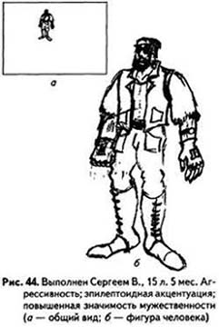
Преувеличенные, очень тщательно проработанные кисти рук (рис. 44) говорят о высокой, но недостаточно удовлетворенной потребности в общении. Кулак, столь большой, как на этом рисунке, – признак агрессивности, являющейся нередким ответом на неудачно складывающиеся контакты со сверстниками.
О том, что агрессивность здесь скорее вторична (ответ на неудачи в общении), говорят, в частности, признаки эмоциональной нагрузки (стирание линий) при изображении кулака. Для пятнадцатилетнего мальчика относительно высокая агрессивность соответствует социально принятому стандарту, однако в данном случае ее выраженность превосходит средний уровень.
Уменьшенный размер головы и подчеркнутые признаки силы и мужественности (очень широкие плечи, мощные руки, борода, специфическая одежда) также коррелируют с повышенной агрессивностью. Они говорят о значимости физической силы, мужественности. Кроме того, это признак высокой значимости сексуальной сферы, что естественно для данного возраста.
Некоторая чрезмерность, утрированность мужественности изображенного персонажа может свидетельствовать о том, что сам мальчик не уверен в своем соответствии этим идеалам. Предположение подтверждается и одним из типичных проявлений страхов: темными очками; скрывающими глаза (см. рис. 28).
Рисунок расположен в верхней половине листа. Возможно, это отражает такую форму компенсаторного поведения, как демонстрация сверхвысокой самооценки, не соответствующей реальному самоощущению Сергея. Расположение рисунка в верхней части листа интерпретируется также как показатель стремления к высоким достижениям.
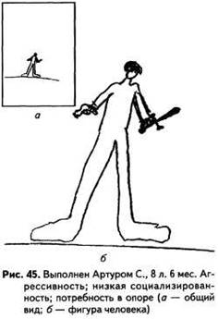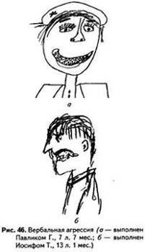
На рисунке изображен человек, вооруженный одновременно пистолетом и мечом. Отсутствие черт лица в сочетании с выраженным нарушением пропорций и агрессивностью позволяют говорить об асоциальности или, по крайней мере, о недостаточной социализированности мальчика.
Сильно преувеличенный размер ступней – признак потребности в опоре, ощущения ненадежности своего положения в мире. Это ощущение, по-видимому, связано с низкой социализированностъю Артура, его слабой ориентированностью в различных социальных ситуациях, которая и стала причиной обращения к психологу.
Палка или дубинка в руке персонажа – такой же признак агрессивности, как и оружие. Так же интерпретируются режущие или рубящие орудия (нож, топор, пила). Из других часто встречающихся признаков агрессивности следует отметить изображение поднятой руки с большой ладонью, даже если автор рисунка объясняет, что изобразил жест приветствия.
Изображение зубов, обнаженных в улыбке или оскаленных (рис. 46), служит признаком склонности к вербальной агрессии. Она проявляется в том, что человек часто кричит, ругается, грубит или, при хорошей социализации, просто чрезмерно любит делать окружающим замечания.
Негативизм
Остальные личностные особенности, определенные по рис. 47, были у мальчика уже и в двенадцатилетнем возрасте. Некоторая демонстративность проявляется в детально нарисованном узоре на одежде. Несмотря на другую позу персонажа, руки в том же положении, говорящем об отказе от общения. Столь же представлена депрессивная тенденция.
На протяжении подросткового возраста потребность в общении существенно повышается. Поэтому проблемы в этой сфере становятся все более эмоционально значимыми и травматичными. Этим можно объяснить более высокий уровень тревоги в более позднем рисунке Димы.
Негативизм может выражаться посредством изображения персонажа не только со спины, но и в профиль (рис. 49).
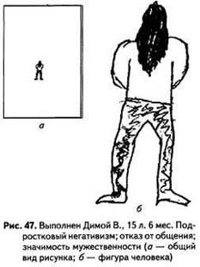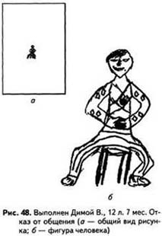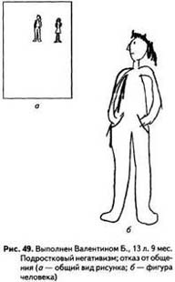
Асоциальность
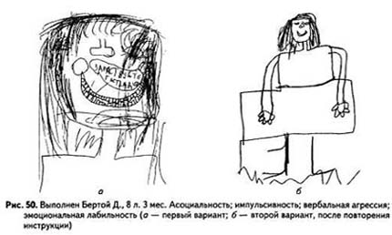
В рисунке человека асоциальность проявляется, прежде всего, в невладении общепринятыми стандартами изображения (рис. 50).
Сначала Берта, в нарушение инструкции, нарисовала не человека целиком, а только лицо. Прямо на нем, а не рядом, как это принято, например, в комиксах, она расположила надпись: «Здраствуйте гаспадин», т.е. нарисованная ею девочка говорит: «Здравствуйте, господин». Объяснить, какому господину адресованы эти слова, Берта не смогла.
Чересчур высокое расположение глаз, так что не остается места для лба, вполне стандартно для детей Бертиного возраста. Однако в рамках этого стандарта волосы изображаются направленными вверх, Берта же направила их вниз, поэтому глаза оказались закрыты волосами – и это уже достаточно сильно расходится с типичным детским рисунком. Кроме того, совершенно не типично расположение глаз и носа в одну линию, из-за чего на рисунке Берты нос выглядит как бы третьим глазом, находящимся между двумя необычно широко расставленными «основными» глазами. Распространенное у детей изображение щек в виде кругов в данном случае также представлено в нестандартном варианте, так как эти круги «насажены» на углы рта.
После повторения инструкции Берта, как и требовалось, нарисовала человека целиком. Однако и в этом рисунке резко нарушены стандартные нормы изображения. Юбка нарисована не в форме трапеции, как принято, а в виде прямоугольника. Ноги не имеют толщины, что совершенно не соответствует общему уровню развития изобразительной функции, который у Берты вполне соответствует возрасту.
На обоих рисунках изображены «пустые» глаза без радужки и зрачков (на первом таков только один глаз, а другой имеет радужку). Тщательное изображение 54 зубов на первом рисунке заставляет предполагать вербальную агрессию.
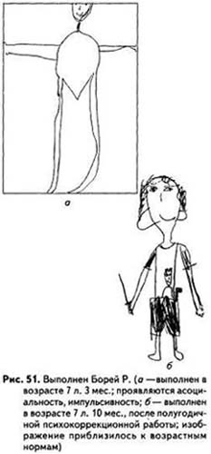
Обращение к психологу вызвано поведенческими нарушениями, в том числе мелким воровством в школе и дома, частыми драками. Данные психологического исследования свидетельствуют о том, что у Берты низка чувствительность к социальным нормам. Девочка не осознает их иерархии, поэтому часты нарушения столь серьезных норм, как запрет на воровство. В целом психологическую проблему Берты можно охарактеризовать как социальную дезориентацию.
Жалобы Бориных родителей сходны с жалобами родителей Берты. Мальчик постоянно ворует разные мелочи у одноклассников, однажды украл деньги из сумки, забытой в классе учительницей. Часто дерется прямо на глазах у учительницы. Портит вещи: порезал ножницами свитер на своем однокласснике.
Как показало обследование, поведенческие нарушения объяснялись низкой чувствительностью Бори к социальным нормам, невладением их иерархией. После полугодичной психокоррекционной работы, направленной на понимание иерархии норм, поведение мальчика существенно нормализовалось. Грубые проявления асоциальности исчезли. На момент повторного обследования кражи и порча вещей исчезли, но по-прежнему оставались частые драки.
Это отразилось и в рисунке (см. рис. 51, б). Хотя психокоррекционная работа не включала обучение рисованию человека, изображение сильно приблизилось к возрастному стандарту. Отклонениями от него являются очень низкое расположение ушей и «рентгеновский рисунок», не соответствующий ни возрасту Бори, ни общему уровню развития изобразительной функции. В рисунке проявляются также некоторая агрессивность (изображение оружия), тревога (штриховка), умеренная демонстративность (изображение человека на майке).

Антисоциальность
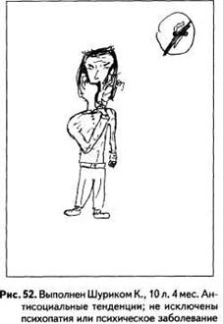
На рис.52 изображен человек, курящий трубку под знаком «не курить», т.е. нарочито нарушающий правила. Изображение курящего человека даже без запрещающего знака рассматривается как проявление антисоциальных тенденций, поскольку неодобрительное отношение общества к курению хорошо известно. У персонажа подчеркнуто мрачное и неприятное выражение лица. Для усиления этого эффекта Шурик нарисовал многочисленные морщины на лбу и переносице. Общее неблагоприятное впечатление от рисунка усиливается грубым нарушением пропорций, смещением частей лица, угловатостью и асимметрией плеч. Подобные искажения свидетельствуют о ярко выраженном психологическом неблагополучии. Они нередко встречаются при органическом поражении мозга, однако в данном случае в целом высокий уровень исполнения рисунка делает такое предположение сомнительным.
Угловатость фигуры и искажение форм встречаются также при шизоидной акцентуации или шизоидной психопатии, как следствие неконформности представлений, т.е. их несоответствия общепринятым стандартам. Однако обычным следствием этих отклонений является не антисоциальность, а только асоциальность. Поэтому приходится предположить, что у Шурика есть и какое-либо дополнительное нарушение. И, наконец, весь комплекс имеющихся нарушений может объясняться наличием психического заболевания.
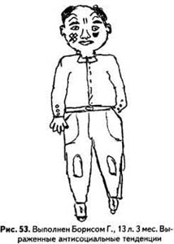
Окончательная диагностика требует детального комплексного обследования с участием как психолога, так и врача-психиатра.
На рис.53 изображен вполне симпатичный персонаж, однако синяк под глазом и пластырь на щеке заставляют подозревать некоторое неблагополучие.
В ответ на просьбу проверяющего рассказать, что это за человек, Борис охотно сообщил: «Он был дегенератом. Олигофрен. В общем, дебил какой-то. Сходил в магазин, украл там штаны. Его заловили, поставили синяки и посадили в тюрьму. В тюрьме он облысел, штаны стали старые, и он пошел воровать новые».
Антисоциальная тематика не сопровождается какими-либо другими проявлениями психических отклонений. Его поведение во время обследования адекватно. Он общителен, держится независимо. Особенностью Бориса является то, что он не только не старается скрыть свои антисоциальные тенденции, но, напротив, демонстрирует их. Он вообще выраженно демонстративен: стремится произвести впечатление на собеседника, снабжает рисунок многочисленными разнообразными деталями, чтобы вызвать внимание проверяющего.
По словам матери, Борис всегда хорошо учился, но у него отмечаются серьезные трудности в поведении: он издевается над более слабыми одноклассниками, бьет их. Мать жалуется, что в последний год он стал бить и ее. Родители Бориса в разводе, он живет с матерью.
Она утверждает, что отец ребенка бил всех подряд, включая Бориса, и сожалеет о том, что сейчас он (отец) не участвует в воспитании, потому что, по ее выражению, «этого ребенка только битьем можно заставить вести себя нормально». О самой себе мать говорит: «Я истеричка, ничего с ним сделать не могу». Она сообщила, что не имеет возможности посещать рекомендованную ей консультантом семейную психотерапию, так как нет времени: надо зарабатывать на жизнь.
Данные психологического обследования, в совокупности со сведениями, изложенными матерью, позволяют полагать, что у Бориса в результате неправильных воспитательных воздействий со стороны родителей сформировалась стойкая антисоциальная установка. Формирование характера идет по психопатическому типу. В сложившихся условиях не удается предложить какую-либо альтернативу к обучению в школе для детей с нарушениями поведения.
Сексуальная сфера
Повышенная значимость сексуальной сферы
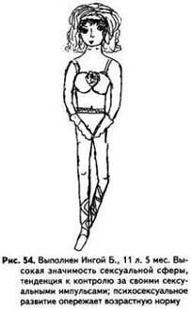
Некоторые признаки, свидетельствующие о повышенной значимости сексуальной сферы, уже рассматривались в связи с анализом рисунков человека. Это типичные для подростков подчеркивание признаков пола, показатели эмоциональной нагрузки при их изображении (резко усиленный нажим на карандаш), экстравагантная одежда (выразительно подчеркнутый низко расположенный пояс), в изображении пупка (см. рис. 12, 13, 44).
О высокой значимости сексуальной сферы говорит также изображение обнаженной или полуобнаженной фигуры (рис. 54).
Одиннадцатилетняя Инга нарисовала «балерину в купальнике, которая сейчас будет танцевать». Как указывалось, изображение не просто человека, а определенного персонажа – признак демонстративности, особенно если этот персонаж (как балерина) в силу своих индивидуальных или профессиональных качеств является объектом всеобщего внимания. О высокой демонстративности девочки говорит и большое количество украшений: роза на лифе, кружева, изящные перчатки, узорные чулки.
В рисунке Инги, наряду с признаками демонстративности и повышенного интереса к сексуальной сфере, представлена также специфическая поза с руками, прикрывающими генитальную область. Такое положение рук интерпретируется как показатель стремления к контролю за своими сексуальными импульсами. Возможно, в данном случае потребность в повышенном самоконтроле связана с имеющимся у девочки ощущением своей недостаточной ориентированности в жизни. В рисунке отражением этого ощущения служит неустойчивая поза балерины.
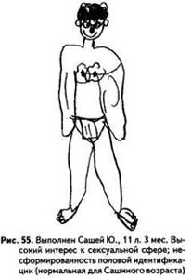
Cексуальная символика в рисунках мальчиков мало отличается от таковой в рисунках девочек (рис. 55).
Так же, как и у Инги, у Саши наблюдается интерес к сексуальной сфере, опережающий возрастную норму. Он проявляется в изображении почти полностью обнаженного персонажа, в подчеркивании груди и генитальной области. Наличие на рисунке мужских сосков интерпретируется как отражение сексуальной символики вне зависимости от способа их изображения, однако в данном случае он должен быть проанализирован отдельно. Саша изобразил мужскую грудь так, как обычно изображают женскую. В его рисунке присутствуют признаки противоположного пола (женская грудь у мужчины), что свидетельствует о несформированной половой идентификации. Следовательно, у Саши интерес к сексуальной сфере выступает в чистом виде, а не как проявление общего опережения в психосексуальном развитии. Такое опережение должно было бы проявиться в достаточно зрелой половой идентификации.
На рис. 56 представлен тщательно переданный эффект прозрачной одежды. Это такой же признак высокой значимости сексуальной сферы, как и изображение обнаженного (полуобнаженного) персонажа. У относительно взрослого человека подобная особая значимость сексуальной сферы обычно сигнализирует о каком-либо неблагополучии в отношениях с противоположным полом.
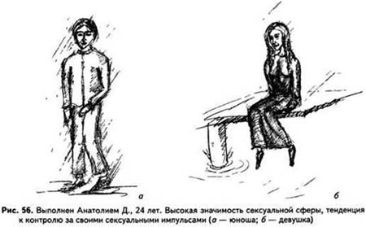
Избегание сексуальной тематики
Уход от тем, связанных с сексуальной сферой, проявляется в отсутствии изображения нижней половины тела человека или в изображении только лица. Обычно это относится к рисунку человека противоположного пола (рис. 57, 58).
Шестнадцатилетняя Софья нарисовала девушку во весь рост, юношу же расположила так, что нижняя часть его тела оказалась скрытой столом. В изображении юноши имеются признаки эмоциональной нагрузки (повышенный нажим на карандаш, исправления). Это говорит о том, что уход от сексуальной проблематики связан у Софьи с напряженным отношением к данной сфере. Оно может иметь различные причины: неблагоприятный предшествующий опыт, общие представления о нежелательности или запретности сексуальных отношений, недоверие к представителям противоположного пола.
Сходное сочетание ухода от сексуальной проблематики с напряженным отношением к данной сфере наблюдается и в рис.58.
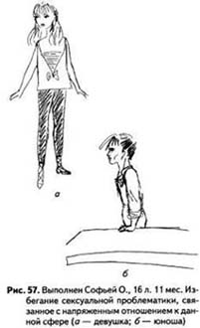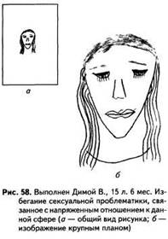
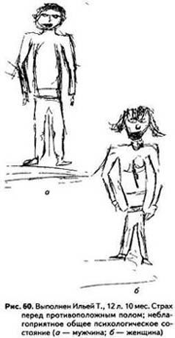
Одним из часто встречающихся признаков серьезного неблагополучия в сексуальной сфере служит проявление особо значительной эмоциональной нагрузки при изображении груди, бедер, генитальной области. На рис. 59 грудь изображена множественными линиями с повышенным нажимом. Подробно прорисована также генитальная область, которая в первом (впоследствии стертом) варианте рисунка была скрыта юбкой.
Рисунок в целом содержит ярко выраженные признаки тревоги (исправления, множественные линии), высокой эмоциональной напряженности (повышенный нажим), страхов (темные очки). Тщательно вырисованная прическа, бусы и серьги говорят о высокой демонстративности.
Можно говорить о существенном ускорении психосексуального развития, сопровождаемом серьезным неблагополучием в сексуальной сфере. Это может быть следствием либо физиологических нарушений, приведших к сверхраннему половому развитию (гормональные нарушения, органическое поражение гипоталамической области мозга), либо совершавшихся с ребенком развратных действий. Установить причину отклонений в психосексуальном развитии не удалось. Рекомендована консультация эндокринолога.
В восприятии Ильи женщина – источник угрозы; она агрессивна (по меньшей мере, вербально) и потенциально опасна. Изображена скорее взрослая женщина, нежели девушка. Это наводит на предположение о том, что за представлениями о женщине у мальчика стоит образ его матери. Однако ярко выраженная сексуальная символика (подчеркнутая грудь) свидетельствует о том, что рисунок следует толковать и более обобщенно – как образ «женщины вообще».
Связь обобщенного образа женщины с материнской фигурой подчеркивал З.Фрейд. Она особенно сильна в случаях неизжитого Эдипова комплекса. Можно предполагать, что нарушения во взаимоотношениях с матерью (гиперопека, чрезмерное давление) привели к выраженной боязни женщин вообще. Вместе с тем, в подростковом возрасте проблема взаимоотношений с противоположным полом всегда высоко значима. Весьма вероятно, что именно значимость этих отношений в сочетании с крайне негативными ожиданиями явилась одной из причин, вызвавших неблагоприятное психологическое состояние Ильи (отмеченные выше тревогу и аутизацию).
Мать характеризует Илью как нервозного ребенка, испытывающего серьезные трудности в контактах с людьми.
По ее словам, неблагоприятные проявления имелись и раньше, но резко усилились в последние полгода. Эти сведения вполне соответствуют гипотезе, выдвинутой в результате психологического обследования. Для преодоления имеющихся трудностей рекомендована семейная психотерапия.
Несформированность половой идентификации
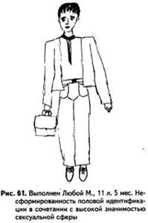
Для раннего подросткового возраста типичны рисунки, в которых отсутствуют признаки, определяющие пол персонажа. Они свидетельствуют о несформированности половой идентификации, обычной в этом возрасте.
Пример подобного сочетания представлен на рис. 61 (см. также рис. 55). Рисунок выполнен одиннадцатилетней Любой М. по стандартной инструкции. На вопрос о том, каков пол изображенного персонажа, девочка ответила, что это мужчина. Между тем, определить пол по изображению крайне трудно. В частности, генитальная область изображена по женскому, а не по мужскому типу. Это говорит о несформированности половой идентификации Любы, что вполне соответствует ее возрасту.
Высокая значимость сексуальной сферы при несформированности половой идентификации показана также на рис.62.
По стандартной инструкции Ульяна изобразила человека, у которого соски на груди нарисованы по мужскому типу (женская грудь отсутствует), в то же время бедра и гениталии скорее женские. В ответ на вопрос, какого пола этот человек, Ульяна ответила: «Неопределенного». В ответ на просьбу нарисовать человека другого пола она изобразила мужчину; следовательно, первый рисунок все же изображал женщину. Подобная неопределенность пола персонажа – типичный признак несформированной половой идентификации. Для двадцатилетнего возраста это свидетельство сильной задержки в психосексуальном развитии. О высокой значимости сексуальной проблематики говорит изображение обнаженной фигуры с прорисованными сосками.
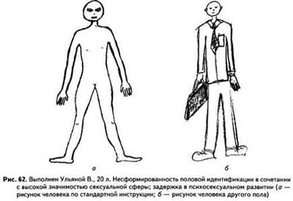
Подчеркнутый контур фигур (особенно женской) говорит о повышенном самоконтроле, стремлении скрывать от окружающих свои проблемы и переживания (см. анализ рис. 24). У мужчины одна рука заштрихована, в другой – заштрихованный портфель. Это можно интерпретировать как показатель напряженности в контактах с противоположным полом.
Признаки возможной психической паталогии
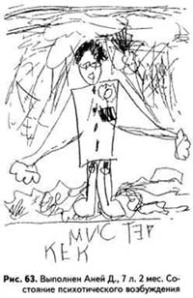
Особо острые состояния (психотические) часто проявляются в множественности, спутанности и смешанности образов в рисунке. Обычны грубые искажения формы и пропорций, смещение отдельных частей изображения. Появляются случайные хаотические линии и штрихи. Все эти особенности можно видеть на рис.63. В процессе рисования Аня непрерывно комментировала свои действия, рассказывая об изображаемом ею персонаже. Комментарии были сбивчивыми и противоречивыми.
В дошкольном возрасте (особенно до пяти лет) рисунки, аналогичные Аниному, со столь же пространными комментариями, вполне возможны и в менее острых состояниях. Однако и у дошкольников они свидетельствуют о серьезных эмоциональных проблемах. У дошкольников типичными показателями психотического возбуждения являются заштриховывание всего рисунка, сверхсильный нажим на карандаш (так что рвется бумага) или исчезновение предметного изображения.
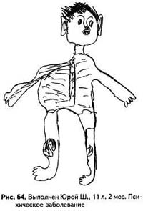
Изображенный человек производит отталкивающее впечатление, что всегда является неблагоприятным признаком. На теле сбоку странный вырост. Иногда подобные уродства появляются в рисунках людей с нарушениями схемы собственного тела, то есть ощущающих свое тело не таким, каково оно в действительности (симптом, встречающийся при психических заболеваниях). На лице вместо рта и носа – что-то вроде поросячьего пятачка. Особо большие уши – иногда признак подозрительного отношения к окружающим (паранойяльности), уверенности человека в том, что за его спиной о нем дурно говорят (в отдельных случаях большие уши рисуют также-люди, страдающие снижением слуха или слуховыми галлюцинациями).
Юра был приведен на консультацию с жалобами на грубые поведенческие нарушения. По мнению учителя, он не способен к фронтальным занятиям (хотя до прошлого года учился нормально). В последние два месяца у него появились многочисленные жалобы на боли в разных участках тела, причем медицинские исследования не выявили какой-либо соматической (физической) патологии. Появился также страх смерти. Мать передает слова Юры: «Я себе представляю, как мой гроб внесут в класс».
По совокупности данных психологического обследования можно предположить наличие психического заболевания. Врач-психиатр подтвердил это подозрение.
У Юры было диагностировано психическое заболевание, и он был направлен на лечение в детскую психиатрическую больницу.
Помимо грубого искажения форм, для психических заболеваний типичен также распад формы, ее нечеткость и неопределенность (рис. 66). На рисунке руки человека изображены штрихами, практически неотличимыми от штрихов, изображающих одежду. Ноги бесформенны. Эти части рисунка резко контрастируют с четко вырисованным профилем. Подобные расхождения типичны для относительно давно начавшегося заболевания, когда некоторые из освоенных графических шаблонов уже успели распасться (в данном случае шаблоны изображения конечностей), другие же, более устойчивые (лицо), еще остались сохранными.
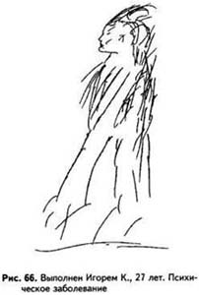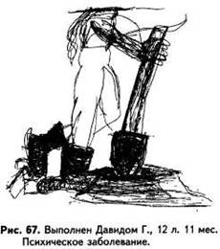
По словам родителей, серьезные проблемы впервые ярко проявились у Давида около года назад. У него начались постоянные конфликты в школе. Мальчик объяснял их тем, что к нему недоброжелательно относятся одноклассники и учителя. Родители разделяли это мнение. Давида перевели в другую школу, но там тоже сразу же начались конфликты. Приблизительно за полгода до обращения к психологу мальчик перестал посещать школу.
В период обследования Давид постоянно сидел дома, не учился. Из дома практически не выходил. Часто ссорился с родителями, обвинял их в недоброжелательном отношении к себе. Идти к психологу не хотел, утверждая, что он не болен, хотя родители мотивировали необходимость визита не его болезнью, а желанием наладить внутрисемейные отношения. В конечном итоге согласился на визит под жестким давлением родителей.
В психологическом обследовании наряду с указанными особенностями рисунков выявились также специфические нарушения мышления и эмоционально-волевой сферы. Рекомендовано обращение к врачу-психиатру.

«Рисунок школы»
Проективная методика предназначена для определения отношения ребенка к школе и уровня школьной тревожности.
Инструкция. Ребенку дают лист А4, цветные карандаши и просят: «Здесь на листе бумаги нарисуй школу».
Беседа, уточняющие вопросы о нарисованном, комментарии записываются на обратной стороне рисунка.
Обработка результатов и интерпретация
Эмоциональное отношение к школе и учению оценивается по 3 показателям:
• цветовая гамма
• линия и характер рисунка
• сюжет рисунка
При анализе рисунка по каждому из этих показателей выставляется балльная оценка, затем баллы складываются.
1. Цветовая гамма:
2 балла – в рисунке преобладают яркие, чистые, светлые тона и их сочетания (желтый, светло-зеленый, голубой, т.д.)
1 балл – в равной степени присутствуют светлые и темные тона.
0 баллов – рисунок выполнен в темных тонах (темно-коричневый, темно-зеленый, черный).
2. Линия и характер рисунка:
2 балла – объекты прорисованы тщательно и аккуратно; используются длинные, сложные линии различной толщины, нет «разрывов» контура.
1 балл – в рисунке присутствуют обе характеристики.
0 баллов – объекты изображены нарочито небрежно, схематично; линии двойные, прерывающиеся, одинаковой длины и толщины, слабая линия.
3. Сюжет рисунка:
2 балла – симметричное изображение (рисунок школы занимает центральное место на листе); наличие деталей и украшений, элементов декорирования, изображение различных предметов, оживляющих пейзаж (цветы, деревья, плакаты, флаги, занавески на окнах, др.); изображение детей, идущих в школу или сидящих за партами, учителя и «процесса учения»; время года – весна, лето (солнце, нет туч); изображение светлого времени суток.
1 балл – обе характеристики присутствуют.
0 баллов – ассиметричность рисунка; отсутствие деталей и украшений; отсутствие людей или изображение детей, уходящих из школы; время года – осень, зима (темное небо, идет дождь или снег); время суток - ночь или вечер.
Анализ результатов
6-5 баллов – у ребенка сложилось эмоционально благополучное отношение к школе и учению, он готов к принятию учебных задач и взаимодействию с учителем.
4-2 балла – у ребенка есть некоторая тревога по поводу школьного обучения как незнакомой для него ситуации, необходимо расширить круг его знаний и представлений о школьно-учебной деятельности, формировать положительное отношение к учителю и одноклассникам; причинами тревог может быть нервозность и необдуманные высказывания взрослых, негативный опыт обучения в школе старших детей.
1-0 баллов – у ребенка явно выраженный страх перед школой, часто это приводит к неприятию учебных задач и отказу от учебной деятельности, трудностям в общении с учителем и одноклассниками.

Сказки Дюсса (Десперт)
Тест исследования межличностных отношений между детьми в семье.
Методики для диагностики отношений между детьми в семье встречаются редко. Между тем в практической работе иногда возникает необходимость в диагностике взаимоотношений сиблингов (братьев и сестер). Мы предлагаем методику для практических психологов, помогающую установить наличие/отсутствие соперничества между братьями и сестрами. Сразу оговоримся, что данная методика является как бы поверхностным взглядом на сиблингов. Она ни в коем случае не может использоваться для утверждения окончательного диагноза и должна составлять часть "диагностической батареи".
"Сказки Дюсса (Десперт)" - проективная методика исследования. Она была предложена детским психологом Л. Дюссом в 1940 году и переведена на английский язык Десперт. При знакомстве со "Сказками" мы увидели возможность создания проективной методики диагностики взаимоотношений в семье сиблингов 6-11 лет. В этом возрасте дети охотно выдумывают различные истории и практически не умеют скрывать правду. Они достаточно ясно могут высказывать какие-либо нравственные нормы взаимоотношений ("Девочек нельзя обижать", "Девочки послушные, а мальчики нет"), могут говорить что-то о своих сиблингах. Все эти возможности предоставляет методика "Сказки...".
Занятие с детьми не должно превышать 20 минут. В нашей модификации используется пять видоизмененных историй-сказок, которым соответствуют семь иллюстраций (шесть - заимствованы у Г.Х. Махортовой, одна - оригинальная).
Истории-сказки рассказываются испытуемому в определенном порядке, одновременно предъявляются иллюстрации. Испытуемый должен ответить на вопрос в конце каждой истории-сказки. Все ответы фиксируются в протоколе. Методика проводится индивидуально. Результаты этой методики полезно сопоставить с результатами теста "Рисунок семьи", наблюдений за детьми и бесед с родителями. А качественный анализ ответов может помочь вскрыть механизмы взаимоотношения сиблингов.
Наблюдая за поведением сиблингов, зарубежные авторы (Абрамович Р., Кортер К., Данн Дж. и др.) установили наиболее типичные характеристики их поведения и распределили их на категории. Все поведенческие категории могут быть либо просоциальными (положительными), либо враждебными (негативными).
Ольга Баранова,
аспирантка кафедры детской психологии
Московского педагогического государственного университета
Инструкция: Сейчас я расскажу тебе несколько историй. Ты внимательно их послушай. В конце каждой истории будет вопрос, на который тебе нужно ответить. Здесь нет правильных и неправильных ответов. Отвечай то, что первым приходит в голову.
Далее испытуемому рассказываются сказки в следующей последовательности: "Ягненок", "Проводы", "Песочный домик", "Прогулка", "Дурной сон", и показываются картинки к ним. Таким образом, две первые сказки получаются как бы вводными в тему взаимоотношений детей в семье, две последующие - отражают эти отношения непосредственно, а заключительная сказка помогает уточнить выводы. Ответы испытуемого заносятся в протокол.
Фамилия, имя испытуемого Л. Л. (девочка) возраст 8 лет
дата и время проведения 23.03.2001 г. брат/ сестра брат 1,5 лет
Сказка | Ответ | Поведение | Категории
Ягненок | прогонит маленького и сам будет с мамой | враждебное | ревность (борьба с сиблингом за внимание матери)
Проводы | средний мальчик | враждебное | агрессия к сиблингу или аутоагрессия
Песочный  домик | подарит ей | просоциальное | готовность делиться
Прогулка | она была удивлена, что у нее есть еще одна сестра | враждебное | ревность
Дурной  сон | пошли гулять, она потерялась, и ее никто не нашел. Она осталась одна | враждебное | ревность
Обычно дети 6-11 лет сразу отвечают на поставленный вопрос. Редки случаи, когда ребенок может думать несколько минут (не понял, не услышал, проблемы в данной сфере отношений, вспомнил что-то похожее и др.). В таких случаях нужно немного подождать и повторить сказку. После этого испытуемый уже готов отвечать. Затруднения в выполнении задания могут испытывать дети с органическими повреждениями мозга и с различными отклонениями в развитии. Если после прослушивания первой сказки дважды испытуемый не может ответить на вопрос или говорит, что он не знает, что делать, лучше отложить диагностику на некоторое время или воспользоваться другими методами.
Полученные ответы распределяются по просоциальным (положительным) и враждебным (негативным) категориям (см. Abra-movitch R., Corter C., Lando B.)
Например, ответ "Согласится" по сказке "Ягненок" относится к просоциальной категории "Готовность делиться с сиблингом", а ответ "Обидится и не будет есть" - к враждебной категории "Ревность (борьба с сиблингом за внимание матери)".
СКАЗКИ:
ЯГНЕНОК
Жила-была овца со своим ягненком. Ягненок был большой и даже ел травку. Вечером мама давала ему немного молока, которое он очень любил (рис. 1). Однажды маме принесли другого, совсем маленького ягненка, которой пьет только молоко и еще не умеет есть травку (рис. 2). Тогда мама говорит старшему ягненку, что ему придется обойтись без молока, потому что у нее не хватит молока на обоих ягнят, и с этого дня он должен есть только травку.
Как поступит ягненок?
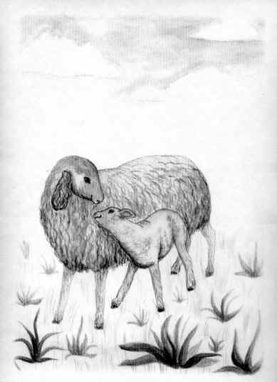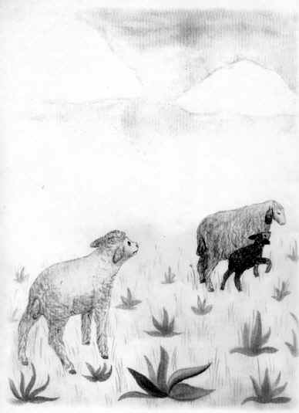
ПРОВОДЫ
Однажды родители, дедушка с бабушкой, тетя с дядей и все дети отправились на станцию, и один из них сел на поезд и уехал далеко-далеко и, может быть, никогда не вернется (рис. 3).
Кто это был?
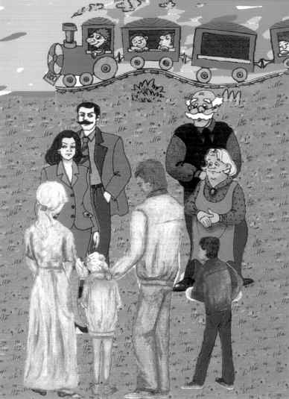
ПЕСОЧНЫЙ ДОМИК
Один мальчик построил из песка красивый домик, довольно-таки просторный, чтобы можно было играть одному внутри него. Он построил его сам и очень гордился этим. Сестра и попросила подарить ей домик, потому что он ей очень понравился (рис. 4).
Как ты думаешь, как поступит мальчик?
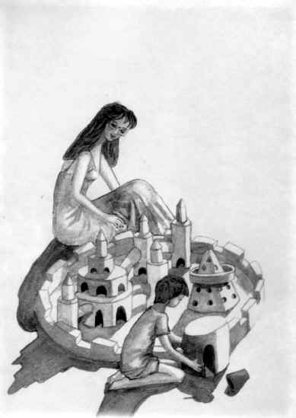
ПРОГУЛКА
Эта сказка имеет два варианта - для мальчиков и для девочек.
Для мальчиков
Один мальчик пошел с мамой и папой в лес погулять, и они были очень довольны. Когда они вернулись домой, то увидели, что у сестры изменилось выражение лица (рис. 5).
Какое новое выражение лица у нее появилось и почему?
Для девочек
Одна девочка пошла с мамой и папой в лес погулять, и они были очень довольны. Когда они вернулись домой, то увидели, что у сестры изменилось выражение лица (рис. 6).
Какое новое выражение лица у нее появилось и почему?
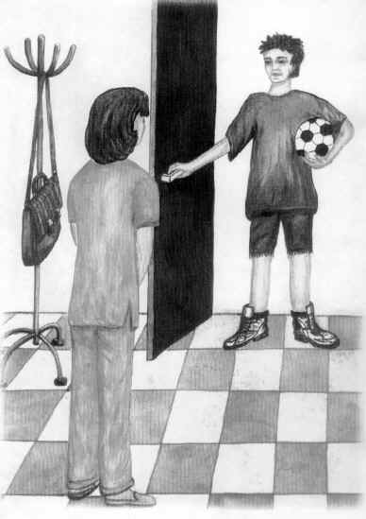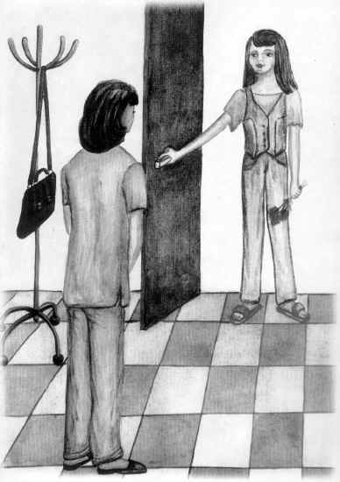
ДУРНОЙ СОН
Однажды одна девочка неожиданно проснулась и сказала: "Я видела очень плохой сон про семью (рис. 7).
Какой сон увидела девочка?
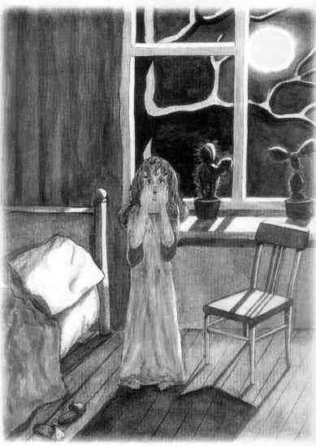
Таблица часто встречающихся ответов
название сказки | цель | просоциальное поведение |  | враждебное поведение
 |  | варианты высказываний | к какой категории просоциального поведения относятся | варианты высказываний | к какой категории враждебного поведения относятся
Ягненок | выявление взаимоотношений с сиблингом | "Постарается есть меньше молока и больше травки"; "Будет есть больше травки"; "Согласится"; "Уступит"; "Потерпит"; "Сам не будет пить и отдаст младшему". | готовность делиться с сиблингом.  Дает предмет добровольно или по просьбе; позволяет другому сиблингу разделить предмет, с которым сам уже играет, - добровольно или по просьбе. | "Будут пить пополам" | невербальная угроза сиблингу
 |  | "Послушается маму"; "Смирится"; "Как мама сказала, так и сделает"; "Согласится с мамой"; "Должен уступить младшему"; "Будет есть травку, так как молока ему негде взять, он уже большой" | положительное подчинение родителям | "Обидится и не будет есть"; "Обидится и уйдет из дома", "Пойдет к другой овце и попросит у нее молока"; "Будет так сильно страдать и плакать, что мама достанет где-нибудь молока и принесет ему"; "Будет идти за ними и просить молока". | Ревность (борьба с сиблингом за внимание матери)  Обладатель ценности воспринимает другого сиблинга как претендента на ценность; требует от другого поделиться с ним.
Проводы | выявление отношения к агрессивности, разрушительности, а также чувства вины и самобичевания | "Не знаю"; " Кто-то из них"; "Неизвестно кто"; "Никто"; "Человек, не являющийся членом семьи"; "Человек, который был очень болен"; "Животное". | категории не выделяются | "Мальчик (девочка)"; "Младший (старший) ребенок"; "Я". | агрессия к сиблингу; аутоагрессия  Вывод делается на сапоставления ответов и старшинсктва детей. Пол может быть изменен.
 |  | Примечание. При анализе высказываний очень важно учитывать реальный состав семьи, с кем живет ребенок, кто часто к нему приезжает, а также реально произошедшие поездки на поезде. Если назывались папа, дядя, тетя, дедушка, бабушка и дальние родственники, мы считали категорию просоциальной. Если назывались дети - враждебной.
Песочный домик | выявление взаимоотношений с сиблингом | "Подарит"; "Немножко поиграет, потом подарит сестре"; "Поделит его с сестрой"; "Отдаст сестре половину". | готовность делиться с сиблингом.  Дает предмет добровольно или по просьбе; позволяет другому сиблингу разделить предмет, с которым сам уже играет, - добровольно или по просьбе. | "Захочет оставить себе, потому что домик очень красивый"; "Никому его не отдаст"; "Почему он должен отдавать домик сестре?"; "Откажется подарить домик". | нежелание делиться с сиблингом  Не дает предмет добровольно или по просьбе; не позволяет другому сиблингу разделить предмет, с которым сам уже играет, - добровольно или по просьбе.
 |  | "Будут играть вместе"; "Будут играть по очереди"; "Поможет сестре построить такой же домик"; "Предложет поселиться рядом или построить новый домик"; "Достроит домик для сестры". | сотрудничество / помощь  Поступок, который требует участия двух индивидов; объяснение или физическая поддержка.
Прогулка | выявление конкуренции с сиблингом по отношению к родителям | "Пока они отсутствовали, разбилось стекло"; "Грусное, потому что пока они отсутствовали ей принесли плохую новость"; "Расстроенное, так как ее что-то огорчило"; "Веселое, потому что ее кто-то рассмешил"; "Она улыбалась, потому что покрасила волосы". | категории не выделяются | "Она стала некрасивой"; "у нее озабоченное лицо, потому что брат проснулся во время прогулки и у него поднялась температура"; "Она раздражена, потому что тоже хотела пойти на прогулку, но сестра была против"; "Она плакала так как ее не прегласили на прогулку"; "Она обиделась, потому что ее не взяли"; "Она завидовала (разгневанная, хмурая, рассерженная, злая, разочарованная, растроенная)"; "Удивленная, что они так рано вернулись"; "Грустная так как осталась одна". | ревность (борьба с сиблингом за внимание родителей)  обладатель ценности воспринимает другого сиблинга как претендента на ценность; требует другого поделиться с ним.
 |  | "У нее довольное лицо, потому что они вернулись домой"; "У нее было сердитое лицо, потому что их долго не было и она беспокоилась"; "Обрадовалась, потому что ей было страшно одной"; "Радостное, потому что они вернулись и она рада их видеть"; "Расстроенное, так как она уходила по своим делам и не смогла с ними пойти". | поддержка / утешение / привязанность к сиблингу.  Словестное или физическое утешение, когда сиблинга что-то тревожит, сочувствие; положительный физический контакт, крепкие объятия, поцелуи, хватание за руки, поглаживание.
 |  | "Радостное, потому что они ей принесли что-то из леса (цветы)". | сотрудничество / помощь.  Поступок, который требует участия двух индивидов; объяснение или физическая поддержка.
Дурной сон | контроль за всеми предыдущими тестами, выявление взаимосвязи ответов. Выявление страха, тревожности, невысказанных мыслей и желаний. | "Я не знаю"; "Ничего на ум не приходит"; "Ей приснился страшный сон"; "Папа не получил зарплату"; "Родители вернулись раньше чем обещали". | категории не выделяются | любое выражение тревожности или беспокойства | категории не выделяются.
ПТЕНЕЦ
На выявление степени зависимости ребенка от одного из родителей или от их обоих.
В гнездышке на дереве спали птички: папа, мама и маленький птенчик. Вдруг налетел сильный ветер. Ветка, на которой держалось гнездо, - сломалась, и гнездышко упало вниз: все оказываются на земле. Папа летит и садится на одну ветку, мама садится на другую.
Что делать птенцу?
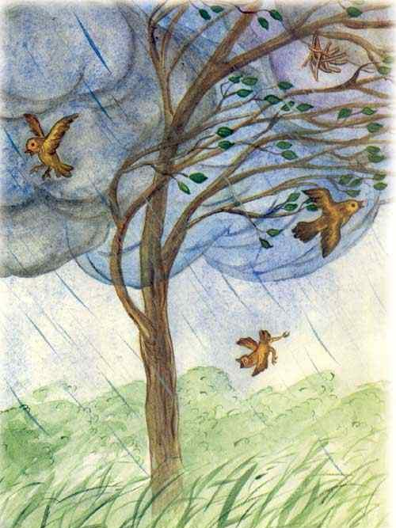
Нормальные ответы
"Он тоже полетит и сядет на какую-нибудь ветку", "Полетит к маме, потому что испугался", "Полетит к папе, потому что он сильней", "Останется на земле, потому что не умеет летать, но будет звать на помощь, и папа (мама) прилетит и заберет его".
Позитивные ответы свидетельствуют о том, что ребенок обладает определенной самостоятельностью, способен принимать решения. Верит в собственные силы, может опираться на себя даже в сложных ситуациях.
Ответы, требующие внимания
"Не умеет летать, поэтому останется на земле", "Попытается взлететь, но у него ничего не получится", "Погибнет во время падения", "Умрет от голода (или от дождя, холода и т.д.)", "О нем все забудут, и кто-нибудь на него наступит" и т.д.
При негативных ответах ребенок характеризуется зависимостью от других людей, в первую очередь своих родителей или тех, кто занимается его воспитанием. Он не привык принимать самостоятельные решения, видит опору в окружающих его людях.
В первые месяцы жизни выживание ребенка всецело зависит от тех, кто о нем заботится. Зависимость для него – единственный способ получения инстинктивного удовлетворения.
Жесткая зависимость от матери формируется, когда при малейшем крике берут на руки. Малыш быстро привыкает к этому, и не успокаивается ни при каких других условиях. Такой ребенок, скорее всего, будет привязан к матери, и, даже став взрослым мужчиной, он инстинктивно, бессознательно, будет искать защиты и помощи у матери.
Многое зависит от того, удалось ли ребенку реализовать свои психологические потребности – в любви, доверии, самостоятельности и признании. Если родители не отказывали ребенку в признании и доверии, то позднее ему удается выработать навыки самостоятельности и инициативы, что приводит к развитию его чувства независимости.
Другой фактор формирования независимости – в период от 2 до 3 лет у ребенка развивается моторная и интеллектуальная самостоятельность. Если родители не ограничивают активность ребенка, то у него появляется самостоятельность. Задача родителей в этот период – отделение и индивидуализация ребенка, которая позволяет ребенку почувствовать себя «большим». Помощь, поддержка, но не опека должны стать нормой поведения для родителей.
Некоторые матери, обладающие тревожным и властным характером, непроизвольно привязывают к себе детей до такой степени, что создают у них искусственную или болезненную зависимость от себя и даже своего настроения. Эти матери, испытывая страх одиночества, изживают его чрезмерной заботой о ребенке. Такая привязанность порождает в ребенке инфантильность, несамостоятельность, неуверенность в своих силах и способностях. К подобным результатам может привести и излишняя строгость отца, который не столько воспитывает, сколько дрессирует ребенка, требуя от него беспрекословного подчинения и наказывая при малейшем непослушании.
ГОДОВЩИНА СВАДЬБЫ РОДИТЕЛЕЙ
Для выяснения того, как ребенок видит свое положение в семье, какова, по его мнению, его роль во взаимоотношениях мать – отец; узнать не испытывает ли он чувство ревности к союзу своих родителей.
Отмечается годовщина свадьбы родителей. Мама и папа очень любят друг друга и хотят весело отметить праздник. Они пригласили всех друзей и своих родителей. Во время праздника их ребенок встает, и один уходит в сад.
Что произошло, почему он ушел?
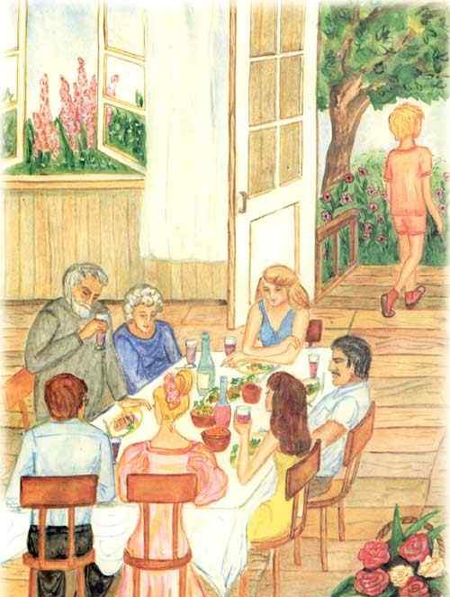
Типичные нормальные ответы.
"Пошел за цветами для мамы", "Пошел немного поиграть", "Ему стало с взрослыми скучно, поэтому он решил развлекаться один", "Ему надоело находиться на празднике", "Ему сделали замечание по поводу того, как он ест (сидит, ведет себя и т.д.)". Другие ответы, касающиеся скуки на празднике должны рассматриваться как нормальные, поскольку встречаются довольно часто.
Ответы, на которые следует обратить внимание.
"Ушел, потому что разозлился", "Хотел остаться один", "Ему стало грустно (одиноко)", "Никто не обращал на него внимание, и он решил уйти".
При негативных ответах, следует задать дополнительные, уточняющие вопросы, попросив ребенка дать более подробное объяснение. Вполне возможно, что ребенок не захочет продолжить разговор или объяснять свои ответы, но может дать уточнения.
Отношения между мужем и женой имеют громадное влияние на развитие личности ребенка. Недостаток опеки и контроля негативно сказывается на детях. Если родители проявляют к ребенку недостаточно интереса, а забота и внимание носят формальный характер, то такая невключенность ребенка в жизнь семьи приводит к асоциальному поведению из-за неудовлетворенной потребности в любви и привязанности.
При сильной привязанности супругов друг к другу ребенок вытесняется из семейной общности и остается существом, от которого в их глазах ничего не зависит.
СТРАХ
Один мальчик сказал себе тихо-тихо: «Как страшно!» Чего он боится?
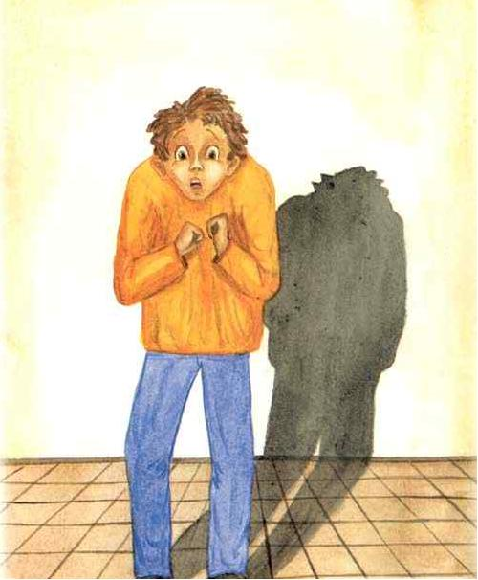
Обычные ответы.
"Вел себя плохо и теперь боится, что его накажут"; "Прогулял урок в школе, поэтому боится, что мама будет его ругать"; "Боится темноты"; "Боится собаки"; "Ничего не боится, просто пошутил" и т.д.
Ответы, которые требуют внимания.
"Боится, что его украдут"; "Боится чудовища, которое хочет украсть его и съесть"; "Боится, что его оставят одного"; "Боится дьявола"; "Боится, что какой-нибудь зверь залезет в кровать"; "Боится, что придет вор и ударит его ножом"; "Боится, что умрет мама (папа)" и т.д.
Столкнувшись с подобными ответами, вам следует задать дополнительные, наводящие вопросы, чтобы получить от ребенка более детальное описание и объяснение его страхов.
СЛОНЕНОК
Цель: определить, не возникает ли у ребенка проблем в связи с развитием сексуальности. Более конкретная цель: выявить его отношение к комплексу кастрации.
Согласно детскому взгляду на сексуальность, пенис есть у всех людей. Столкнувшись с анатомическим различием между полами, мальчик объясняет его кастрацией, которая осуществляется отцом в качестве наказания за сексуальную активность. В результате у него возникает страх быть кастрированным. Девочка же ощущает скорее нехватку пениса, объясняя это несправедливостью.
У одного мальчика был слоненок, очень приятный, с хорошеньким хоботком. Однажды он вошел в комнату и увидел, что у слоненка что-то изменилось. Что у него изменилось и почему?
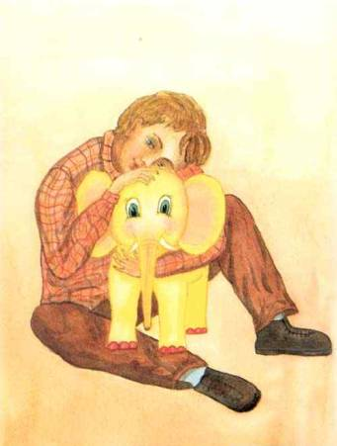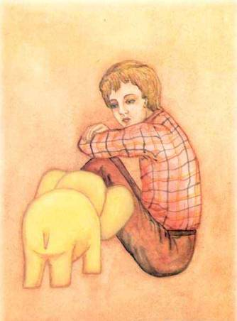
Типичные нормальные ответы.
"Слоненок перекрасился в другой цвет"; "Слоненок вырос и стал большим"; "Слоненок написал в постель"; "Он ушел, потому что ему захотелось погулять"; "Он поранил ногу, и ему сделали гипс" и т.д.
Ответы, на которые следует обратить внимание.
"У слоненка нет хобота, потому что его отрезали"; "Слоненок вел себя плохо, поэтому у него отвалился хобот"; "Хобот ему мешает, и он не знает, что делать"; "Слоненок умер"; "Вместо слоненка оказалось другое животное" и т.д.
Рекомендуется задать уточняющие вопросы, чтобы ребенок объяснил придуманное им окончание истории, рассказал, в чем заключается плохое поведение слоненка, за что его наказали, кто мог обидеть слоненка или самого ребенка и т.д.
Каждый ребенок в определенный период начинает играть со своими половыми органами. В этот период его стремление направлено на изучение различий между полами. Он с удовольствием демонстрирует свои половые органы другим детям, и требует того же взамен. Его страсть задавать вопросы, на что часто жалуются родители, основана как раз на взаимосвязи проблемы различий между полами происхождения детей, которую он так или иначе смутно чувствует. В 4-5 лет ребенок ведет себя так, будто не существует ничего важнее, чем следование собственным желаниям и инстинктам, в то время как родители пытаются запретить ему проявлять интерес к телу и играть его частями. Но в раннем детстве эти дарящие удовольствие области тела несут в себе определенное значение. Полученное с их помощью чувственное удовольствие служит подготовкой и предварением будущего полового акта.
Относительно страха кастрации. Он возникает в силу того, что родителям известны только два способа пресечения предосудительного детского поведения. Они могут предупредить ребенка: если не прекратишь сосать большой палец, мы его отрежем; эта угроза с незапамятных времен повторяется в разных вариантах. Смысл всегда в этом один – напугать ребенка нанесением серьезной травмы необходимой и наиболее высоко ценимой части тела, что вынуждало его отказываться от удовольствия, которое она ему доставляла. Или родители могут прибегнуть к другому варианту и сказать: если ты будешь это делать, мы не будем любить тебя, тем самым, угрожая ребенку возможностью потери родительской любви. Эффективность обеих угроз обусловлена полным бессилием и беспомощностью ребенка перед всемогущим миром взрослых и его исключительной зависимостью от родительской опеки.
ПРОГУЛКА
Цель: выявить проявленность Эдипова комплекса. В какой степени ребенок привязан к родителю противоположного пола и враждебен к родителю одного с ним пола.
Эдипов комплекс достигает своей высшей точки в период от 2,5 до 5 лет. Он проявляется в сексуальном влечении мальчика к матери и в соперничестве с отцом в борьбе за мать, а в случае с девочкой в точности наоборот.
Это задание следует проводить с учетом пола ребенка. Оптимальный вариант, если сказку ребенку расскажет родитель противоположного пола.
Вариант для мальчика
Один мальчик пошел гулять в лес с мамой. Они долго гуляли, и им обоим было хорошо. Когда они вернулись домой, то увидели, что выражение лица у папы изменилось. Какое выражение лица было у папы и почему?
Вариант для девочки
Одна девочка пошла гулять в лес с отцом. Они долго гуляли, и им обоим было хорошо. Когда они вернулись домой, то увидели, что выражение лица у мамы изменилось. Какое выражение лица было у мамы и почему?
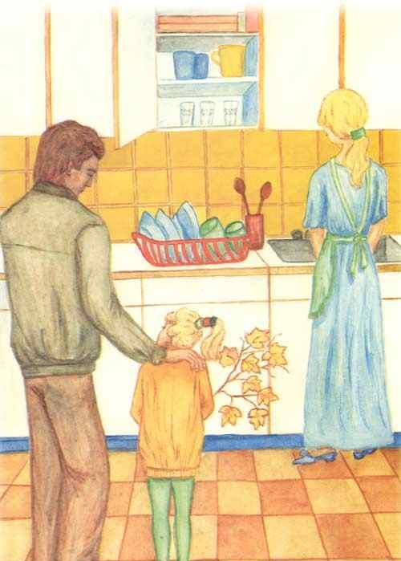
Типичные нормальные ответы.
"У него довольное лицо, потому что они вернулись домой"; "У него усталое лицо, потому что он был на работе"; "У него было сердитое лицо, потому что они долго не возвращались, и он стал беспокоиться за них"; "Он пришел с работы, а дома никого нет и ужин не готов"; "Он злой, потому что сломалась машина, и он не смог ее починить".
Ответы, на которые следует обратить внимание.
"Ему плохо, потому что он заболел"; "Он заболел, потому что они ушли и оставили его одного"; "Он злой, потому что, когда они ушли гулять, они закрыли его дома"; "Он сердитый, потому что хотел пойти сними, но мальчик и мама его с собой не взяли"; "Он плакал, потому что думал, что они больше не вернуться" и т.д.
До трех лет любовь мальчика к своей матери определяется зависимостью от нее. Но в дальнейшем его любовь приобретает романтический характер, напоминая те чувства, которые испытывает к ней отец. Четырехлетний ребенок может, например, заявить, что он обязательно жениться на своей матери, когда вырастет большой. Он абсолютно уверен, что его мать – самая красивая и лучшая женщина на свете. Стремление безраздельно владеть предметом своей любви – матерью – и нежелание ни с кем его делить соседствует с чувством ревности к отцу. Ребенок воображает, что его отец тоже испытывает чувство ревности и раздражения по отношению к нему, и это порождает смешанное чувство любви, ревности и страха. Он пытается вытеснить эти мысли, и, возможно, это становится причиной страшных снов, которые часто мучают мальчиков в этом возрасте. Ребенок ненавидит отца как соперника, который закрепил за собой право обладания матерью. Но в то же время он любит его и восхищается им, потому что всегда может рассчитывать на его помощь, верит в его могущество, и больше всего на свете хочет быть похожим на него. Возникает неразрешимая проблема, заключающаяся в том, что чувства любви и восхищения у него вызывает тот человек, которого он одновременно ненавидит, и которому желает смерти.
Позитивная сторона этого феномена в том, что сильные романтические привязанности к матери помогают духовному развитию детей, и способствуют развитию здорового отношения к противоположному полу. С другой стороны, благодаря усиленной идентификации с отцом усиливается мужественность характера мальчика.

«Цветовой тест отношений»
Детский вариант диагностики отношения к нравственным нормам (ЦТО)
Методика предназначена для изучения эмоционального отношения ребенка к нравственным нормам.
Для проведения ЦТО нужен лист белой бумаги (А4, 210х297 мм) и 8 карточек разного цвета (синяя, зеленая, красная, желтая, фиолетовая, коричневая, черная, серая). Исследование проводится индивидуально. Перед ребенком раскладывают на белой бумаге восемь цветных карточек в произвольном порядке.
Инструкция. Представь себе, что это волшебный дом с волшебными окошками. В нем живут разные люди. Я буду называть тебе людей, а ты сам выберешь, кто где будет жить. Договорились? Хорошо! В каком окошке живут добрые люди? А ленивые?
Далее называется весь список понятий. Желательно чередовать положительные и отрицательные (но не парные) нравственные качества. Например: добрый, ленивый, щедрый, лживый (обманщик), трудолюбивый… и т.д. При этом цвета могут повторяться, т.е. ребенок может выбрать один и тот же цвет на разные понятия.
В протоколе фиксируется цвет, который был выбран для каждого понятия, и комментарии ребенка.
Обработка результатов и интерпретация
При анализе результатов необходимо соотнести цвет, присвоенный каждому понятию, и эмоциональное значение этого цвета. Ниже приводится краткая характеристика каждого цвета, его эмоционально-психологическое значение:
• Синий: добросовестный, спокойный, несколько холодный.
• Зеленый: самостоятельный, настойчивый, иногда упрямый, напряженный.
• Красный: дружелюбный, общительный, энергичный, уверенный, раздражительный.
• Желтый: очень активный, открытый, общительный, веселый.
• Фиолетовый: беспокойный, эмоционально напряженный, имеющий потребность в душевном контакте.
• Коричневый: зависимый, чувствительный, расслабленный.
• Черный: молчаливый, эгоистичный, враждебный, отвергаемый.
• Серый: вялый, пассивный, неуверенный, безразличный.
Опыт показывает, что дети дошкольного возраста обычно выбирают:
Добрый – желтый и красный цвета. Другими словами, дети считают, что добрый человек общительный, дружелюбный, открытый.
Злой – черный цвет. Пожалуй, комментарии здесь излишни – ведь этот цвет отражает эгоистичность, враждебность, отвержение.
Честный – желтый, фиолетовый и красный цвета. То есть для детей данное понятие ассоциируется с такими характеристиками, как потребность в душевном контакте, общительность, открытость, дружелюбность.
Лживый – черный цвет. Дети не случайно выбирают этот цвет, поскольку он ассоциируется с такими личностными характеристиками, как упрямство, враждебность, эгоистичность. При этом дети почти не выбирают красный и желтый цвета, то есть обманщик не воспринимается ими как открытый, общительный, дружелюбный, отзывчивый человек, с чем трудно не согласиться.
Щедрый – красный и фиолетовый цвета. Необходимо отметить, что для дошкольника щедрость является очень сложным понятием, отношение к нему достаточно противоречивое. Ребенок знает, что щедрым быть хорошо, но отдать свое, поделиться ему трудно. Особенно это заметно у детей до 5 лет: они нередко выбирают даже черный цвет. Дети старшего дошкольного возраста (5-7 лет) уже не выбирают черный и коричневый цвета, тем самым, относя это качество к положительным, хотя отношение остается неопределенным. И только в младшем школьном возрасте становится возможным выделение определенных цветов.
Жадный – красный и черный цвета. То есть дети считают его решительным, сильным, может, даже агрессивным, враждебным.
Трудолюбивый – фиолетовый и желтый цвета. Другими словами, трудолюбивый человек очень активен, энергичен, готов к активным действиям, может быть суетлив.
Ленивый – коричневый, серый, синий цвет. То есть дети справедливо считают ленивого человека слабым, не вовлеченным в дело, вялым, пассивным, а также холодным.

